Masarykova univerzita v Brně
Přírodovědecká fakulta
Ústav botaniky a zoologie



Vegetace suchých trávníků Moravského krasu
ve vztahu k abiotickým faktorům prostředí

Diplomová práce

Brno 2009 Bc. Martina Nejezchlebová
Vedoucí diplomové práce: Mgr. Lubomír Tichý Ph.D.

Souhlasím s uložením této diplomové práce v knihovně Ústavu botaniky a zoologie PřF MU v Brně, případně jiné knihovně Masarykovy univerzity v Brně, s jejím veřejným půjčováním a využitím pro vědecké, vzdělávací nebo jiné veřejně prospěšné účely, a to za předpokladu, že převzaté informace budou řádně citovány a nebudou využívány komerčně.

V Brně, 20. května
Poděkování

V první řadě bych chtěla poděkovat Lubošovi Tichému za cenné rady a připomínky k práci a také ochotu a trpělivost opravovat nekonečné množství textu.
Ondrovi Hájkovi musím poděkovat za data z GISu, které jsem po něm chtěla na poslední chvíli. Děkuji knihovnicím Ivě Adamové a Lucii Jarošové, za ochotnou pomoc při hledání všemožné literatury. Paní Holčákové děkuji, za pečlivou starost o schnoucí pytlíky biomasy v sušičce.
Poděkování patří také správě CHKO Moravský kras. Především Zdendovi Musilovi, který vždy vyhověl mým přáním a poskytl mi řadu cenných informací k mé práci. Panu doktoru Ivanovi Balakákovi děkuji za mapky Moravského krasu.
Největší můj dík však mají všichni moji pomocníci v terénu, kteří se nebáli vedra, mého řidičského umění, skal a sutí, vzali nůžky, obětovali kus svého volného času a šli se mnou stříhat nekonečné množství biomasy. Jmenovitě děkuji především mé mamce a Benymu, kteří v terénu trávili dlouhé hodiny po celou sezónu. Dále Jindrovi Dvořáčkovi za nemizící trpělivost při hledání dávno zmizelých hřebíků a přebírání nastříhaných kousků biomasy, Týně Žákové a Honzisovi Díblíkovi za stříhání kytiček a technickou podporu, Aničce Skryjové za její němčinu a lezení po skalách i s bolavým kolenem, Pavlovi Veselému a Martinovi Jirouškovi za příjemný večer s nůžkami na jihu krasu, Zdendovi Špíškovi za stříhání ve vedru kdy pot tekl proudem a dlouhé prokecané večery nejen o našich pracích, Janči Dvořákové za pomoc a mnohé konzultace nejen našich diplomek. V neposlední řadě patří dík Danči Bártové, která vyrazila na lov biomasy i s Pájou a Adámkem.
Janči Nové patří velký dík za velmi cenné připomínky opravu celého textu i přesto, že má své práce nad hlavu. Zuzce Hájkové, musím poděkovat za její angličtinu.
Všem spolužákům děkuji za skvělou partu lidiček, která je ve škole po celou.
Za neocenitelnou podporu v každé situaci musím poděkovat Vilíkovi Macků, který mi dělal psychickou podporu, řidiče, střihače biomasy, a hlavně výborného technika, bez kterého by byla diplomka nadobro ztracená.
Abstrakt

Práce se zabývá vegetací suchých trávníků na území CHKO Moravský kras. V letech 2007 – 2008 jsem zapsala 53 fytocenologických snímků, které byly přiřazeny pomocí expertního systému do sedmi asociací třídy Festuco-Brometea: Sedo albi-Allietum montani, Saxifrago paniculatae-Seslerietum caeruleae, Festuco rupicolae-Caricetum humilis, Koelerio macranthae-Stipetum joannis, Polygalo majoris-Brychypodietum pinnati, Carlino acaulis-Brometum erecti, Trifolio alpestris-Geranietum sanguinei a jedné asociace z třídy Molinio-Arrhenatheretea: Pastinaco sativae-Arrhenatheretum elatioris. Hodnotila jsem vztah druhového složení a produktivity k přímo měřeným faktorům prostředí (pH, hloubka půdy, vlhkost půdy, topografický vlhkostní index, sklon svahu, přímé sluneční záření, otevřenost lokality, procento pevného podloží a skeletu ve snímku) a nepřímo odhadovaným faktorům prostředí pomocí Ellenbergových indikačních hodnot. Nejvýraznější vliv na druhové složení i produktivitu studované vegetace má hloubka půdy, která úzce souvisí s ostatními faktory prostředí. Druhý gradient ve studované vegetaci lze ztotožnit s kontinentalitou klimatu. Produktivitu společenstev jsem popsala dvěmi metodami, a to sběrem nadzemní biomasy, a odhadovaným potenciálním objemem druhů ve snímku. Největší rozdíly v produktivitě jsou mezi společenstvy skalních hran Sedo albi-Allietum montani, Saxifrago paniculatae-Seslerietum caeruleae a ostatními typy vegetace. Biomasu jsem odebrala ve dvou obdobích vegetační sezóny (červen, září) a rozdělila na čtyři skupiny: byliny, dřeviny, gramioidy a Fabaceae. Z výsledků analýz vyplývá, že na vrcholu vegetační sezóny je větší nadzemní biomasa bylin než trav, zatímco na konci sezóny byliny z vegetace vymizí, čímž se sníží celkové množství biomasy. Potenciální objem nejlépe odpovídá biomase bylin v červnu a celkové biomase v červnu, díky čemuž se dá použít jako nedestruktivní náhrada k popisu produktivity místo přímého sběru biomasy na vrcholu vegetační sezóny.

Klíčová slova: Moravský kras, Festuco-Brometea, suché trávníky, fytocenologie, faktory prostředí, biomasa, produktivita
Abstract

Dry Grassland Vegetation of Moravian Karst in Context with Environmental Factors

This thesis concerns with the vegetation of dry grasslands in the Moravian Karst Protected Landscape Area. 53 phytocenological relevés were recorded during the years 2007 – 2008. Relevés were classified into vegetation units with the aid of an expert system. The first unit is the Festuco-Brometea class which includes seven associations: Sedo albi-Allietum montani, Saxifrago paniculatae-Seslerietum caeruleae, Festuco rupocolae-Caricetum humilis, Koelerio macranthae-Stipetum joannis, Polygalo majoris-Brychypodietum pinnati, Carlino acaulis-Brometum erecti, Trifolio alpestris-Geranietum sanguinei. The second unit, Molinio-Arrhenatheretea class, includes one association: Pastinaco sativae-Arrhenatheretum elatioris. Relationships between species composition, productivity, Ellenberg´s indicator values and environmental factors (pH, soil depth, soil moisture, topographic wetness index, slope, direct solar radiation, site openness and percentage of bedrock and soil skeleton in the relevés) were assessed. Soil depth closely related to other measured factors (moisture, covers of stones etc.) had the most important influence on the vegetation and productivity. The second gradient in the studied vegetation can be identified with the continentality of the climate. Productivity of the vegetation was described with two methods: sampling the aboveground biomass and calculating the total biomass-related variable. The most significant differences in productivity were between the bedrock vegetation of Sedo albi-Allietum montani, Saxifrago paniculatae-Seslerietum caeruleae and other vegetation associations. The aboveground biomass was sampled twice during the season (June, September) and divided into four groups: herbs, woody species, graminoids and Fabaceae. In June, the amount of herb biomass was greater than graminoid biomass but as herbs disappeared from the vegetation at the end of the season, the total biomass decreased in September. Total biomass-related variable correlates best to herb biomass in June and total biomass in June and thus can be used as a non-destructive method for estimating the productivity at the peak of the vegetation season instead of direct biomass sampling.

Key words: Moravian karst, Festuco-Brometea, phytosociology, dry grasslands, environmental factors, Ellenberg´s indicator values biomass, productivity
Obsah
1.Úvod 9

2. Charakteristika studovaného území 12
2.1. Geografické vymezení 12
2.2. Ochrana přírody .......12
2.3. Geologické poměry 13
2.4. Geomorfologická charakteristika území 15
2.5. Půdy v CHKO Moravský kras 16
2.6. Hydrologická charakteristika 17
2.7. Klimatická charakteristika území 17
2.7.1. Makroklimatické poměry 17
2.7.2. Mezoklimatické poměry 19
2.8. Fytogeografické a biogeografické vymezení 20

3. Metodika 22
3.1. Sběr dat o vegetaci 22
3.2. Sběr dat o faktorech prostředí a produktivitě 23
3.2.1. Hloubka půdy 23
3.2.2. Sběr biomasy 24
3.2.3. Hemisférické fotografie 24
3.2.4. pH půdy 25
3.2.5. Vlhkost 25
3.2.6. Topografický vlhkostní index 25
3.2.7. Odhadovaný potenciální objem druhů ve fytocenologickém snímku 26
3.3. Analýza druhového složení 26
3.3.1. Druhové složení 26
3.3.2. Klasifikace vegetace 26
3.4. Analýza vlivu faktorů prostředí na složení vegetačního krytu 27
3.4.1. Srovnání společenstev pomocí Ellenbergových indikačních hodnot 27
3.4.2. Nepřímá gradientová analýza 27
3.4.3. Vliv abiotických faktorů prostředí na složení vegetačního krytu 28
3.5. Analýza produktivity suchých trávníků v Moravském krasu 28
3.5.1. Analýza vlivu faktorů prostředí a složení vegetačního krytu na produktivitu suchých trávníků 28
3.5.2. Srovnání odběrů nadzemní biomasy v červnu a v září 28
3.5.3. Srovnání měřené biomasy a odhadovaného potenciálního celkového objemu druhů ve fytocenologickém snímku 29

4. Výsledky 30
4.1. Syntaxonomický přehled vegetace 30
4.2. Popis vegetace 31
4.2.1. Třída Festuco-Brometea 31
Svaz THA Alysso-Festucion pallentis 32
Asociace THA03 Sedo albi-Allietum montani 32
Svaz THC Diantho lumnitzeri-seslerion 33
Asociace THC03 Saxifrago paniculatae-Seslerietum caeruleae 33
Svaz THD Festucion valesiacae 34
Asociace THD03 Festuco rupicolae-Caricetum humilis 34
Asociace THD04 Koelerio macranthae-Stipetum joannis 35
Svaz THE Cirsio-Brachypodion pinnati 36
Asociace THE03 Polygalo majoris-Brachypodietum pinnati 36
Svaz THF Bromion erecti 37
Asociace THF01 Carlino acaulis-Brometum erecti 37
Svaz THH Geranion sangunei 38
Asociace THH01 Trifolio alpestris-Geranietum sanguinei 38

4.2.2. Třída Molinio-Arrhenatheretea 39
Svaz TDA Arrhenatherion elatioris 39
Asociace TDA01 Pastinaco sativae-Arrhenatheretum elatioris 39
4.3. Analýza vlivu faktorů prostředí na složení vegetačního krytu 40
4.3.1. Srovnání společenstev pomocí Ellenbergových indikačních hodnot 40
4.3.2. Nepřímá gradientová analýza 43

4.3.3. Vliv abiotických faktorů prostředí na složení vegetačního krytu..........................47
4.4. Analýza produktivity suchých trávníků v Moravském krasu 53
4.4.1. Analýza vlivu faktorů prostředí a složení vegetačního krytu na produktivitu suchých trávníků 53
4.4.2. Srovnání odběrů nadzemní biomasy v červnu a v září 56
4.4.3. Odhadovaný potenciální objem druhů ve fytocenologickém snímku 60

5. Diskuze 62
5.1. Klasifikace vegetace 62
5.2. Analýza vlivu faktorů prostředí na složení vegetačního krytu 63
5.3. Analýza produktivity suchých trávníků v Moravském krasu 65
5.3.1. Analýza vlivu faktorů prostředí a složení vegetačního krytu na produktivitu suchých trávníků 65
5.3.2. Srovnání odběrů nadzemní biomasy v červnu a v září 66
5.3.3. Odhadovaný potenciální objem druhů ve fytocenologickém snímku 68

6. Literatura 70

7. Přílohy 77
Přílohy Ia. Fytocenologická tabulka 77
Přílohy II: Lokalita, popis stanoviště 81
Přílohy IIIa:Charakteristiky fytocenologických snímků a struktura porostu. 84
Přílohy IV: Synoptická tabulka 86
Přílohy V: Spermanovy korelační koeficienty 87

1.Úvod
Moravský kras zaujímá v rámci České republiky výjimečné postavení. Rozkládá se na rozhraní dvou velkých horopisných soustav, Českého masivu a Karpat, a zároveň leží na hranici Panonského termofytika a Českomoravského mezofytika (Musil 1993). Dalším specifikem je vápencové podloží celé oblasti, kvůli kterému se území stalo jednou z nejstarších chráněných krajinných oblastí u nás. Díky hraniční poloze, specifickému geologickému podloží a velmi členěnému reliéfu se toto území vyznačuje vysokou druhovou bohatostí rostlin i živočichů, nacházejících útočiště ve stinných údolích, na výslunných skalních hranách či v jeskyních a propastech.
Členitá morfologie podmiňuje výskyt primárních i sekundárních lokalit s vegetací suchých trávníků v okolí skalních hran na svazích krasových údolí. V naší krajině jsou to společenstva vzácná, s mnoha ohroženými druhy. Většina lokalit suchých trávníků však nevznikla přirozeně, ale na místech teplomilných lesů kvůli těžbě dřeva a lesní pastvě, čímž se původní porosty na výhřevných, suchých místech rozvolnily a vznikl prostor pro rozšíření sekundárních společenstev suchých trávníků. Během dvacátého století se však způsob hospodaření nejen po celém našem území velmi změnil (Bredenkamp et. al 2002, Mládek et. al. 2006). Na většině lokalitách pastva i těžba dřeva ustala. Nedostatek vhodných disturbancí vede k postupnému zarůstání lokalit sekundárních suchých trávníků expanzivními druhy trav, druhy lesních lemů a později dřevinami (Unar 1975, Unar 1999).
Moravský kras je velmi oblíbenou botanickou oblastí již po velmi dlouhou dobu. Většina studií se však soustředila na floristiku. Pro zajímavost uvádím jeden z prvních floristických zápisů z jižní části Moravského krasu z roku 1825 (Hochstetter 1825), v dalších letech bylo toto území zkoumáno stále častěji. Velmi významným dílem je Květena Moravy a Slezska (Oborny 1983-1986), která přináší mnoho floristických záznamů z Moravského krasu. Mezi dalšími autory floristických publikací můžeme najít botaniky jako A. Makowsky, E. Formánek, J. Hruby, J. Podpěra, F. Švestka, J. Šmarda či L. Vaněčková a F. Grüll či J. Unar (Vaněčková 1967). Cenným zdrojem botanických informací jsou také inventarizační průzkumy maloplošných chráněných území, které mapují především flóru nejcennějších lokalit v CHKO. Vegetaci na území Moravského krasu byla věnována daleko menší pozornost. V první geobotanické práci (Podpěra 1928) je podrobně popsaná xerotermní vegetace a její postupné ubývání od jihu k severu, rovněž se zabývá lesy Moravského krasu a popisem význačných botanických lokalit. Nejen xerotermní vegetaci v Moravském krasu se věnovaly práce J. Müllera, F. Švestky, J. Šmardy, Z. Šedy (Vaněčková 1967) a několik diplomových prací (Remlová 1963, Holubová 1968, Rokosová 1965, Zachoval 1986). Klasifikaci vegetace xerotemních společestev v Moravském krasu se zaměřením na půdní podmínky lokalit vytvořil Unar (1975). Synantropní vegetací se zabývali Grüll & Vaněčková (1978). Nelesní skalní a suťovou vegetaci Moravského krasu studovali Sádlo & Kolbek (1994) a Kotouč (2003). V posledních desetiletích je většina prací v Moravském krasu zaměřena na klasifikaci a popis lesních vegetačních jednotek. Studií zaměřených na nelesní vegetaci suchých trávníků, skal a sutí či luk, které by popsaly vegetaci podle aktuálních vegetačních jednotek, je zatím velmi málo. Tuto mezeru bych svou diplomovou prací ráda pomohla zaplnit.

V dnešní době, kdy se opuštěné plochy nelesní teplomilné vegetace díky své výjimečnosti dostaly do hledáčku ochránců přírody, je důležité poznat, jaké faktory ovlivňují výskyt vegetace na dané lokalitě a jaké vlastnosti tato vegetace má. Vlivem abiotických faktorů na vegetaci různých typů suchých trávníků se zabývalo hned několik autorů (Duckworth et. al 2000, Janišová 2005, Michálková 2007, Slavíková 1983, Shimwell D.W. 1971, Unar 1975, Webb et. al. 1983 aj.). Předpokládá se, že hlavní gradienty variability vegetace tř. Festuco-Brometea závisí především na hloubce a vlhkosti půdy, kontinentalitě klimatu (Chytrý 2007), či na teplotě, pH půdy a slunečním záření (Janišová 2005), nadmořské výšce, srážkách a v neposlední řade na hospodářském využití stanoviště (Duckworth et al. 2000). V práci jsem se zaměřila především na faktory prostředí ovlivňující vegetaci trávníků na menším gradientu v regionálním měřítku území CHKO Moravský kras.

Významnou vlastností vegetace je její produktivita, která je úzce spjatá s podmínkami prostředí na lokalitě. Tyto podmínky mohou být různé podle typu vegetace. U travinobylinné vegetace se za nejdůležitější považuje vlhkost půdy (Grime 2006, Nipert et al 2006, Sala et. al. 1988). Na delších gradientech travinobylinné vegetace, které nejsou ovlivněné suchem, a u lesních společenstev bývá faktorem ovlivňujícím produktivitu společenstva světlo (Al Mufti 1977).
Pro studium produktivity mohou být použity různé. Nejčastější a nejvýznamnější metodou je sběr živé biomasy. Právě nadzemní biomasa rostlin je v mnoha studiích, především v travinobylinné vegetaci, používána jako měřítko produktivity společenstev (Chiarucci et. al 1999). Sběr biomasy má však mnoho nevýhod: je velmi časově náročný a pracný, především na špatně dostupných místech, množství vyprodukované biomasy se během roku mění (Al Mufti 1977, Janišová 2007, Pilát 1967, Ram et. al. 1989) a také je to metoda destruktivní ke studované vegetaci, což není vždy žádoucím efektem. V práci jsem se rozhodla otestovat nedestruktivní metodu popisu produktivity suchých trávníků, počítanou jako odhadovaný potenciální celkový objem druhů ve fytocenologickém snímku (Tichý, nepublik.)
Za cíle své práce jsem si dala: (1) klasifikovat a popsat vegetaci suchých trávníků (tř. Festuco-Brometea) na území Moravského krasu podle aktuálně vymezených vegetačních jednotek; (2) popsat hlavní směry variability ve studované vegetaci na základě přímých charakteristik prostředí (měřené proměnné prostředí) a nepřímých charakteristik prostředí (Ellenbergovy indikační hodnoty); (3) analyzovat vliv faktorů prostředí a vliv složení vegetačního krytu na produktivitu rostlinných společenstev; (4) srovnat výsledky ze statisticky vyhodnotitelného vzorku lokalit ve dvou různých obdobích sběru biomasy v červnu a v září; (5) srovnat odhadovaný potenciální celkový objem druhů ve fytocenologickém snímku s měřenou biomasou.

2. Charakteristika studovaného území

2.1. Geografické vymezení
Moravský kras je svojí rozlohou 92 km² největší krasovou oblastí v České republice.
Tvoří ho úzký pruh převážně devonských vápenců, táhnoucí se od severovýchodního okraje města Brna po obce Sloup a Holštejn v délce 25 km a šířce 2-6 km.
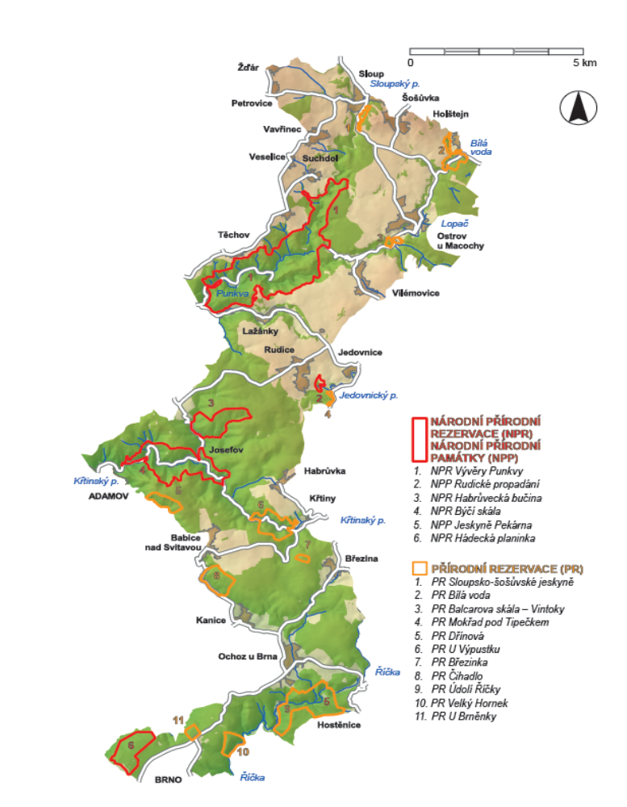
Obr. 1: Vymezení moravského krasu (Správa CHKO Moravský kras)

Podle geomorfologického rozdělení České republiky náleží Moravský kras do regionu Česká vysočina, Českomoravská subprovincie, Brněnská vrchovina a dále do podjednotky Drahanská vrchovina. Přesná geografická orientace Moravského krasu je 49° 13‘ – 49° 26‘ severní šířky a 16° 38‘ – 16° 47‘ východní délky (Štefka et al. 2007). Nejvyšší kóta, Helišova skála s výškou 613 m n.m., se nachází na severu studované oblasti a nejnižším bodem je koryto Říčky u výtoku z CHKO u Muchovy boudy ve výšce 260 m n.m. Střední výška je 447,5 m. Reliéf má charakter ploché vrchoviny s výškovou členitostí 150 – 200 m (Vaněčková 1980).

2.4. Ochrana přírody
Území Moravského krasu bylo vyhlášeno jako druhá nejstarší chráněná krajinná oblast v České republice již 4. července 1956. Nedílnou součástí ochrany přírody jsou maloplošná chráněná území. V Moravském krasu jsou to čtyři národní přírodní rezervace (NPR), dvě národní přírodní památky (NPP) a jedenáct přírodních rezervací (PR), například NPR Vývěry Punkvy, NPR Býčí skála, NPR Hádecká planinka, PR Bílá voda, PR Velký Hornek, PR Údolí Říčky, PR Dřínová (obr. 1). Do I. zóny chráněného území patří až 17 % rozlohy CHKO. Z cévnatých rostlin zde najdeme 68 chráněných druhů, z toho 9 kriticky a 21 silně ohrožených (Štefka et al. 2007). Příčinou existence specifických rostlinných a živočišných společenstev je v Moravském krasu geologický podklad, členitý terén a poloha na rozhraní panonské, hercynské a karpatské oblasti.
Do své práce jsem zahrnula dvě chráněná území sousedící s CHKO Moravský kras v jeho jižní části, a to PP Velká Klajdovka a PP Kavky, kde se nachází jedny z nejbohatších teplomilných společenstev v okolí Moravského krasu.

2.3. Geologické poměry
Specifikem Moravského krasu je především jeho geologické podloží, díky kterému je zde velmi členitý terén a bázemi bohaté půdy.
Krystalinickým podkladem oblasti Moravského krasu je těleso brněnského masivu proteozoického stáří, které je tvořeno především kyselými granitoidními horninami. Tyto horniny lemují západní okraj oblasti (Müller 2000). V CHKO se nachází například v Arnoštově údolí, nebo v Josefovském údolí na Slovenské stráni.
Vlastní vývoj krasové oblasti započal ve středním devonu (obr. 2). Po poklesu brněnského masivu se vytvořila mořská sedimentační pánev. Začala se usazovat bazální klastika devonu, což jsou pískovce, slepence a arkózy. Vyskytují se opět na západním okraji území (Vaněčková 1980). Ve středním a svrchním devonu začala tvorba vápenců (rozvojem kolonií stromatoporů). Sedimentace započala usazením Macošského souvrství, které se skládá ze dvou typů vápenců, vilémovických a lažáneckých. Nejlépe je toto souvrství vyvinuto v severní části CHKO. Nejstarším typem vápenců jsou tmavošedé josefovské vrstvy, což jsou vlastně bazální polohy vápenců lažáneckých. Sedimentace proběhla v několika cyklech a byla zakončena ve svrchním devonu a spodním karbonu uložením líšeňského souvrství. To je opět složeno ze dvou druhů vápenců, růžově zbarvených hlíznatých křtinských vápenců v okolí Jedovnic a Křtin a organodetritických hádsko-říčských vápenců v jižní části krasu (Müller 2000).
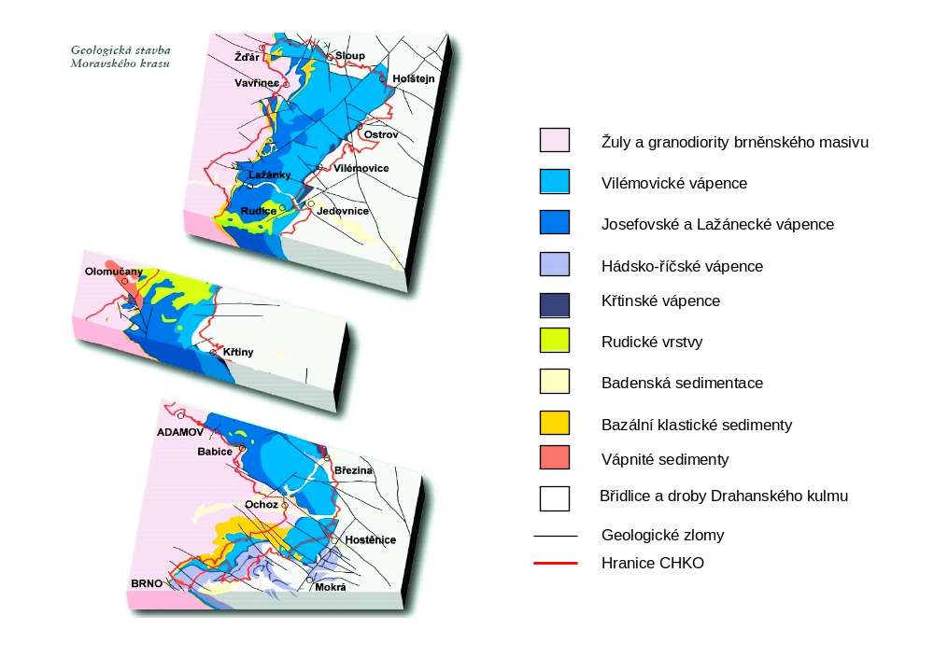Obr. 2: Geologická mapa Moravského krasu (Správa CHKO Moravský kras)
4 km

Na severu a východě území vystupuje po celé délce kulmská facie Drahanské vrchoviny tvořená jílovitými břidlicemi, drobami a drobovými slepenci (Demek 1992), se kterou se setkáme v okolí Petrovic, Sloupu a Žďáru.
Další sedimentární horniny vyplňují paleokrasový reliéf. Jsou to například jílovito-písčité sedimenty rudických vrstev, na jejichž bázi se vyskytují limonitické železné rudy, dále terciérní jíly, písky a štěrky a kvartérní štěrkopísky, spraše či terra rosa (Vaněčková 1980). Kolem Olomoučan se nachází vápnité jurské sedimenty velmi bohaté na fosilie amonitů, ježovek či živočišných hub (Štefka et al. 2007).

2.4. Geomorfologická charakteristika území
Oblast Moravského krasu je nejrozsáhlejší krasové území České republiky. Jedná se o holokarst se značně rozvinutými povrchovými i podzemními krasovými strukturami (Štefka et al. 2007). Charakteristickým reliéfem Moravského krasu jsou rozsáhlé zarovnané plošiny rozřezané hlubokými údolí, které se zde nazývají žleby. Vegetace suchých trávníků je vázána především na svahy těchto hlubokých údolí. Nalezneme ji na skalních hranách či škrapových polích, kde nejsou dostačující podmínky pro rozvoj stromového patra.
Moravský kras je členěn celkem na tři části: severní Suchdolské plošiny, Rudické plošiny ve střední části a Ochozské plošiny na jihu (Musil 1993), které jsou od sebe odděleny žleby.
Suchdolské plošiny jsou tvořeny rozsáhlou mělkou sníženinou s plochým povrchem. Nejvyšším bodem je vrch Neselov s nadmořskou výškou 546 m (Demek 1987). Jejich okraj lemují slepá a poloslepá údolí, kde se propadají povrchové vody do podzemí. Celá oblast je rozřezána hlubokými krasovými údolími – Pustým, Suchým, Lažáneckým a Punkevním žlebem, které se zařezávají do hloubky 100 až 200 metrů pod plochý, mírně zvlněný terén. Pustý žleb začíná u obce Sloup, kde se rychle při změně geologického podloží mění z rozsáhlého údolí na úzký kaňon plný meandrů a skalních hran dlouhý asi 8 kilometrů. Suchý žleb začíná u obce Holštejn jako širší poloslepé údolí pod názvem Hrádský žleb. Dále pokračuje přes Ostrov u Macochy, jižně od obce se postupně zahlubuje a stává se z něj hluboký krasový kaňon se suťovými svahy. V několika místech je zúžen až na hluboké soutěsky (Vymazalová 2007). U Skalního mlýna se potkává s Pustým žlebem a dále údolí pokračuje pod názvem Punkevní žleb. V jižní části Suchdolských plošin se nachází Lažánecký žleb, který je z části vyplněn křídovými písky (Musil 1993). Ten se pod vesnicí Lažánky potkává s Punkevním žlebem a přechází do Arnoštova údolí, které má v podloží již horniny brněnského masivu. Na méně ukloněných svazích žlebů vznikají nerovnoměrným rozpouštěním vápence škrapy a škrapová pole. Příkladem mohou být Vilémovická, Macošská a Vykydalova stráň či skalky nad obcí Lažánky (Vaněčková 1997). K povrchovým jevům v okolí žlebů patří také izolované skály, sutě, hřebenáče či skalní okna. Právě na těchto místech můžeme najít vyvinutou vegetaci suchých trávníků z třídy Festuco-Brometea.
Směrem na jih přechází Suchdolské plošiny do vyšší Rudické plošiny. Nejvyšší bod plošiny je kóta Pokojná s nadmořskou výškou 542 m. Z geomorfologického hlediska je velmi významné slepé krasové údolí Jedovnického potoka s amfiteátrem skal Kolíbky, které leží severovýchodně od obce Rudice (Musil 1993). Rudické plošiny odděluje od Babických plošin hluboké krasové Josefovské údolí. Vybíhá od obce Křtiny. Z počátku je údolí široké, ale postupně se zařezává do vápencového podloží a na jeho svazích se objevují mohutné skalní hrany. Nejznámější z nich jsou Krkavčí skály, portál jeskyně Býčí skála či okolí jeskyně Jáchymka. Nad hutí Františka hraničí vápence s granitodiority brněnského masivu. Na pravém svahu údolí se zde zvedá Slovenská stráň, která je význačnou výspou acidofilní xerotermní vegetace v Josefovském údolí. Údolí meandruje dále až k městu Adamov, kde se připojuje na údolí Svitavy (Demek 1987).
Ochozské plošiny v jižní části Moravského krasu jsou rozděleny na Babickou plošinu, Skalku a Hádeckou plošinu. Nejvyšší bod je vrch Stádla s nadmořskou výškou 502 m. Na plošinách se vyskytují drobné krasové jevy a ostrůvky neogenních a čtvrtohorních usazenin (Demek 1987). Jižní část plošin lemuje údolí Říčky. Jižně od obce Bukovinka je údolí široké, ale se změnou podloží u Hádeckého rybníka nabývá krasového charakteru (Vymazalová 2007). Údolí po celou dobu velmi silně meandruje, oba svahy jsou hluboko zaříznuty do okolí a lemovány skalisky. K údolí se připojuje menší údolíčko Ochozského potoka a Kamenný žlíbek od Hostěnic. Na svazích údolí Říčky se opět nachází mnoho významných lokalit xerotermní vegetace. Příkladem mohou být jižní a jihovýchodní svahy Lysé hory (430 m n.m.), stráň nad Ochozskou jeskyní či skalní hrany Velkého Horneku. Hádecká plošina je z jihu ukončena výrazným, jižně exponovaným svahem vázaným na zlom do Dyjsko-svrateckého úvalu (Musil 1993).

2.5. Půdy v CHKO Moravský kras
V celé oblasti Moravského krasu, především na svazích žlebů, najdeme nejrozšířenější typ půdy: skupinu rendzin. Ta zahrnuje veškeré půdy vytvořené na vápencích, jejichž hloubka se obvykle pohybuje v rozmezí od 10 do 40 cm. Jsou to půdy s příměsí štěrku, bohaté na živiny, s alkalickou či neutrální reakcí. Černé rendziny se vyskytují na dně krasových žlebů, šedé a tmavě šedé rendziny jsou na jižních, značně výhřevných svazích, což spolu s minerální bohatostí a nedostatkem vody ve vegetačním období podmiňuje výskyt výrazně teplomilné vegetace (Pelíšek 1969). Pod umělými smrkovými monokulturami se rendziny postupně okyselují. Ve střední a jižní části Moravského krasu pod listnatými lesy najdeme hnědozemě, půdy s dostatkem živin i humusu (Tomášek 2003). V okolí Adamova a Křtin na mnoha místech pod smrkovými monokulturami podzolují.
Krasové deprese vyplňují často vzácné fosilní půdy, jako hnědookrová terra fusca a červenozem terra rossa (lom na Bradinách). Pseudogleje se vyskytují na některých mělčích depresích, v úpatích svahů. V okolí říčních toků můžeme nalézt gleje, půdy vzniklé silným podmáčením. V neposlední řadě je důležitá skupina mladých půd zejména na vápencových sutích, skalách, škrapech a na sutích brněnské vyvřeliny v okolí Slovenské stráně a v Arnoštově údolí (Pelíšek 1969).

2.6. Hydrologická charakteristika
Celé území Moravského krasu je charakteristické nedostatkem vodních toků. Díky vápencovému podloží se vody, přitékající z nekrasových oblastí Drahanské vrchoviny, na geologické hranici s vápenci téměř okamžitě propadají do podzemí (Vaněčková 1997). Toky se ztrácejí v hloubce 40 až 100 m a vytvářejí složité podzemní systémy, které na opačné straně oblasti devonských vápenců končí mnoha vyvěračkami.
Hydrograficky a hydrologicky nejsložitější je severní část území, kterou odvodňuje říčka Punkva. Jejími zdrojnicemi jsou Sloupský potok vznikající soutokem potoků Luha a Žďárná, a Bílá voda pramenící u obce Niva. Ty se ztrácejí do podzemí u obcí Sloup a Holštejn. V Amatérské jeskyni se spolu setkávají za vzniku říčky Punkvy, která dále pokračuje k Punkevním jeskyním, kde vyvěrá. Říčka Punkva ústí u města Blanska do Svitavy (Vaněčková 1997).
Střední část odvodňují dva hydrografické systémy, Křtinský a Jedovnický potok. Jedovnický potok pramení pod kótou Kojál (600 m n.m.). U obce Rudice se ztrácí do podzemí a vytváří jeskyní systém Rudické propadání-Býčí skála. Vyvěrá u obce Josefov, kde ústí do Křtinského potoka. Křtinský potok pramení severozápadně od obce Bukovina, propadá se do podzemí v řadě ponorů u Křtin a vyvěrá při levé stráni kousek v od jeskyně Býčí skála. Protéká Josefovským údolím a v Adamově se stává levostranným přítokem řeky Svitavy.
Jižní část Moravského krasu je odvodňována Říčkou, Hostěnickým a Ochozským potokem. Říčka pramení jihovýchodně od obce Bukovina a pod nádrží Hádek se ztrácí v podzemí. Hostěnický potok pramení pod kótou Kalečník (533 m n.m.) a ztrácí se v Hostěnickém propadání. Oba toky se společně objevují ve vývěrech nad Horním mlýnem, kde se připojuje také Ochozský potok pramenící pod vesnicí Březina (Müller 2000).

2.7. Klimatická charakteristika území

2.7.1. Makroklimatické poměry
Dle Quitta (1971) spadá nejsevernější část do chladné oblasti CH7. Léto je tu krátké, mírně chladné a vlhké, přechodná období jsou dlouhá a chladná, zima dlouhá, mírná, vlhká s dlouho trvající sněhovou pokrývkou. Střední část spadá do mírně teplé oblasti, která se dále dělí na MT3, MT5, MT7, MT9, MT10 a MT11. Oblasti MT3 a MT5 navazují na chladnou oblast; charakterizuje je krátké, mírně chladné, suché léto, mírné jaro a podzim, mírná a suchá zima. Oblast MT7 má středně dlouhé, suché léto, přechodná období krátká, zima je mírně teplá a suchá. V oblastech MT9, MT10 a MT11 je dlouhé, teplé, suché léto, mírně teplé jaro a podzim. Zima je mírná, suchá a krátká. Nejjižnější výběžek území spadá do teplé oblasti T2. Zde je dlouhé, teplé léto, krátká přechodná období a mírně teplá, až velmi suchá zima.
Rozmanitost vegetace odpovídá jak členitému krasovému reliéfu, tak klimatickým podmínkám, které jsou odlišné v jižní, střední i severní části. Makroklimatické podmínky můžeme znázornit klimatickými hodnotami určených pro nejbližší obce severní, střední i jižní části území. Data makroklimatických charakteristik byla převzata z Klimatického lexikonu obcí (Litschmann & Suchý 2004), jelikož v okolí Moravského krasu chybí stálá meteorologická stanice. Tato data byla získána numerickou interpolací naměřených hodnot. Jedná se o odvozené údaje, a proto jsou méně přesné než údaje měřené. Z tabulky (tab. 1) je patrné, že v obcích v severní části Moravského krasu je průměrná roční teplota až o 1,2 °C nižší a průměrný úhrn srážek i o 10 mm vyšší než v jižní části pozorovaného území.
Tab. 1: Průměrné měsíční a roční teploty vzduchu [°C] v období 1951–1980 (Litschmann & Suchý 2004)

Název obce | I | II | III | IV | V | VI | VII | VIII | IX | X | XI | XII | Roční průměr
Vilémovice | -3.5 | -2 | 1.9 | 6.9 | 11.7 | 15.2 | 16.8 | 15.9 | 12.6 | 7.3 | 2.6 | -1.3 | 6.9
Těchov | -3.5 | -2.1 | 1.8 | 6.8 | 11.5 | 15.1 | 16.7 | 15.8 | 12.5 | 7.2 | 2.5 | -1.3 | 6.8
Babice n. S. | -3.1 | -1.6 | 2.4 | 7.5 | 12.2 | 15.7 | 17.3 | 16.4 | 13 | 7.7 | 3 | -0.9 | 7.4
Habrůvka | -3.4 | -2 | 2 | 7 | 11.7 | 15.2 | 16.8 | 16 | 12.6 | 7.4 | 2.6 | -1.2 | 7
Brno-Líšeň | -2.5 | -0.9 | 3.1 | 8.3 | 13 | 16.6 | 18 | 17.1 | 13.6 | 8.3 | 3.8 | -0.3 | 8.1
Ochoz u B. | -2.8 | -1.2 | 2.7 | 7.8 | 12.6 | 16.1 | 17.6 | 16.7 | 13.2 | 8 | 3.4 | -0.6 | 7.7

Jako ekologický faktor se průměrné roční teploty uplatňují především v kombinaci se srážkovým režimem území (Vymazalová 2005). Roční chod srážek je velmi proměnlivý (tab. 2). Maximální srážkové úhrny připadají na červenec a srpen, minimální na únor (Musil et al. 1993).

Tab. 2: Průměrný měsíční a roční úhrn srážek [mm] v období 1951–1980 (Litschmann & Suchý 2004)

Název obce | I | II | III | IV | V | VI | VII | VIII | IX | X | XI | XII | Roční úhrn
Vilémovice | 34 | 31 | 34 | 44 | 64 | 80 | 85 | 71 | 47 | 41 | 42 | 36 | 611
Těchov | 35 | 32 | 35 | 45 | 66 | 82 | 87 | 73 | 48 | 42 | 43 | 37 | 626
Babice n. S. | 33 | 28 | 31 | 41 | 61 | 79 | 79 | 66 | 42 | 38 | 41 | 36 | 575
Habrůvka | 38 | 35 | 38 | 42 | 64 | 76 | 89 | 71 | 43 | 42 | 50 | 41 | 628
Brno-Líšeň | 29 | 24 | 27 | 35 | 54 | 72 | 72 | 57 | 36 | 33 | 37 | 32 | 509
Ochoz u B. | 33 | 30 | 34 | 36 | 56 | 69 | 81 | 62 | 37 | 36 | 45 | 36 | 556

Velký význam pro výskyt určitých rostlinných společenstev má intenzita dopadajícího slunečního záření. Nejkratší doba slunečního svitu je zaznamenána v zimních měsících, nejdelší v létě. Jižní část Moravského krasu má maximum slunečního svitu již v květnu, severní část v srpnu. Význam pro rozvoj rostlinstva má také délka období s určitou teplotou (Ttab. 3). Průměrná denní teplota 0 °C ukazuje nástup a konec zimy, teploty nad 5 °C charakterizují velké vegetační období a teploty nad 10 °C malé vegetační období (Musil et al. 1993). V následující tabulce a grafu jsou uvedeny počty dnů nad dané hodnoty v obcích reprezentujících jednotlivé části Moravského krasu (Litschmann & Suchý 2004).
Tab. 3: Počet dnů s průměrnými denními teplotami překračující danou charakteristickou hodnotu v období 1951 – 1980 (Litschmann & Suchý 2004)

Název obce | nadmořská výška | 0 °C | 5 °C | 10 °C
Vilémovice | 497 | 279 | 209 | 150
Těchov | 515 | 278 | 208 | 149
Babice n. S. | 420 | 285 | 215 | 149
Habrůvka | 490 | 279 | 210 | 150
Brno-Líšeň | 300 | 295 | 225 | 164
Ochoz u Brna | 364 | 290 | 220 | 160

2.7.2. Mezoklimatické poměry
Klima je velmi výrazně ovlivněno členitým reliéfem, proto se tu uplatňují specifické mikro- a mezoklimatické poměry, projevující se četnými zvláštnostmi ve srovnání se sousedními oblastmi (Vaněčková & Grüll 1972). Po celém území jsou časté teplotní inverze, stinné a chladné údolí a teplé a suché jižně exponované svahy.
Podle Musila et. al. (1993) můžeme teplotní inverze pozorovat po celém území Moravského krasu. V hlubokých, zastíněných žlebech dochází k tomu, že na dno během dne nesvítí slunce, zatímco horní dvě třetiny svahů jsou dobře osluněny. Tyto inverze pozorujeme jen za slunného počasí, nejčastěji v Suchém a Pustém žlebu, v údolí Křtinského potoka a v horní části údolí Říčky. V nočních hodinách výraznost této inverze klesá až zcela vymizí. Druhý typ inverzí vzniká advekcí chladného vzduchu ze sousedních vyšších poloh. Tímto mechanismem vznikají inverze během celého roku, ale jsou méně výrazné v úzkých žlebech či na svazích porostlých lesem. Můžeme se s nimi setkat v Lažáneckém, Pustém a Punkevním žlebu nebo v údolí Říčky.
Výraznou charakteristikou mezoklimatu je oslunění. Největší rozdíly v radiačních poměrech pozorujeme ve žlebech a údolích Moravského krasu. Ve spodní části svahů může být délka efektivního svitu o 30 až 50 % menší než u stejně exponovaných svahů ve volném terénu. Naopak jižní, jihozápadní a jihovýchodní svahy jsou sice ozářeny většinou jen v horních částech, ale zato na ně dopadá více než 5000 MJ.m⁻² za rok, což je o 30 až 40 % více než ve volném terénu (Musil et al. 1993).

2.8. Fytogeografické a biogeografické vymezení
Dle fytogeografického členění (Skalický 1988) tvoří Moravský kras samostatný fytogeografický okres, který se řadí do oblasti mezofytika, obvodu Českomoravské mezofytikum, okresu Moravský kras. Toto území je charakteristické značným zastoupením vápencového podloží a převahou mezofilní lesní vegetace. Typický je lokální výskyt xerotermních společenstev na výslunných hranách krasových údolí.
Jižní výběžek studovaného území, především jižní svah kopce Hády, zasahuje do fytogeografické oblasti termofytika, obvodu Panonského termofytika, okresu č. 20 Jihomoravská pahorkatina. Fytogeografický okres č. 70. Moravský kras sousedí na západě s okresem č. 71 Moravské podhůří Vysočiny a na východě s okresem č. 68 Drahanská vysočina.
Typickým znakem pro Moravský kras je prolínání druhů z hercynské a karpatské oblasti s pronikáním druhů z oblasti panonské a submediteránní (Vaněčková & Grüll 1972). Podle Konětopského (1973) se zde vyskytuje pontický fytogeografický element, který reprezentují například druhy Echium maculatum, Eryngium campestre, Linaria genistifolia, Melica transsilvanica, Polygala major. Subpontický element zahrnuje Berteroa incana, Centaurea skabiosa, Geranium sanguineum, Tanacetum corymbosum. Zástupci ponticko-mediteránního elementu jsou Pulsatilla grandis či Aurinia saxatilis. Element submediterání představuje Aristolochia clematitis Cornus mas, Lithospermum purpurocaeruleum. K euroasijskému elementu můžeme přiřadit například Cynoglossum officinale, Dictamus albus či Vincetoxicum hirundinacea. Příkladem středoevropského fytogeografického elementu jsou druhy Carex pilosa či Phyteuma spicatum vyskytující se spíše v lesních společenstvech v oblasti.
Jak uvádí Culek (1996), přirozená vegetace především v jižní části studované oblasti je tvořena dubohabřinami. Zde se prolínají dubohabřiny hercynské as. Melampyro nemorosi-Carpinetum i karpatské Carici pilosae-Carpinetum. V jižní části Moravského krasu můžeme najít také as. Potentillo albae-Quercetum. Na jižních a jihozápadních svazích se vyskytují teplomilné doubravy as. Corno-Quercetum, zatímco na plošinách severní a střední části jsou bučiny as. Carici pilosae-Fagetum. Větší část lesních porostů na plošinách je však převedena na smrkové monokultury. Vlivem inverze jsou údolní polohy chladnější, díky tomu zde nalezneme vegetaci s montánními druhy podobnou as. Dentario enneaphylli-Fagetum. Na svazích žlebů se vyskytuje vápnomilná as. Cephalathero-Fagetum. Na kamenných sutích nejprudších svahů na úpatích hlubokých údolí se nachází as. Aceri-Carpinetum, Lunario-Aceretum i Scolopendrio-Fraxinetum. Podél toků se nalézají olšiny as. Stellario-Alnetum glutinosae, Arunco sylvestris-Alnetum glutinosae. U menších toků můžeme nalézt asociaci ostřicových jasenin as. Carici remotae-Fraxinetum. Nelesní vegetace je v Moravském krasu vázána především na svahy žlebů, skalní hrany a ostrožny. Opět se zde projevuje inverze. Na svazích žlebů můžeme zaznamenat skalní vegetaci svazů Cystopteridion a Potentillion caulescentis (Kotouč 2003). Primární bezlesí v podobě skalní stepi zastupují především svazy Seslerio-Festucion pallentis a Diantho lumnitzeri-Seslerion. Na skalních ostrožnách roste vegetace křovin převážně svazu Berberidion a Prunion spinosae. V jižní části najdeme křoviny v mozaice s teplomilnými lemy svazu Geranion sanguinei, v severní části můžeme najít mezofilní lemy svazu Trifolion medii. Ze sekundární nelesní vegetace se po celém území vyskytuje svaz Bromion erecti, který přechází do lučních společenstev svazu Arrhenatherion. V jižní části Moravského krasu se společenstva suchých trávníků řadí do svazu Festucion valesiacae. Poslední typ nelesní vegetace můžeme nalézt podél vodních toků. Spadá do svazu vysokobylinných luk Calthion (Chytrý 2007).
Typickým jevem pro Moravský kras je vegetační inverze, která je vyvinuta ve žlebech a v propasti Macocha (Vaněčková 1971). Ve stinných žlebech se nachází druhy chladnomilné a vlhkomilné z podhorských a horských oblastí. Příkladem může být z dřevin Acer pseudoplatanus, Ulmus glabra a snad původní Picea abies. Z podrostu jsou v těchto místech typické pro Moravský kras Lunaria rediviva, Phyllitis scolopendrium, Ranunculus lagunisosus. Ve vyšších polohách v okolí skalních hran tyto druhy střídají druhy teplomilné a suchomilné tvořící společenstva teplomilných lesů a suchých trávníků. Z dřevin jsou to Cornus mas, Quercus petraea či Sorbus aria. Z bylin v těchto polohách najdeme Allium senescens subsp. montanum, Anthericum ramosum, Bupleurum falcatum, Festuca rupicola, Melica transsilvanica, Stipa pennata, Teucrium chamaedrys (Štefka et al. 2007)

3. Metodika

3.1. Sběr dat o vegetaci
Práce v terénu probíhala ve vegetačních sezónách 2007 a 2008 v CHKO Moravský kras a nejbližším okolí (obr. 3). Zapsala jsem celkem 53 fytocenologických snímků dle metody Curyšsko-Montpelierské školy na čtvercových plochách o velikosti 16 m². Rohy snímků jsou pevně fixovány hřebíky a střed snímku zaměřen pomocí GPS systému (přístrojem Garmin Etrex. Snímek byl na lokalitě umístěn tak, aby jeho horní hrana vodorovně s nejvýše položenou vrstevnicí. Výskyt jednotlivých druhů cévnatých rostlin a mechorostů jsem hodnotila dle rozšířené devítičlenné Braun-Blanquetovy stupnice abundance a dominance (Westhoff & van der Maarel 1978).
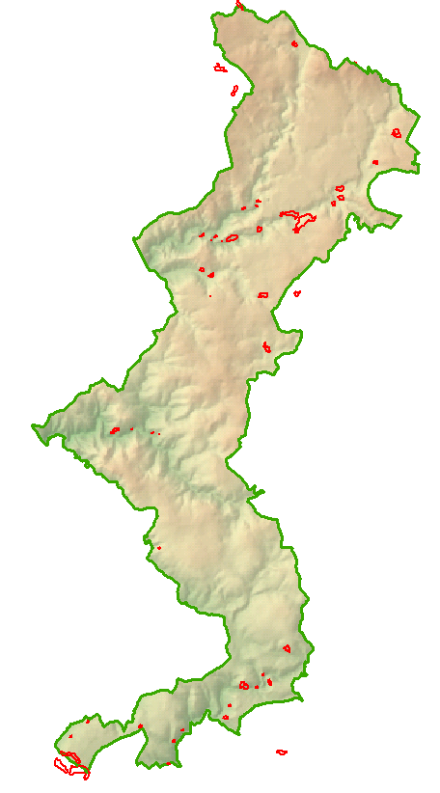
Obr. 3: Lokality vegetace suchých trávníků v CHKO Moravský kras, na kterých byly zapsány fytocenologické snímky.
Celkovou pokryvnost a pokryvnost jednotlivých pater jsem odhadovala v procentech. Středy snímků na lokalitách suchých trávníků byly vybírány náhodně. Na rozlohou velkých lokalitách jsem umístila snímky podle předem náhodně vybraných souřadnic GPS. Na malých lokalitách byl střed vybrán průnikem dvou náhodně vybraných vzdáleností od okraje lokality. Pro každý snímek jsem zapsala nadmořskou výšku, sklon a orientaci svahu. Dále byla v každém snímku zaznamenána „pokryvnost“ kamenů ve snímku na procentické stupnici, která zaznamenává procento pevného skalního podloží vystupujícího na povrch půdy ve fytocenologickém snímku. Fytocenologycká tabulka je k práci dodána v přílohách (přílohy I.).

3.2. Sběr dat o faktorech prostředí a produktivitě

3.2.1. Hloubka půdy
Hloubka půdy byla měřena pomocí 1 m dlouhé hliníkové tyče se stupnicí po 5 cm. Měřena byla ve středech malých plošek pro odběr biomasy a ve středu fytocenologického snímku. Z těchto měření jsem dále používala průměrnou hodnotu, kterou jsem rozdělila do sedmi kategorií 0-5 cm, 6-10 cm, 11-15 cm, 16-20 cm, 21-25 cm, 25-30 cm a více než 31 cm.
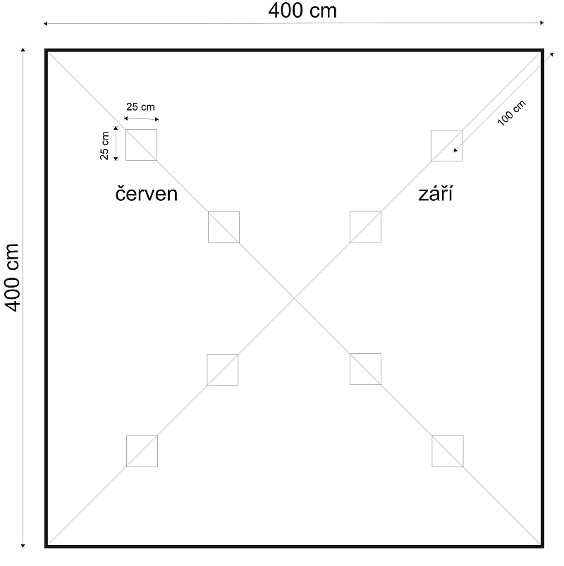
Obr. 4 Schéma fytocenologického snímku a rozmístění ploch pro odběr biomasy.

3.2.2. Sběr biomasy
Na vybraných lokalitách jsem v roce 2008 ve fytocenologických snímcích odebrala biomasu cévnatých rostlin. Sběr proběhl v červnu a v září na celkem na 8 ploškách o velikosti strany 25 cm, které byly seřazeny na diagonálách fytocenologického snímku podle předem daného schématu (obr. 4). Biomasa byla sebrána na 32 snímcích v červnu a na 28 snímcích v září, jelikož některé lokality byly přes léto spaseny či pokoseny. Biomasa byla rozdělena již v terénu do 4 kategorií: graminoidy, byliny, dřeviny a Fabaceae. Graminoidy jsou myšleny rostliny z čeledí Poaceae a Cyperaceae, ostatní jednoděložné rostliny byly řazeny do skupiny bylin. Odebírala jsem živou nadzemní biomasu cévnatých rostlin, stařinu jsem ze vzorků odstranila. Vzorky byly dále vysušeny v horkovzdušné sušičce a suchá biomasa zvážena.

3.2.3. Hemisférické fotografie
Pro získání světelných charakteristik jsem pořídila ve 38 snímcích hemisférické fotografie pomocí objektivu „rybí oko“ Nikon LC-ER1. Fotografie byla focena ve středu snímku tak, aby sever byl vždy na jejím horním okraji. Fotoaparát (Nikon Coolpix 2500) byl umístěn na stativu ve výšce přibližně 60 cm nad zemí, tato výška se však měnila podle na sklonu svahu. Pomocí vodováhy byl fotoaparát vyrovnán do vodorovné polohy. Použila jsem automatické nastavení clony a času expozice.
Dále jsem fotografie upravila v programu Zoner Photo Studio 9 (www1), kde byly odstraněny odlesky, světlá místa v porostu a sjednocena barva oblohy. Následně byla fotografie analyzována v programu Gap Light Analyzer (GLA, Frazer et al. 2001), kde jsem získala světelné charakteristiky lokality jako otevřenost okolního zápoje (Canopy openes), přímé sluneční záření (Direct transmittion), rozptýlené sluneční záření (Diffuse transmittion) a jejich součet celkové sluneční záření (Total transmittion) (Frazer et al. 1999). Při převádění fotografie na černobílý obrázek jsem v GLA použila méně vhodné manuální nastavení prahové hodnoty šedi (Makovcová 2008).
Jelikož hemisférické fotografie byly pořízeny pro část fytocenologických snímků, chybějící hodnoty pro přímé záření u ostatních snímků byly dopočítány pomocí potenciální přímé radiace (radiation), kterou lze vypočítat ze zeměpisné šířky, sklonu a expozice svahu. (McCune & Keon 2002). Společně s radiací jsem vypočítala také teplotní index (heat). K výpočtu potenciální přímé radiace a teplotního indexu jsem použila vzorec dostupný na internetových stránkách Ústavu botaniky a zoologie (www2). Přímé sluneční záření vykazuje s potenciální přímou radiací silnou korelaci (Spearmanův korelační koeficient = 0.91; n = 36), proto jsem pro výpočet 17 chybějících hodnot přímého slunečního záření ve snímcích, kde nebyly použity hemisférické fotografie, použila rovnici lineární regrese
y = 55.277x + 42.928
kde y je nová hodnota přímého záření a x je hodnota potenciální přímé radiace pro daný snímek.

3.2.4. pH půdy
Po odstranění stařiny a opadu jsem z pěti míst fytocenologického snímku odebrala z hloubky 5-15 cm vzorek minerální půdy. Z odběrů jsem vytvořila jeden smíšený vzorek, který byl určen pro měření pH. Z jednotlivých vzorků jsem připravila výluh v poměru 5:2 (50 ml vody, 20 g přeseté hlíny). Směs byla nechána louhovat 24 hodin. Nakonec jsem změřila pH roztoku pomocí pH metru Greisinger (typ GPRT 1400 AN).

3.2.5. Vlhkost
Pro 33 snímků jsem v září naměřila vlhkost půdy pomocí přenosného vlhkoměru Theta Probe (typ ML2X). Pro každé měření bylo třeba odstranit stařinu a zasunout hroty do minerální vrstvy půdy. To se však na mnoha snímcích nedařilo, proto na všech snímcích nemohl být tento faktor změřen. Část snímku nemohla být změřena z důvodu deštivého počasí. Ve snímku bylo provedeno 10 měření, z kterých byla vypočítána průměrná vlhkost stanoviště.

3.2.6. Topografický vlhkostní index (Topographical wettness index – TWI)
Index udává hodnotu vlhkosti podle toho, že body ležící v nižších polohách povodí a v blízkosti vodních toků mají vyšší vlhkost, než body ležící ve vyšších polohách a dál od vodních toků. Velikost povodí byla spočítá na metodou Multiple Flow Direction, která využívá toho voda teče do sousedních pixelů podle rozdílu výšek. Topografický vlhkostní index byl počítán v geografickém informačním systému podle:

TWI = Ln ( α / Tan β) kde α = velikost povodí, β = sklon svahu

3.2.7. Odhadovaný potenciální objem druhů ve fytocenologickém snímku (Tichý, nepublik.)
Potenciální celkový objem druhů ve fytocenologickém snímku jsem spočítala s pomocí programu Juice 7.0. Průměrnou výšku každého druhu (Kubát et al. 2002) zaznamenaného ve snímku jsem vynásobila jeho pokryvností ve fytocenologickém snímku. Součtem těchto hodnot jednotlivých druhů dostaneme odhadovaný potencionální celkový objem druhů ve snímku (Total Biomass-Related Variable – TB-RV). TB-RV jsem spočítala také zvlášť pro všechny graminoidy ve snímku a pro všechny byliny ve snímku.

3.3. Analýza druhového složení

3.3.1. Druhové složení
Fytocenologické snímky byly přepsány do databázového programu TURBOVEG for Windows 2.66 (Hennekens & Schaminée 2001). Dále byly exportovány do programu Juice 7.0 (Tichý 2002). Zde bylo provedeno několik úprav jako sjednocení taxonomického pojetí druhů (Galium mollugo agg, Carex muricata agg., Achilea milefolium agg.) a vyloučení nejednoznačně determinovaných taxonů (Carex sp., Viola sp., Crataegus sp.). Nomenklatura cévnatých rostlin byla sjednocena podle Klíče ke květeně ČR (Kubát et al. 2002) a nomenklatura mechorostů podle publikace Kučera J.& Váňa J. (2005). Pro další analýzy jsem ze snímků odstranila juvenilní formy dřevin v bylinném patře. Při exportu souboru z programu Juice 7.0 byly stupně Braun-Blanquetovy stupnice převedeny na jejich střední hodnoty.

3.3.2. Klasifikace vegetace
Před vlastní klasifikací snímků jsem odstranila mechorosty a dřeviny v keřovém i byliném patře. Snímky byly v programu Juice 7.0 přiřazeny k asociacím pomocí expertního systému metodou Cocktail (Bruelheide 1995, 2000). Nevyhraněné snímky, které se pomocí formálních definic nezařadily k asociacím, jsem přiřadila manuálně použitím podobnosti z expertního systému a pomocí popisu asociací v monografii Vegetace České republiky (Chytrý et al. 2007). Jako diagnostické, dominantní a konstantní jsou pro jednotlivé typy vegetace uvedeny pouze ty druhy, které odpovídají popisům výše uvedené publikace a zároveň se vyskytují v Moravském krasu. Druhy, které jsou zároveň diagnostické a konstantní jsem uvedla jen ve skupině diagnostických. Pro upřesnění jsou v textu použity následující zkratky pro diagnostické druhy (Dg), konstantní druhy (K) a dominantní druhy (Dm) popsané podle Vegetace České republiky (Chytrý et al. 2007). Snímky jsem v programu Juice 7.0 rozdělila do skupin podle asociací, určených expertním systémem, a vytvořila jsem jejich synoptickou tabulku (přílohy IV) pro vzájemné porovnání jejich druhového složení a pro porovnání diagnostických druhů z Vegetace České republiky. Hodnotu phi koeficientu jsem nastavila jako phi > 40. V synoptické tabulce jsou zvýrazněny druhy s hodnotou phi > 25. Hodnota fidelity byla současně testována pomocí Fisherova exaktního testu (Fisher‘s exact test), zobrazeny byly pouze statisticky významné hodnoty na hladině p < 0.05.

3.4. Analýza vlivu faktorů prostředí na složení vegetačního krytu

3.4.1. Srovnání společenstev pomocí Ellenbergových indikačních hodnot
Pro snímky jsem spočítala v programu Juice nevážené průměry Ellenbergových indikačních hodnot zastoupených bylin pro světlo, teplotu, kontinentalitu, vlhkost, živiny a půdní reakci (Ellenberg 1992). Jejich rozložení u jednotlivých asociací jsem zobrazila pomocí krabicových grafů (obr. 5) v programu Statistica 8.0 (StatSoft Inc. 2001) a doplnila Kruskal-Wallisův test (tab. 4), pro zjištění statisticky významného rozdílu mezi skupinami. Za statisticky významné rozdíly jsem považovala hodnoty p < 0,05. Pro zjištění vzájemných korelací mezi hodnotami jsem použila neparametrický Spearmanův test (tab. 5).

3.4.2. Nepřímá gradientová analýza
Hlavní gradienty v druhovém složení vegetace jsem hledala nejprve pomocí detrendované korespondenční analýzy v programu CANOCO (ter Braak & Šmilauer 2002). Pokryvnosti druhů ve snímcích jsem před analýzou redukovala odmocninovou transformací. Ke zjištění délky gradientu a hlavních směrů variability jsem použila dentrendovanou korespondenční analýzu (DCA, dentrondováno po segmentech) s pasivně proloženými proměnnými prostředí. Jelikož nemám proveden sběr biomasy na všech 53 lokalitách, musela jsem analýzu rozdělit na více částí. První ordinační diagram (obr. 6) znázorňuje druhy s největší váhou ordinované na základě všech 53 fytocenologických snímků. Druhý DCA diagram (obr. 7) zobrazil všech 53 fytocenologických snímků a s pasivně proloženými hodnotami proměnných změřených či vypočítaných pro tyto snímky (Ellenbergovy indikační hodnoty, hloubka půdy, pokryvnost kamenů, pH, přímé záření, sklon, topografický vlhkostní index, odhadovaný potencionální celkový objem druhů). Třetí diagram DCA (obr. 8) ukazuje jen 27 snímků, pro které byl proveden sběr biomasy v červnu, tak v září. V diagramu jsem zobrazila jako pasivně proložené proměnné prostředí jednotlivé sběry biomasy: celková biomasa v červnu i v září, biomasa bylin v červnu i v září a biomasa graminoidů v červnu i v září. Pro všechny pasivně proložené proměnné jsem spočítala Spearmanův korelační koeficient s prvními 4 ordinačními osami (tab. 6, 7). Z nepřímých gradientových analýz byla vyloučena jednorázově měřená vlhkost, protože se nepodařilo tuto hodnotu změřit pro všechny snímky a v dentrendované korespondenční analýze nevykazuje signifikantní korelaci ani s jednou ze čtyř zkoumaných ordinačních os. Místo ní jsem v analýze použila topografický vlhkostní index (TWI).

3.4.3. Vliv abiotických faktorů prostředí na složení vegetačního krytu
Mezi jednotlivými měřenými faktory prostředí jsem spočítala v programu STATISTICA Spearmanovy korelační koeficienty (tab. 8) a vytvořila grafy regresní závisloti (obr 9, 10). Hodnoty faktorů pro jednotlivé typy vegetace jsem vyjádřila pomocí krabicových grafů (obr. 11), pro které jsem spočítala také Kruskal-Wallisův test , pro zjištění signifikantního rozdílu mezi skupinami. Za statisticky významné rozdíly jsem považovala hodnoty p < 0,05 (tab. 9).

3.5. Analýza produktivity suchých trávníků v Moravském krasu

3.5.1. Analýza vlivu faktorů prostředí a složení vegetačního krytu na produktivitu suchých trávníků
Hmotnost celkové suché biomasy jednotlivých vzorků sebraných v obou měsících jsem zobrazila pomocí krabicových grafů (obr. 12), pro které jsem spočítala Kruskal-Wallisův test na hladině významnosti p < 0,05 (tab. 10). Ke zjištění vzájemných vztahů jsem určila Spearmanovy korelační koeficienty mezi faktory prostředí a hmotností celkové biomasy, biomasy graminoidů a biomasy bylin (přílohy V). Za statisticky významný výsledek jsem pokládala hodnoty na hladině významnosti p < 0,05. Výsledky vybraných významných vztahů jsem vyjádřila grafy regresní závislosti (obr. 13).

3.5.2. Srovnání odběrů nadzemní biomasy v červnu a v září
Hodnoty z malých plošek na diagonále ve fytocenologickém snímku jsem sečetla tak, že jsem dostala celkovou průměrnou váhu usušené biomasy pro čtyři skupiny: byliny, graminoidy, Fabaceae, dřeviny a celkovou biomasu vždy ve dvou měsících sběru. Hodnoty pro dřeviny a Fabaceae byly z analýz vyloučeny. Zbylé skupiny jsem zobrazila pomocí krabicových grafů (obr. 14, obr. 15). Statisticky významné rozdíly mezi červnovými a zářijovými hodnotami biomasy pro byliny a trávy jsem zjistila pomocí Wilcoxonova testu (tab. 11). Za signifikantní výsledek jsem považovala p< 0,05. Pro přiblížení vzájemných vztahů mezi bylinami, graminoidy a celkovou průměrnou biomasou jsem vypočítala Spearmanovy korelační koeficienty hmotností vzorků biomasy pro jednotlivé skupiny a období (tab. 12). Výsledky jsem zobrazila v grafech regresní závislosti (obr. 16). Pomocí krabicových grafů jsem vyjádřila hmotnost biomasy v červnu a v září pro jednotlivé asociace (obr. 17). Signifikantní rozdíly jsem hledala pomocí Mann-Whitnyeho U testu dvojice sběrů u každé asociace. Za statisticky významný výsledek bylo brána hladina významnosti p< 0,05.

3.5.3. Srovnání měřené biomasy a odhadovaného potenciálního objemu druhů ve fytocenologickém snímku (TB-RV)
Pro porovnání měřené biomasy a TB-RV jsem z celkové biomasy odečetla hmotnosti biomasy dřevin (Cerven_V2, Zari_V2), pro které průměrná výška rostliny zjevně neodpovídá měřené hmotnosti biomasy ve vegeatci suchých trávníků. Pro zjištění vztahu mezi celkovou biomasou a TB-RV, mezi biomasou bylin a TB-RV pro byliny a mezi biomasou graminoidů a TB-RV pro graminoidy jsem spočítala Spearmanovy korelační koeficienty (tab. 13). Významné výsledky jsem zobrazila v grafech regresní závislosti (obr. 18). Nakonec jsem opět zobrazila TB-RV jednotlivých vegetačních jednotek krabicovým grafem (obr. 19) s výpočtem Kruskal-Wallisova testu na hladině významnosti p< 0,05.

4. Výsledky

4.1. Syntaxonomický přehled vegetace
Snímky jsem rozdělila do asociací, které jsou uvedeny v následujícím přehledu. Fytocenologické snímky (přílohy. I), synoptické tabulky s hodnotami fidelity jednotlivých druhů (přílohy IV), a popis lokalit (přílohy II, III) jsou dodány k práci v přílohách.

Třída: Festuco-Brometea BR.-Bl. Et Tüxen ex Soó 1947

Svaz: Allyso-Festucion pallentis Moravec in Holub et al. 1967
Asociace: Sedo albi-Allietum montani Klika 1939
Svaz: Diantho lumnitzeri-Seslerion (Soó 1971) Chytrý et Mucina in Mucina et al, 1993
Asociace: Saxifrago paniculatae-Seslerietum caeruleae Klika 1941
Svaz: Festucion valesiacae Klika 1931
Asociace: Festuco rupocolae-Caricetum humilis Klika 1939
Asociace: Koelerio macranthae-Stipetum joannis Kolbek 1978
Svaz: Cirsio-Brachypodion pinnati Hadač et Klika ex Klika 1951
Asociace: Polygalo majoris-Brychypodietum pinnati Wagner 1941
Svaz: Bromion erecti Koch 1926
Asociace: Carlino acaulis-Brometum erecti Oberdorfer 1957
Svaz: Geranion sanguinei Tüxen in Miller 1974
Asociace: Trifolio alpestris-Geranietum sanguinei Miller 1962

Třída: Molinio-Arrhenatheretea Tüxen 1937

Svaz: Arrhenatherion elatioris Luquet 1926
Asociace: Pastinaco sativae-Arrhenatheretum elatioris Passarge 1964

4.2. Popis vegetace

4.2.1. Třída Festuco-Brometea
Třída Festuco-Brometea zahrnuje xerotermní až subxerotermní travinobylinná společenstva osidlující často bazické, živinami bohaté substráty v teplejších oblastech (Chytrý 2007). Uvedená vegetace sdružuje společenstva zonálních stepí východní Evropy, zbytky glaciálních stepí ve střední Evropě, ale i společenstva druhotná, rostoucí na bývalé lesní půdě. U nás se nachází převážně na jižně orientovaných výslunných svazích. Extrémním teplotním výkyvům jsou tato stanoviště vystavena jak v letním, tak i v zimním období. V létě dochází za slunečného počasí k velkým teplotním rozdílům mezi dnem a nocí, v zimě je díky rychlému odtávání sněhové pokrývky porost opakovaně vystaven mrazům (Slavíková 1983).
V Moravském krasu jsou půdy většinou velmi mělké, místy oderodované až na skalní podklad, čímž mají velmi špatnou schopnost zadržovat vodu. Vápenec je současně pro vodu velmi propustný. Sucho zapříčiňuje rostlinám také špatnou dostupnost živin. Rostliny třídy Festuco-Brometea mají k těmto nepříznivým podmínkám mnohá přizpůsobení. Ve vegetaci převažují hemikryptofyty s velmi malými či úzkými listy, které mohou být svinuté, povoskované či skryté pod hustými chlupy. Častou adaptací je také sukulence (Hylotelephium, Jovibarba, Sedum). Z dalších rostlinných forem se na suchých trávnících vyskytují v hojném počtu geofyty (Allium, Muscari, Peucedanum,…) a jarní efeméry (Cerastium, Erophila, Veronica, Saxifraga tridactylites,…) (Chytrý 2007). V Moravském krasu můžeme předpokládat, že menší část lokalit v okolí strmých svahů a skalních hran na úbočích žlebů reprezentuje primární, po celé období Holocénu nelesní společenstva. Na většině ostatních lokalit jde však o vegetaci sekundární, vzniklou po odlesnění dubohabřin a teplomilných doubrav těžbou palivového dříví a pastvou, kde po změně původního hospodaření dochází k postupnému zarůstání lučními druhy a křovinami.

Svaz THA Alysso-Festucion pallentis
Hercynská skalní vegetace s kostřavou sivou

Asociace THA03 Sedo albi-Allietum montani
Skalní vegetace s česnekem šerým horským

Dg: Acinos arvensis (K), Allium senescens subsp. montanum (K, Dm), Berberis vulgaris, Centaurea stoebe (K), Festuca pallens (K), Melica transsilvanica (K), Sedum acre (K), Sedum album (K), Seseli osseum (K), Stachys recta (K), Thymus pannonicus
K: Euphorbia cyparissias, Potentilla arenaria, Teucrium chamaedrys
Dm: Allium senescens subsp. montanum (K, Dg)

Jedná se o teplomilnou vegetaci vázanou na skalní terásky a okraje skalek, kde se akumuluje velmi mělká vrstva půdy mezi trsy česneku Allium senescens subsp. montanum a trav Festuca pallens či Sesleria caerulea (Chytrý 2007). V Moravském krasu je vegetace nejvíce vázána na jižně a jihovýchodně orientované svahy se sklonem kolem 30°. Lokality jsou vystaveny intenzivnímu slunečnímu záření, které v kombinaci s velmi mělkou vrstvou půdy zapříčiňuje po většinu roku nedostatek vláhy (Unar 1975). Dominantním druhem je především Allium senescens subsp. montanum. Dále zde najdeme teplomilné druhy jako Acinos arvensis, Anthericum ramosum, Centaurea stoebe, Clinopodium vulgare, Euphorbia cyparissias, Melica transsilvanica, Seseli osseum, Potentilla arenaria, Stachys recta, Teucrium chamaedrys. Na místech, kde převládá pevná skála, jsou rozšířené spíše porosty sukulentních rostlin Jovibarba globifera a Sedum album. Na okrajích lokalit v blízkosti lesa rostou druhy lesních lemů Cerinthe minor, Hylotelephium maximum, Polygonatum odoratum či Vincetoxicum hirundinaria. Z mechorostů se objevují druhy Abietinella abietina, Rhytidium rugosum, Tortella tortuosa a Syntrichia ruralis. Často se jedná o přirozené společenstvo na prudkých svazích udržované erozí (Tichý et al. 1997), může se však sekundárně vyvinout také na skalách a sutích starých lomů (vývěry Jedovnického potoka).
Snímky: 1, 2, 3, 4, 5, 6

Svaz THC Diantho lumnitzeri-seslerion
Pěchavové trávníky

Asociace THC03 Saxifrago paniculatae-Seslerietum caeruleae
Mezofilní pěchavové trávníky

Dg: Allium senescens subsp. montanum (K), Anthericum ramosum (K), Asplenium ruta-muraria, Asplenium trichomanes (K), Cardaminopsis arenosa, Euphorbia epithymoides, Festuca pallens (K), Saxifraga paniculata, Sedum album (K), Seseli osseum (K), Sesleria caerulea (K), Vincetoxicum hirundinaria (K)
K: Asperula cynanchica, Asplenium, Euphorbia cyparissias, Potentilla arenaria, Sanguisorba minor
Dm: Sesleria caerulea (Dg, K)

Tato asociace pěchavových trávníků se vykytuje spíše na vlhčích a teplotně stálejších lokalitách. Můžeme ji najít na skalních hranách v krasových údolích, dokonce na svazích s východní nebo severní orientací. Vegetace porůstá kolmé skalní stěny a jejich okolí. Rostliny zde osidlují skalní štěrbiny a terásky s akumulací jemnozrnné půdy. Na lokalitách se projevuje silné kolísání teplot a nedostatek vláhy. V zimních měsících zde chybí sněhová pokrývka (Unar 1975). Dominantním druhem je Sesleria caerulea. Typický je výskyt reliktních dealpinů jako Saxifraga paniculata či Biscutella laevigata (skalní ostrožny v okolí Skalního mlýna). Zastoupeny jsou jak teplomilné druhy Euphorbia cyparissias, Potentilla arenaria, Vincetoxicum hirundinaria, tak druhy skalních štěrbin Asplenium trichomanes, Seseli osseum, druhy skalních terásek Allium senescens subsp. montanum, Festuca pallens a druhy lesních lemů jako Anthericum ramosum (Chytrý 2007). V mechovém patře rostou druhy Ditrichum flexicaule, Homalothecium lutescens, Homalothecium sericeum, Hypnum cupressiforme, Pseudoleskea catenulata, Tortella tortuosa. Opět se jedná z větší části o přirozené společenstvo udržované suchem a erozí na prudkých svazích, což znemožňuje uchycení dřevin.
Snímky: 7, 8, 9, 10, 11, 12, 13

Svaz THD Festucion valesiacae
Úzkolisté suché trávníky

Asociace THD03 Festuco rupicolae-Caricetum humilis
Úzkolisté suché trávníky s kostřavou žlábkatou a ostřicí nízkou

Dg: Centaurea stoebe, Festuca rupicola (K, Dm), Potentilla arenaria (K)
K: Achillea milefolium agg., Asperula cynanchica, Eryngium campestre, Euphorbia cyparissias,
Dm: Carex humulis (K), Festuca rupicola (Dg, K)

Vegetace tvoří nízké, druhově bohaté porosty vázáné na výslunná a suchá stanoviště s mírnějším sklonem. V Moravském krasu ji můžeme najít pouze na Hádecké planince a v údolí Říčky na Malém Horneku při sestupu k Muchově boudě. Půdní profil na obou lokalitách je velmi mělký, tvořený rendzinou (Unar 1999). Jedná o sekundární společenstvo vzniklé odlesněním a následnou pastvou (Tichý 2000). Z pastevních druhů se tu nalézá Bromus erectus, Eryngium campestre. Ze suchomilných stepních druhů zde můžeme najít Asperula cynanchica, Astragalus onobrychis, Centaurea stoebe, Euphorbia cyparissias, Potentilla arenaria či Thymus pannonicus. Mechové patro je zastoupeno druhy Abietinella abietina, Hypnum cupressiforme a Tortula ruralis. Na obou lokalitách je vegetace dosti ovlivněna sešlapem, jelikož obě lokality jsou oblíbenými turistickými cíli.
Snímky: 14, 15

Na základě podobnosti expertní systém řadí tyto také snímky do asociace Festuco valesiacae-Stipetum capillatae.

Dg: Centaurea stoebe, Eryngium campestre (K), Festuca valesiaca (K), Potentilla arenaria, Thymus pannonicus (K), Veronica prostrata
K: Asperula cynanchica, Eryngium campestre (Dg), Euphorbia cyparissias, Potentilla arenaria, Scabiosa ochroleuca
Dm: Festuca valesiaca (Dg, K), Festuca rupicola

Tyto snímky pořízené metodou znáhodněného výběru plochy lze považovat za přechod mezi zmíněnými dvěma asociacemi. V první jmenované asociaci je uváděna jako dominanta Carex humilis či Festuca rupicola (Chytrý 2007). V mnou pořízených snímcích jsou dominantními druhy především Bromus erectus a Festuca valesiaca. V okolí snímků se však vyskytují rozvolněné nízké porosty s dominantou Carex humilis, náležící právě do asociace Festuco rupicolae-Caricetum humilis. Podobnost k asociaci Festuco valesiacae-Stipetum capillatae ukazuje především dominance druhu Festuca valesiaca a přítomnost více diagnostických druhů z této asociace. Na území Moravského krasu ve vegetaci chybí druh Stipa capillata, který se však v podobné vegetaci nachází nedaleko od snímkovaných lokalit, a to na Bílé hoře či Obřanské stráni. Unar (1975) popsal na lokalitách Hády, Stránská skála a Malý Hornek dokonce samostatnou subasociaci Carex humilis-Scabiosa suaveolens subas. cytisetosum procumbentis. Dominatní druhy v této asociaci, které určují také její celkovou fyzignomii, jsou Carex humilis, Festuca valesiaca, Festuca rupicola či Thymus pannonicus. Jako diagnostické druhy jsou popsány Aster linosyris, Bromus erectus, Brachypodium pinnatum, Cytisus procumbens, Helianthemum grandiflorm, Scabiosa canescens a Securigera varia. K zařazení snímků do ass. Festuco rupicolae-Caricetum humilis jsem se rozhodla především z důvodu podobnosti okolní vegetace fytocenologických snímků k této vegetační jednotce.

Asociace THD04 Koelerio macranthae-Stipetum joannis
Stepní vegetace s péřitými kavyly

Dg: Festuca valesiaca (K), Potentilla arenaria (K), Stipa pennata (K, Dm), Teucrium chamaedrys (K)
K: Centaurea stoebe, Echium vulgare, Euphorbia cyparissias, Festuca rupicola
Dm: Carex humilis (K), Elytrigia repens, Stipa pennata (Dg, K)

Tato vegetace se vyskytuje především v jižní části Moravského krasu. Velmi vzácně ji můžeme najít také na jižně orientovaných skalních hranách a vrcholcích skalních ostrožen v severní části území v okolí Punkevních jeskyní. Hloubka půdního profilu velmi kolísá, většinou se pohybuje kolem 15 centimetrů. Lokality jsou velmi výhřevné a s nedostatkem půdní vláhy (Unar 1975). Jedná se o nižší porosty, kde horní vrstvu bylinného patra tvoří Stipa pennata, a spodní pak úzkolisté byliny Carex humilis, Festuca rupicola, Festuca valesiaca, Koeleria macrantha a Phleum phleoides. V této vegetaci rostou často xerotermní druhy jako Cerinthe minor, Eryngium campestre, Euphorbia cyparissias, Potentilla arenaria či Teucrium chamaedrys. Dále se zde okrajově vyskytují druhy skalní vegetace Allium senescens subsp. montanum, Anthericum ramosum, Echium vulgare, Genista tinctoria, Hylotelephium maximum, ale najdeme zde i druhy z lesních lemů: Geranium sanguineum, Veronica teucrium, Salvia pratensis, Vincetoxicum hirundinaria. Mechové patro je vyvinuto slabě, tvoří jej především druhy Abietinella abietina a Rhytidium rugosum. Některé lokality v okolí skalních výchozů Moravského krasu vznikly pravděpodobně přirozeně. Jiné lokality však vznikly nebo byly rozšířeny s největší pravděpodobností sekundárně rozvolněním teplomilných doubrav díky těžbě dřeva a pastvě (Tichý et. al. 1997).
Snímky: 16, 17, 18, 19, 20

Svaz THE Cirsio-Brachypodion pinnati
Subkontinální širokolisté trávníky

Asociace THE03 Polygalo majoris-Brachypodietum pinnati
Panonské širokolisté trávníky

Dg: Asperula cynanchica (K), Brachypodium pinnatum (K, Dm), Bupleurum falcatum (K), Carex humilis, Centaurea scabiosa (K), Chamaecytisus ratisbonensis, Inula ensifolia (K, Dm), Peucedanum cervaria (K), Polygala major, Salvia pratensis (K), Scabiosa ochroleuca (K), Teucrium chamaedrys (K)
K:, Euphorbia cyparissias, Knautia arvensis, Pimpinella saxifraga, Sanguisorba minor,
Dm: Brachypodium pinnatum (Dg, K), Inula ensifolia (Dg, K)

Druhově bohaté společenstvo vyskytující se jen v jižní části Moravského krasu (chráněná území Kavky a Velká Klajdovka) na velmi výslunném jižním svahu Hádů. Nachází se v mozaice společenstev lesních lemů a keřů. Půdní profil je zde hlubší, většinou přesahuje 15 centimetrů. Vegetace je výrazně xerotermní, díky množství dopadajícího slunečního záření a nedostatku srážek (Unar 1999). Dominantními druhy jsou Brachypodium pinnatum, Carex humilis či Inula ensifolia. Zastoupeny jsou jak teplomilné druhy – Aster linosyris, Carlina biebersteinii, Chamaecytisus ratisbonensis, Pimpinella saxifraga, Potentilla arenaria a Thymus pannonicus, tak druhy mezofilní – Centaurea scabiosa, Salvia pratensis, Teucrium chamaedrys. Do vegetace často vstupují druhy z lesních lemů Dictamnus albus, Geranium sanguineum, Peucedanum cervaria. Ve slabě vyvinutém mechovém patře najdeme Rhytidium rugosum či Trichostomum crispulum. V Moravském krasu se jedná o společenstvo druhotné, které se rozšířilo na bývalé pastviny a úhory na jižním svahu Hádů (Tichý 2000). Společenstvo je dosti ohroženo šířením dřevin a trav, proto je nutné je pravidelně kosit (Unar 1999).
Snímek: 21

Svaz THF Bromion erecti
Subatlantské širokolisté trávníky

Asociace THF01 Carlino acaulis-Brometum erecti
Širokolisté suché trávníky mírně teplých oblastí

Dg: Anthyllis vulneraria (K), Brachypodium pinnatum (K, Dm), Carlina acaulis (K), Centaurea scabiosa (K), Helianthemum grandiflorum, Knautia arvensis (K), Koeleria pyramidata (K, Dm), Polygala comosa, Potentilla tabernaemontani (K), Sanguisorba minor (K), Securigera varia (K), Thymus pulegioides (K)
K: Achillea millefolium agg., Arrhenatherum elatius, Briza media, Euphorbia cyparissias, Festuca rupicola, Fragaria viridis, Galium album agg., Galium verum agg., Helianthemum grandiflorum, Hypericum perforatum, Leontodon hispidus, Lotus corniculatus, Plantago lanceolata, Plantago media, Poa pratensis s. lat.
Dm: Festuca rupicola, Koeleria pyramidata (K, Dg)

Trávníky z asociace Carlino-Brometum se vyskytují především v mírně teplých oblastech. Lokality se jsou roztroušeny po celém území Moravského krasu na mírně ukloněných svazích s půdním profilem, velmi kolísavé hloubky. Místy vystupuje na povrch skalní podloží. Jedná se o zapojené trávníky s Brachypodium pinnatum, Bromus erectus, Festuca rupicola, Carex humilis a Phleum phleoides. Bylinné patro je velmi bohatě a rozvinuto ve tři vrstvy (Unar 1975). Horní vrstvu tvoří vysoké trávy jako Arrhenatherum elatius, Avenula pubescens, Brachypodium pinnatum a Bromus erectus. V prostřední vrstvě najdeme drobnější trávy jako Briza media, Festuca rupicola či Poa angustifolia. Z širokolistých bylin jsou časté Fragaria viridis, Galium album s.lat., Hypericum perforatum, Knautia arvensis, Ranunculus bulbosus, Sanguisorba minor, Securigera varia či Verbascum chaixii subsp. austriacum. Spodní vrstvu tvoří Asperula cynanchica, Carlina acaulis, Lotus corniculatus, Plantago lanceolata, Plantago media, Polygala comosa, Thymus pulegioides či Veronica chamaedrys. V okolí skalek najdeme sukulenty Sedum sexangulare a Sedum acre. Vysoké pokryvnosti dosahuje také mechové patro s druhy Abietinella abietina, Homalothecium lutescens, Hypnum cupressiforme, Rhytidiadelphus squarrosus a Syntrichia ruralis. Vegetace vznikla sekundárně po odlesnění dubohabřin a bučin, dále byla udržována pastvou ovcí. Z pastevních druhů zde najdeme Anthyllis vulneraria, Carlina acaulis, Leontodon hispidus, Plantago media. Vzácně je zastoupen druh Cirsium eriophorum (Chytrý 2007). Díky změně hospodaření pastva na těchto trávnících většinou skončila. Některé se dál používají jako jednosečné louky, jiné pomalu zarůstají lučními druhy a keři, jen v CHKO Moravský kras byla na několika lokalitách pastva znovu obnovena (Macošská stráň, Vilémovická stráň, Lažánky, Balcarova skála, Zdubiny). Na několika lokalitách se společenstvo rozšířilo na ploché etáže opuštěných lomů (Velká Dohoda, Veselý žleb aj.)
Snímky: 22, 23, 24, 25, 26, 27, 28, 29, 30, 31, 32, 33, 34, 35, 36, 37, 38, 39, 40, 41, 42

Svaz THH Geranion sangunei
Suché bylinné lemy

Asociace THH01 Trifolio alpestris-Geranietum sanguinei
Lemy s kakostem krvavým

Dg: Geranium sanguineum (K, Dm)
K: Euphorbia cyparissias, Hypericum perforatum
Dm: Brachypodium pinnatum (K), Geranium sanguineum (K, Dg)

Jde o společenstvo velmi druhově bohaté, kde dominantou většinou s vysokou pokryvností je Geranium sanguineum. Kakost krvavý doplňují širokolisté byliny jako Dictamnus albus, Fragaria viridis, Hypericum perforatum, Origanum vulgare, Polygala major, Polygonatum odoratum, Pulmonaria officinalis, Triforium alpestre, Verbascum chaixii subsp. austriacum, Veronica vindobonensis, Vincetoxicum hirundinaria. Trav je ve společenstvu méně a s nižší pokryvností (Brachypodium pinnatum, Festuca rupicola, Phleum phleoides). Z dalších rostlinných forem jsou časté drobné keříčky Teucrium chamaedrys či Rosa spinosissima (Chytrý 2007). Z mechů zde můžeme najít druhy Abietinella abietina, Encalypta streptocarpa či Rhytidium rugosum. Teplomilné bylinné lemy najdeme v Moravském krasu v jeho jižní části společně s křovinami, kde vznikly sekundárně odlesněním a pastvou dobytka. Tyto porosty se střídají s porosty teplomilných křovin a trávníků na svazích s J, JZ a JV orientací. Můžeme je rozdělit do dvou skupin. První skupinou jsou klasické výše popsané bylinné lemy, druhá skupina snímků reprezentuje neudržované trávníky z jižní části Moravského krasu zarůstající druhy z bylinných lemů.
Snímky: 43, 44, 45, 46, 47, 48, 49

4.2.2. Třída Molinio-Arrhenatheretea

Svaz TDA Arrhenatherion elatioris
Mezofilní ovsíkové a kostřavové louky

Asociace TDA01 Pastinaco sativae-Arrhenatheretum elatioris
Eutrofní ovsíkové louky

Dg: Trisetum flavescens (K)
K: Achillea millefolium, Dactylis glomerata, Galium album, Knautia arvensis, Lathyrus pratensis, Leucanthemum vulgare, Lotus corniculatus, Plantago lanceolata, Rumex acetosa, Taraxacum sect. Ruderalia, Veronica chamaedrys
Dm: Alopecurus pratensis (K), Arrhenatherum elatius (K), Bromus erectus, Geranium pretense (K), Poa pratensis s.l., Trisetum flavescens (K)

Na mnoha lokalitách v severní části Moravského krasu přechází vegetace suchých trávníků v luční vegetaci. Jedná se o mozaiku trávníků, skalek, křovin a lučních ploch na mírných svazích s hlubším půdním profilem, kde však místy vystupují na povrch drobné skalky. Z dominant se v zde uplatňují již luční druhy, jako např. Arrhenatherum elatius, Alopecurus pratensis, Avenula pubescens, Fragaria vesca, Geranium pratense, Leucanthemum vulgare agg., Plantago lanceolata, Rumex acetosa či Trisetum flavescens, Z druhů charakteristických pro suché trávníky zde roste Festuca rupicola, Euphorbia cyparissias, Hieracium pilosella, Koeleria pyramidata, Thymus praecox atd. (Chytrý 2007). Naopak Trifolium alpestre je charakteristickým druhem teplomilných lesních lemů. Lokality mají jednu společnou vlastnost: jsou již delší dobu neudržovány. Se změnou hospodaření (konec pastvy a seče) vegetace mezofilních trávníků as. Carlino acualis-Brometum erecti pomalu zarůstá eutrofnějšími druhy z ovsíkových luk a křovinami. Pokryvnost mechového patra je nízká, mechy se vyskytují spíše v okolí skalek (Syntrichia ruralis).
Snímky: 50, 51, 52, 53

4.3. Analýza vlivu faktorů prostředí na složení vegetačního krytu

4.3.1. Srovnání společenstev pomocí Ellenbergových indikačních hodnot
Pro lepší pochopení vzájemných vztahů Ellenbergových indikačních hodnot (EIH) jsem nejdříve spočítala Spearmanovy korelační koeficienty. Z tab. 5 je zřejmé, že mezi některými EIH vzájemné vztahy existují. Kladné korelace můžeme najít mezi hodnotami pro teplotu a kontinentalitu, půdní reakcí a kontinentalitu a mezi vlhkostí s živinami. Naopak záporné korelace vykazují hodnoty pro teplotu a vlhkost, světlo a vlhkost a světlo s živinami.

Tab. 5: Spearmenovy korelační koeficienty mezi Ellenbergovými indikačními hodnotami. Červeně jsou označeny signifikantní hodnoty na hladině významnosti p < 0,05

 | Světlo | Teplota | Kontinentalita | Vlhkost | Půdní reakce | Živiny
Světlo | 1.000
Teplota | 0.209 | 1.000
Kontinentalita | 0.112 | 0.393 | 1.000
Vlhkost | -0.572 | -0.321 | -0.103 | 1.000
Půdní reakce | 0.107 | 0.066 | 0.423 | -0.065 | 1.000
Živiny | -0.49 | -0.239 | 0.094 | 0.837 | -0.066 | 1.000

Pro jednotlivé vegetační typy jsem zobrazila Ellenbergovy hodnoty pomocí krabicových grafů (obr. 5) a doplnila Kruskal-Wallisův test (tab. 4) pro zjištění statisticky významného rozdílu mezi skupinami.

Tab. 4: Hodnoty Kruskal-Wallis testu: H (7, 53). Za signifikantní jsou považovány hodnoty na hladině významnosti p < 0.05.

 | H | P
Světlo | 16.6218 | 0.0200
Teplota | 22.9147 | 0.0018
Vlhkost | 16.4615 | 0.0212
Živiny | 14.2428 | 0.0470
Půdní reakce | 18.1462 | 0.0113
Kontinentalita | 16.8224 | 0.0186

Světlo. Druhy z popisované vegetace jsou velmi náročné na světlo, a proto dosahují vyšších hodnot EIH. Nejnižší EIH pro světlo mají asociace teplomilných lesních lemů Trifolio alpestris-Geranietum sanguinei a luk Pastinaco sativae-Arrhenatheretum elatioris.

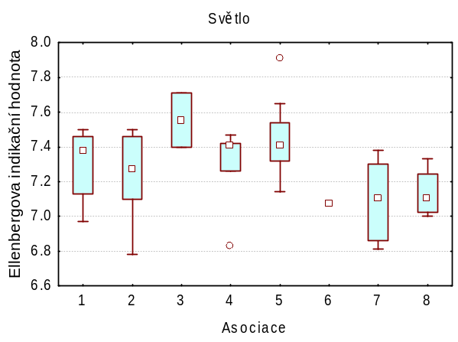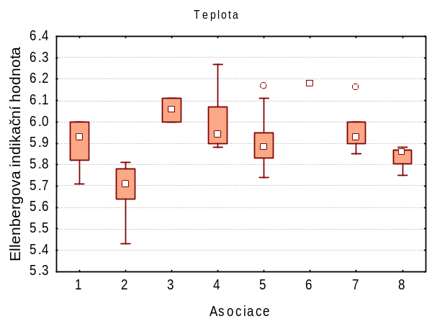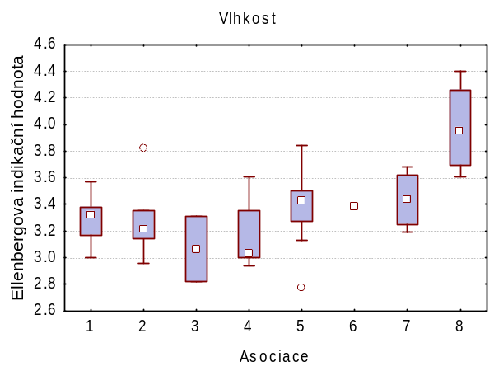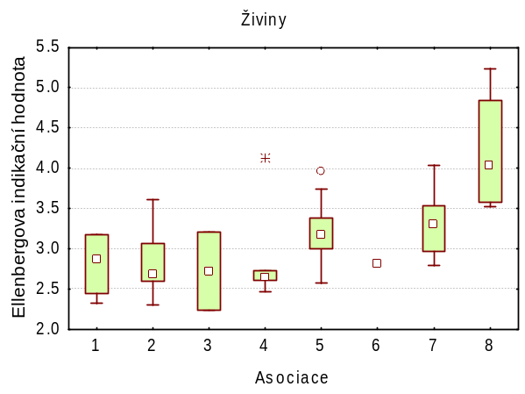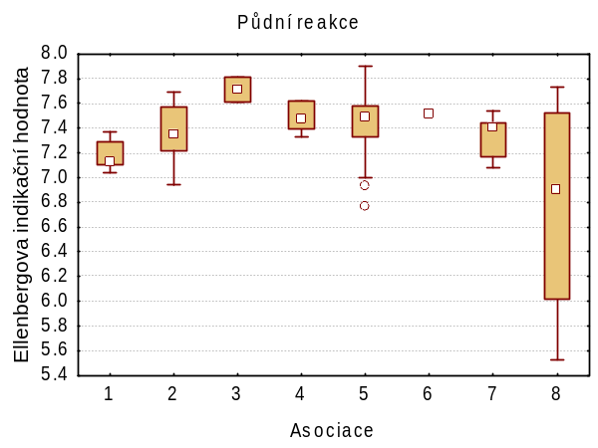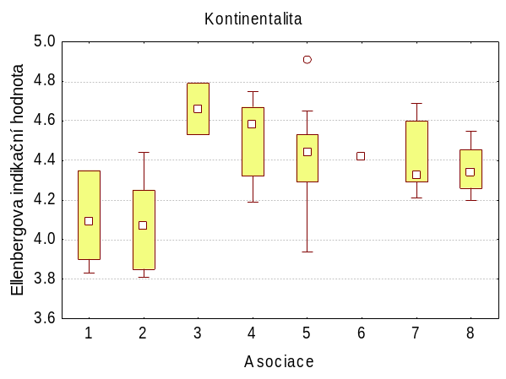
Legenda: Median 25%-75% Rozsah Odlehlé hodnoty Extrémy

Obr. 5: Charakteristika asociací vegetace suchých trávníků pomocí Ellenbergových indikačních hodnot. 1– Sedo albi-Allietum montani, 2 – Saxifrago paniculatae-Seslerietum caeruleae, 3 – Festuco rupicolae-Caricetum humilis, 4 – Koelerio macranthae-Stipetum joannis, 5 – Carlino acaulis-Brometum erecti, 6 – Polygalo majoris-Brychypodietum pinnati, 7 – Trifolio alpestris-Geranietum sanguinei, 8 – Pastinaco sativae-Arrhenatheretum elatioris.

Teplota. Jako nejteplomilnější společenstvo se jeví Polygalo majoris-Brychypodietum pinnati. Další teplomilná společenstva jsou Festuco rupicolae-Caricetum humilis a Koelerio macranthae-Stipetum joannis stejně jako společenstvo teplomilných lesních lemů Trifolio alpestris-Geranietum sanguinei. Asociace Carlino acualis-Brometum erecti se jeví jako mezofilnější a tento gradient pokračuje až k vegetaci Pastinaco sativae-Arrhenatheretum elatioris. Nápadný je rozdíl mezi skalní vegetací, kde je patrný teplomilnější ráz společenstva Sedo albi-Allietum montani a naopak mezofilní ráz skalní vegetace s pěchavou Saxifrago paniculatae-Seslerietum caeruleae.

Půdní reakce. Druhy vegetace suchých trávníků v Moravském krasu jsou náročné na půdní reakci. Hodnoty půdní reakce se zdají být v této vegetaci dosti vyrovnané. Snímky, které mají goelogický podklad s kyselou reakcí, byly zapsány ve vegetaci as. Pastinaco sativae-Arrhenatheretum elatioris, a překvapivě i v as. Koelerio macranthae-Stipetum joannis.

Vlhkost. Vegetace suchých trávníků obsahuje hodně suchomilných druhů. Z asociací popisující teplomilných trávníků je náročnější na vlhkost společenstvo Carlino acualis-Brometum erecti. Nejnáročnější na vlhkost jsou asociace Trifolio alpestris-Geranietum sanguinei a Pastinaco sativae-Arrhenatheretum elatioris.

Živiny. Na suchých trávnících rostou druhy na živiny spíše nenáročné. Vyšší nároky opět projevují druhy mezofilních trávníků as. Carlino acualis-Brometum erecti, lesních lemů as. Trifolio alpestris-Geranietum sanguinei a luk as. Pastinaco sativae-Arrhenatheretum elatioris.

Kontinentalita. Nejtolerantnější ke kontinentálnímu klimatu jsou společenstva teplomilných úzkolistých trávníků (as. Festuco rupicolae-Caricetum humilis a Koelerio macranthae-Stipetum joannis). Naopak nejmenší hodnoty EIH pro kontinentalitu vykazují společenstva skalních stepí.

4.3.2. Nepřímá gradientová analýza
Hlavní gradienty v druhovém složení vegetace suchých trávníků jsem určila pomocí detrendované korespondenční analýzy (DCA), a to jak pro druhy, tak pro snímky, kde jsem navíc do ordinačních diagramů pasivně promítla měřené faktory prostředí a Ellenbergovy indikační hodnoty. Jako faktor vysvětlující produktivitu zkoumané vegetace jsem použila celkový potenciální objem druhů ve fytocenologickém snímku, protože údaje o aktuální biomase se nepodařilo získat pro všech 53 snímků. Pro doplnění jsou v tabulce XY uvedena charakteristická čísla ordinačních os (eigenvalues), délka gradientu, procento vysvětlené variability a korelace proměnných s prvními čtyřmi osami DCA. V textu jsou dále popisovány jen první dvě ordinační osy, jelikož třetí a čtvrtá nepřinášejí žádnou ekologicky interpretovatelnou informaci.
V prvním ordinačním diagramu (obr. 6) jsou zobrazeny jen druhy s největší vahou. První ordinační osa vysvětluje 5,7 % celkové variability souboru. V levé části grafu jsou druhy suchých skalních společenstev jako Allium senescens subsp. montanum, Anthericum ramosum, Echium vulgare, Melica ciliata, Polygonatum odoratum, Sesleria caerulea. Ve středu grafu jsou druhy suchých trávníků: Bromus erectus, Euphorbia cyparissias a Sedum acre. Na druhé straně gradientu se shromáždily druhy mezofilních trávníků a luk Achillea millefolium, Arrhentatherum elatius, Lotus corniculatus, Plantago lanceolata či Veronica chamaedrys, které jsou na vlhkost i živiny náročnější. Druhou ordinační osu, která vysvětluje 4 % z celkové variability souboru, na jednom konci charakterizují druhy teplomilných trávníků a lesních lemů jako Carex caryophyllea, Geranium sanguineum, Potentilla arenaria a Sanguisorba minor, na druhém konci najdeme druhy mezofilních stanovišť jako Carex muricata agg., Galium mollugo agg. a Sesleria caerulea.
V druhém ordinačním diagramu (obr. 7) můžeme hlavní osu variability charakterizovat jako gradient vlhkosti a produktivity, přičemž tento předpoklad potvrzuje i korelace s odhadovaným celkovým potenciálním objemem druhů ve fytocenologickém snímku. Signifikantní vztah s první osou prokazují také EIH pro vlhkost a živiny. Z měřených faktorů má signifikantní kladnou korelaci s první osou hloubka půdy, topografický vlhkostní index (TWI) a přímé ozáření. Záporné korelace vykazuje pokryvnost kamenů ve fytocenologickém snímku a pH půdy. Druhá ordinační osa koreluje s pasivními proměnnými slabě. Mohla by mít souvislost s gradientem teploty, jelikož záporně koreluje s přímým slunečním zářením a s EIH pro teplotu a kontinentalitu.
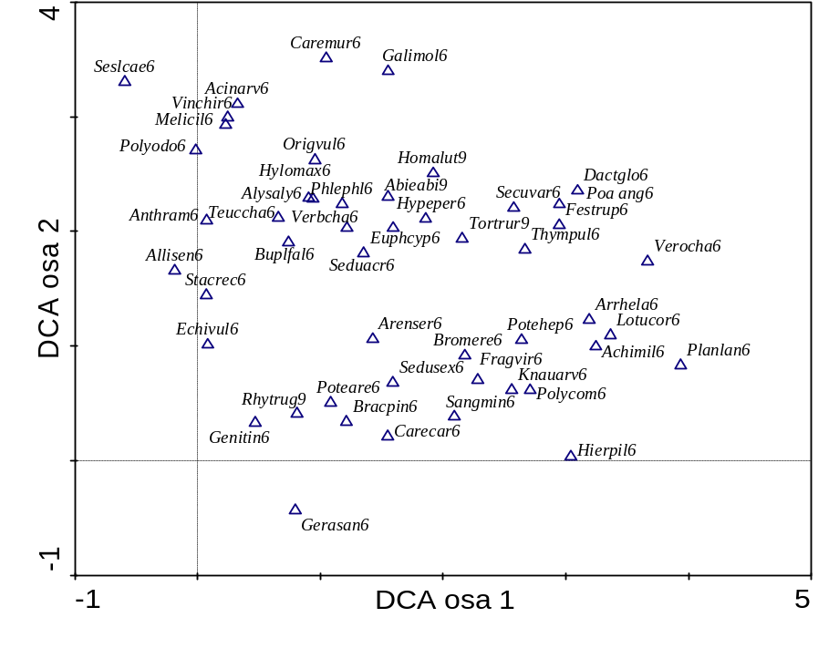
Obr. 6: Ordinační digram DCA zobrazující druhové složení podél 1. a 2. ordinační osy. Ukratky: Abieabi – Abietinella abietina, Acinarv – Acinos arvensis, Achimil – Achillea millefolium agg., Allisen – Allium senescens subsp. montanum, Alysaly – Alyssum alyssoides, Anthram – Anthericum ramosum, Arenser – Arenaria serpyllifolia, Arrhela – Arrhenatherum elatius, Bracpin – Brachypodium pinnatum, Bromere – Bromus erectus, Buplfal – Bupleurum falcatum, Carecar – Carex caryophyllea, Caremur – Carex muricata agg., Dactglo – Dactylis glomerata, Echivul – Echium vulgare, Euphcyp – Euphorbia cyparissias, Festrup – Festuca rupicola, Fragvir – Fragaria viridis, Galimol – Galium mollugo agg., Genitin – Genista tinctoria, Gerasan – Geranium sanguineum, Hierpil – Hieracium pilosella, Homalut – Homalothecium lutescens, Hylomax – Hylotelephium maximum, Hypeper – Hypericum perforatum, Knauarv – Knautia arvensis, Lotucor – Lotus corniculatus, Melicil – Melica ciliata, Origvul – Origanum vulgare, Phlephl – Phleum phleoides, Planlan – Plantago lanceolata, Poa ang – Poa angustifolia, Polycom – Polygala comosa, Polyodo – Polygonatum odoratum, Poteare – Potentilla arenaria, Potehep – Potentilla heptaphylla, Rhytrug – Rhytidiadelphus rugosum, Sangmin – Sanguisorba minor, Secuvar – Securigera varia, Seduacr – Sedum acre, Sedusex – Sedum sexangulare, Seslcae – Sesleria caerulea, Stacrec – Stachys recta, Teuccha – Teucrium chamaedrys, Thympul – Thymus pulegioides, Torttor – Tortulla tortuosa, Verbcha – Verbascum chaixii subsp. austriacum, Verocha – Veronica chamaedrys, Verocha – Veronica chamaedrys, Vinchir – Vincetoxicum hirundinaria. Číslo za zkratkou označuje patro: 6 – bylinné patro, 9 – mechové patro.

Z vegetace suchých trávníků v Moravském krasu se na gradientu vlhkosti a živin první osy umístila nejvíce vlevo společenstva skalních stepí Saxifrago paniculatae-Seslerietum caeruleae a mírně teplomilnější asociace Sedo albi-Allietum montani, která se zdají nejsuchomilnější a méně produktivní. Dále na ně navazují společenstva teplomilných trávníků Koelerio macranthae-Stipetum joannis a společenstva lesních lemů Trifolio alpestris-Geranietum sanguinei. Na opačné straně gradientu se nachází asociace mezofilních trávníků Carlino acaulis-Brometum erecti. Ta postupně přechází až do luční vegetace asociace Pastinaco sativae-Arrhenatheretum elatioris, která je na vláhu i živiny náročnější. Podle druhé osy se od skupiny teplomilných trávníků nejvýrazněji oddělily společenstva z jižní části Moravského krasu Polygalo majoris-Brachypodietum pinnati a Festuco rupocolae-Caricetum humilis.
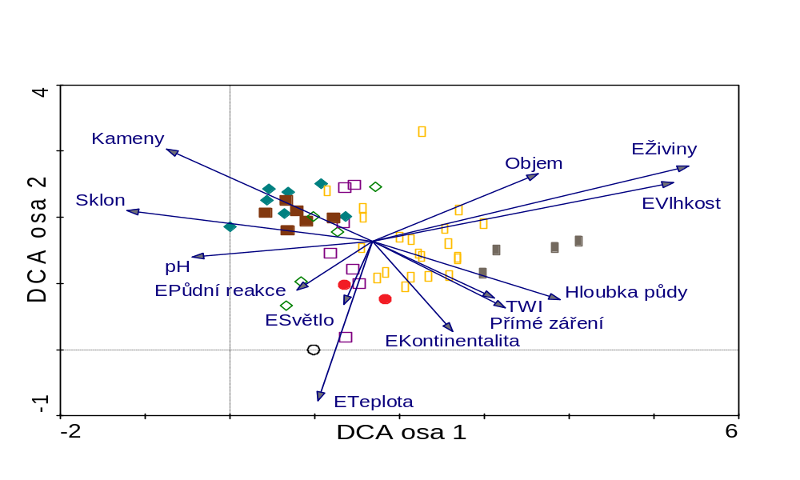
Obr. 7: Ordinační diagram DCA se snímky a pasivně proloženými EIH a měřenými faktory prostředí. Barevně jsou odlišeny asociace suchých trávníků v Moravském krasu.

 | Sedo albi-Allietum montani |  | Carlino acaulis-Brometum erecti
 | Saxifrago paniculatae-Seslerietum caeruleae |  | Polygalo majoris-Brychypodietum pinnati
 | Festuco rupicolae-Caricetum humilis |  | Trifolio alpestris-Geranietum sanguinei
 | Koelerio macranthae-Stipetum joannis |  | Pastinaco sativae-Arrhenatheretum elatioris

Tab. 6: Výsledky detrendované korespondenční analýzy (DCA) pro všechny snímky a Spearmanovy koeficienty korelace pasivních proměnných s ordinačními osami detrendované korelační analýzy (DCA). Signifikace výsledků na hladině p < 0.05 je zvýrazněna červeně, *p < 0.01, ** p < 0.001, EIH – průměrné Ellenbergovy indikační hodnoty.

Osy | Osa 1 | Osa 2 | Osa 3 | Osa 4 | Celková variabilita
Charakteristické číslo (Eigenvalues) | 0.451 | 0.311 | 0.239 | 0.201 | 7.855
Délka gradientu | 4.113 | 3.295 | 2.433 | 2.51
Kumulativní procento vysvětlené variability | 5.7 | 9.7 | 12.7 | 15.3
Součet charakteristických čísel |  |  |  |  | 7.855
EIH - Světlo | -0.057 | -0.179 | -0.03 | 0.233
EIH - Teplota | -0.056 | -0.418* | -0.047 | 0.011
EIH - Kontinentalita | 0.246 | -0.347 | -0.269 | -0.327
EIH - Vlhkost | 0.63** | 0.047 | 0.028 | -0.23
EIH - Půdní reakce | 0.123 | -0.266 | -0.093 | -0.439*
EIH - Živiny | 0.714** | 0.051 | 0.109 | -0.2
pH | -0.434* | 0.067 | 0.025 | 0.011
Hloubka půdy | 0.522** | -0.287 | -0.138 | -0.212
Kameny | -0.525** | 0.415* | 0.248 | 0.302
TWI | 0.462** | -0.378* | 0.006 | -0.195
Přímé záření | 0.378* | -0.442** | -0.42* | 0.077
Objem | 0.597** | -0.053 | 0 | -0.167

Do druhé DCA jsem zharnula 27 snímků, pro které byla změřena nadzemní biomasa rostlin. V diagramu jsou pasivně zobrazeny hodnoty hmotnosti biomasy pro byliny, trávy i celkovou biomasu v červnu a v září (obr. 8). S první osou, která vysvětluje 8.9 % z celkové variability dat, signifikantně koreluje z hodnot pro biomasu pouze celková hmotnost biomasy v září (Zari_V). Ostatní hmotnosti biomasy vykazují jen velmi slabé korelace. Červnová biomasa trav má signifikantní vztah také k třetí ordinační ose. Červnová biomasa bylin nemá spojitost s žádnou s prvních čtyř os. Nejvyšší korelaci s první ordinační osou vykazuje celkový potenciální objem druhů. Podél první osy stoupá gradient produktivity ve vegetaci trávníků. Druhá osa vysvětluje 6.2 % variability, žádná z hodnot pro biomasu s touto osou nevstupuje do signifikantního vztahu. Popsat ji však můžeme stejně jako u celkového souboru snímků, jako gradient teploty a ním spojené kontinentality druhů suchých trávníků.
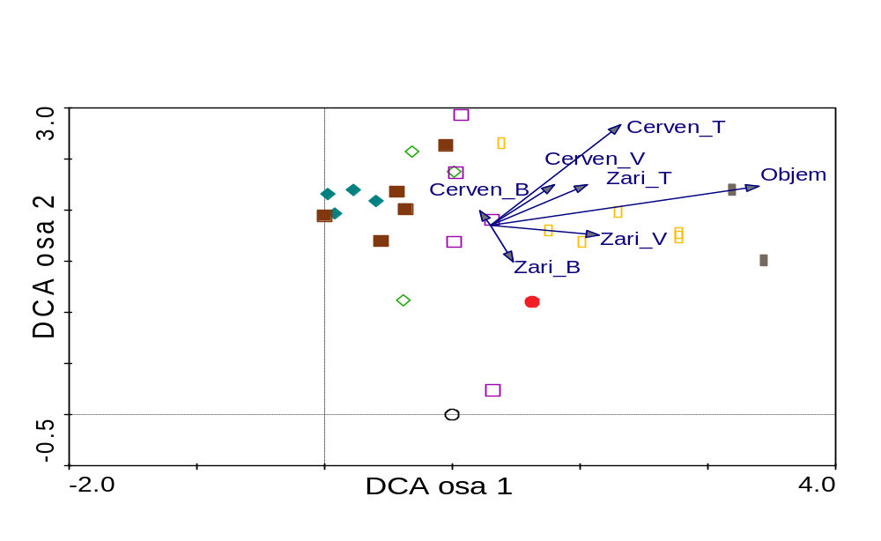
Obr. 8: Ordinační diagram DCA se snímky a s pasivně proloženými měřenými faktory prostředí a hodnotami sběrů biomasy. Barevně jsou odlišeny asociace suchých trávníků v Moravském krasu

 | Sedo albi-Allietum montani |  | Carlino acaulis-Brometum erecti
 | Saxifrago paniculatae-Seslerietum caeruleae |  | Polygalo majoris-Brychypodietum pinnati
 | Festuco rupicolae-Caricetum humilis |  | Trifolio alpestris-Geranietum sanguinei
 | Koelerio macranthae-Stipetum joannis |  | Pastinaco sativae-Arrhenatheretum elatioris
Tab. 7: Výsledky detrendované korespondenční analýzy (DCA) pro výběr snímků, kde byl proveden odběr biomasy a Spearmanovy korelační koeficienty pro korelace pasivních proměnných s ordinačními osami detrendované korelační analýzy (DCA). Signifikace výsledků na hladině p < 0.05 je zvýrazněna červeně,
*p < 0.01, ** p < 0.001.

Osy | Osa 1 | Osa 2 | Osa 3 | Osa 4 | Celková variabilita
Charakteristické číslo (Eigenvalues) | 0.491 | 0.341 | 0.278 | 0.21 | 5.506
Délka gradientu | 3.439 | 2.935 | 2.708 | 2.635
Kumulativní procento vysvětlené variability | 8.9 | 15.1 | 20.7 | 24
Součet charakteristických čísel |  |  |  |  | 5.506
Cerven_B | 0.062 | 0.045 | 0.09 | 0.009
Cerven_T | 0.262 | 0.286 | -0.391 | -0.167
Cerven_V | 0.305 | 0.082 | -0.015 | -0.048
Zari_B | 0.197 | 0.005 | -0.02 | -0.043
Zari_T | 0.327 | 0.061 | -0.19 | -0.31
Zari_V | 0.424 | -0.085 | 0.01 | -0.259
Objem | 0.577* | 0.034 | 0.267 | -0.071

4.3.3. Vliv abiotických faktorů prostředí na složení vegetačního krytu
Práce se zabývá vlivem abiotických faktorů prostředí na vegetaci a produktivitu suchých trávníků v Moravském krasu. Aby se daly lépe nalézt souvislosti mezi měřenými faktory prostředí, spočítala jsem nejdříve jejich Spearmanovy korelační koeficienty (přílohy V). Se zvyšující se hloubkou půdy a klesajícím množstvím pevného podloží, stoupá vlhkost půdy a otevřenost okolní vegetace. Se stoupajícím sklonem svahu přibývá také kamenů a skalního podloží, což má záporný vztah s topografickým indexem vlhkosti (TWI). Záporné korelace jsou mezi hloubkou půdy, sklonem a pokryvností kamenů, mezi přímým zářením a sklonem, mezi TWI, sklonem a pokryvností kamenů a mezi otevřeností okolního zápoje a pokryvností kamenů. Radiace, tepelný ekvivalent, orientace svahu ani nadmořská výška neprojevily jakoukoliv signifikantní spojitost se studovanou vegetací. Významné korelace mezi faktory jsou zobrazeny v grafech (obr. 9).
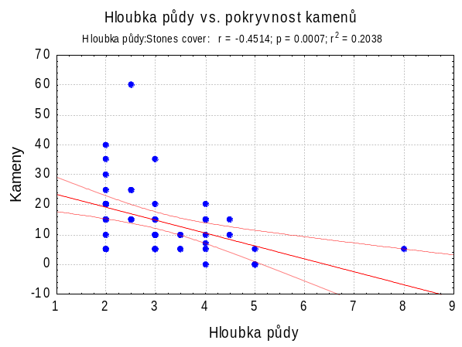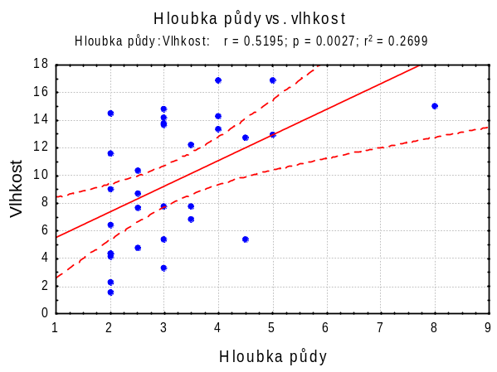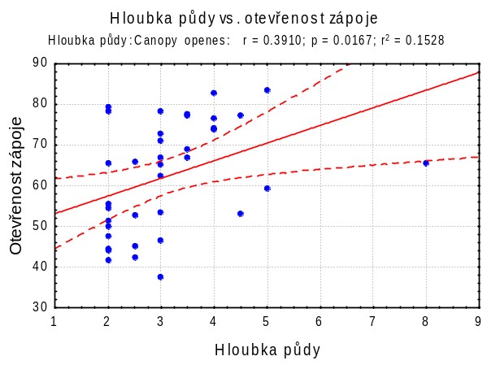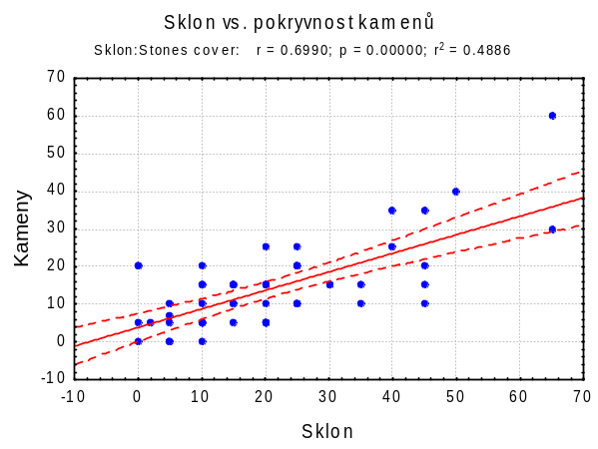
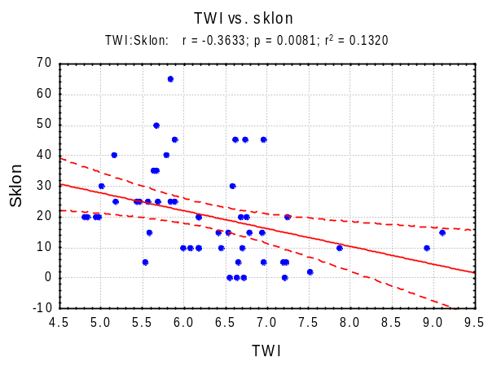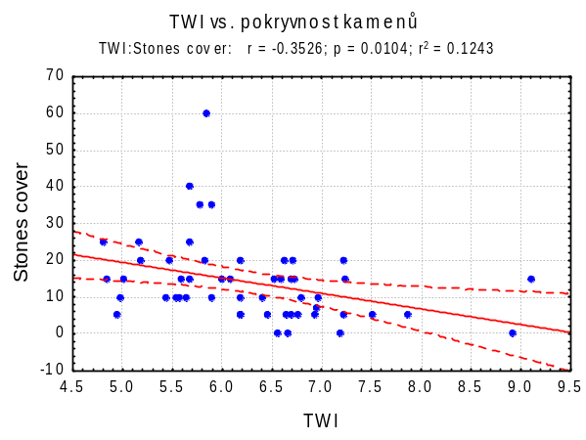
Obr. 9: Vzájemné významné vztahy vybraných měřených faktorů prostředí.

Při porovnání EIH a abiotických faktorů v grafech na následující straně (obr. 10) můžeme vidět, že se zvyšující se hloubkou půdy se rostou nároky rostlin na vlhkost půdy, dostupné živiny a zároveň kontinentalitu.
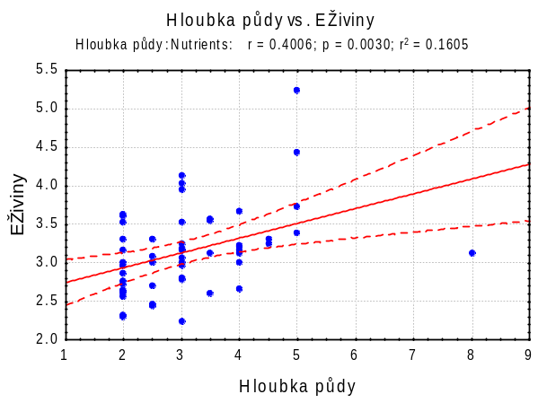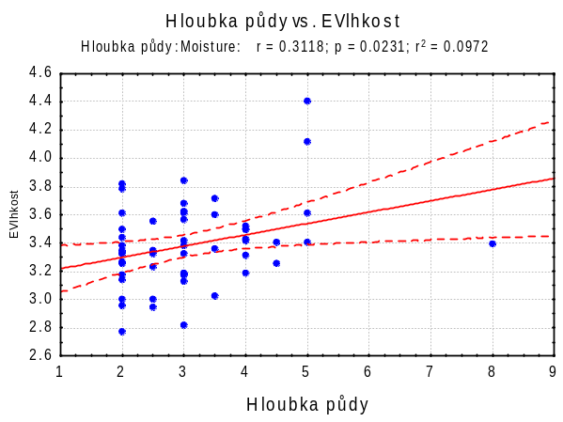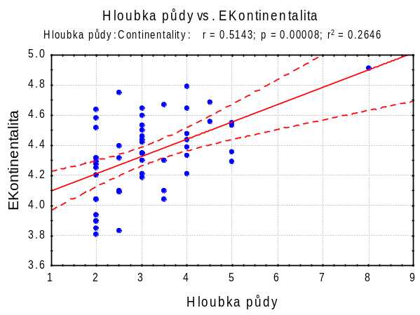
Obr. 10: Vzájemné vztahy Ellenbergových indikačních hodnot pro živiny, vlhkost a kontinentalitu s hloubkou půdy.

Vliv měřených faktorů prostředí na jednotlivé typy vegetace suchých trávníků v Moravském krasu jsem srovnala pomocí krabicových grafů (obr. 11) a Kruskal-Wallisova testu (tab. 9)

pH. pH je na všech lokalitách dosti vysoké a vyrovnané a nezdá se, že by významně ovlivňovalo variabilitu vegetace suchých trávníků v Moravském krasu. Jen v asociacích Koelerio macrathae-Stipetum joannis a Pastinaco sativae-Arrhenatheretum elatioris byly snímky pořízené na kyselých horninách (granodiority, arkózy a droby).

Vlhkost. Půdní vlhkost byla změřena jen pro 37 snímků. Přesnost měření není vysoká, jelikož sonda nepracuje spolehlivě ve velmi mělké půdě. Půdní vlhkost se navíc velmi rychle mění. Ale i přesto lze upozornit na nejsušší skupinu skalních stepí s asociacemi Sedo albi-Allietum montani a Saxifrago paniculatae-Seslerietum caeruleae. Zatímco nejvlhčí se zdají společenstva teplomilných trávníků a lesních lemů.
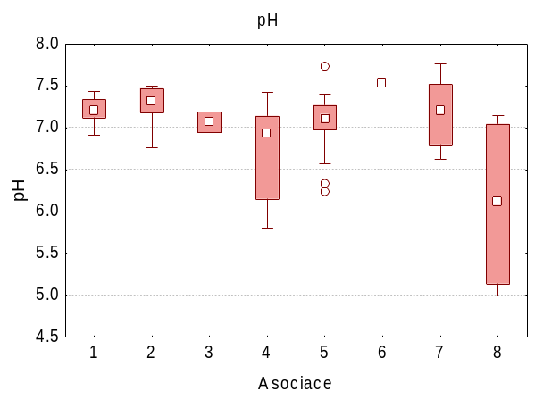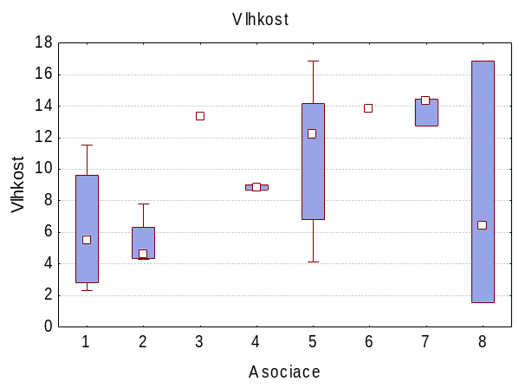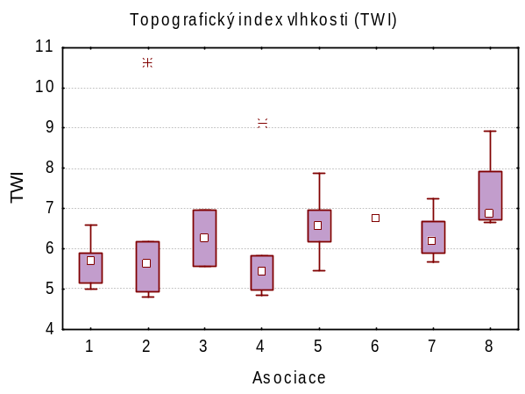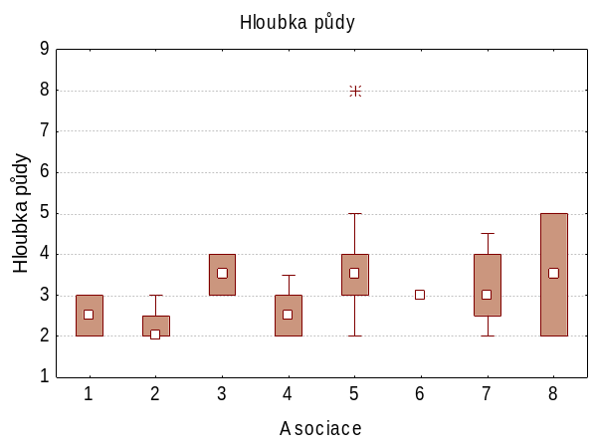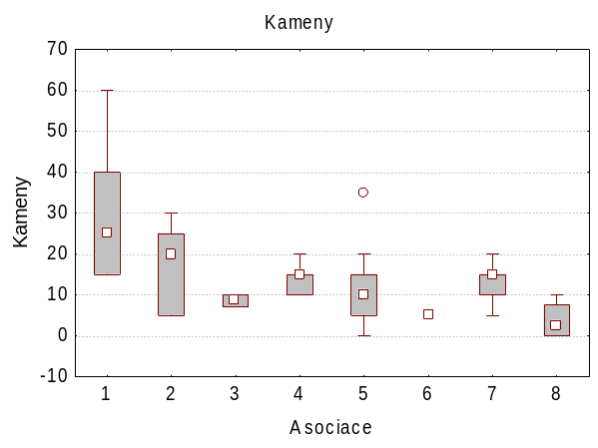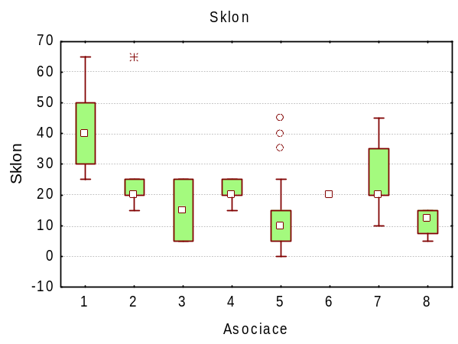
Legenda: Median 25%-75% Rozsah Odlehlé hodnoty Extrémy

Obr.11a Charakteristika asociací vegetace suchých trávníků pomocí měřenných faktorů prostředí. 1– Sedo albi-Allietum montani, 2 – Saxifrago paniculatae-Seslerietum caeruleae, 3 – Festuco rupicolae-Caricetum humilis, 4 – Koelerio macranthae-Stipetum joannis, 5 – Carlino acaulis-Brometum erecti, 6 – Polygalo majoris-Brychypodietum pinnati, 7 – Trifolio alpestris-Geranietum sanguinei, 8 – Pastinaco sativae-Arrhenatheretum elatioris
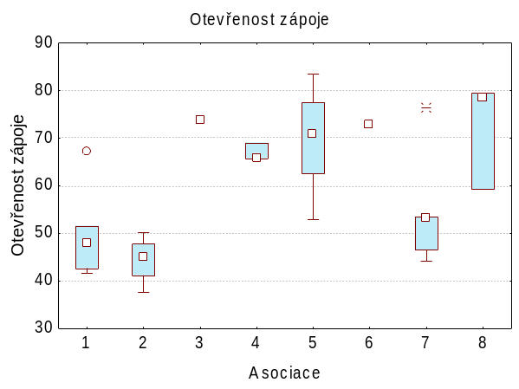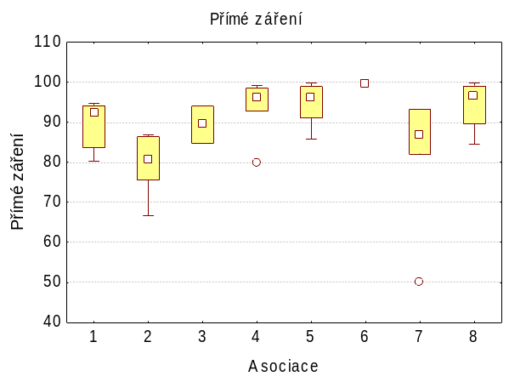
Legenda: Median 25%-75% Rozsah Odlehlé hodnoty Extrémy

Obr. 11b Charakteristika asociací vegetace suchých trávníků pomocí měřenných faktorů prostředí. 1– Sedo albi-Allietum montani, 2 – Saxifrago paniculatae-Seslerietum caeruleae, 3 – Festuco rupicolae-Caricetum humilis, 4 – Koelerio macranthae-Stipetum joannis, 5 – Carlino acaulis-Brometum erecti, 6 – Polygalo majoris-Brychypodietum pinnati, 7 – Trifolio alpestris-Geranietum sanguinei, 8 – Pastinaco sativae-Arrhenatheretum elatioris

Topografický index vlhkosti (TWI). Nejnižší hodnoty TWI mají velmi suchá společenstva skalních stepí Sedo albi-Allietum montani a Saxifrago paniculatae-Seslerietum caeruleae a společenstvo úzkolistých trávníků Koelerio macrathae-Stipetum joannis. Nejvyšší hodnotu indexu mají společenstva zarůstajících suchých trávníků asociace Pastinaco sativae-Arrhenatheretum elatioris. Pro ostatní asociace jsou hodnoty TWI vyrovnané.

Hloubka půdy. Nejmělčí půdy najdeme u společenstev skalních stepí Sedo albi-Allietum montani a Saxifrago paniculatae-Seslerietum caeruleae a asociace Koelerio macrathae-Stipetum joannis. Ostatní asociace se zdají být vyrovnané. Kruskal-Wallisův test nepotvrdil významnost rozdílů mezi skupinami.

Kameny. Největší pokryvnost kamenů je na skalních hranách, kde se vyskytují společenstva Sedo albi-Allietum montani a Saxifrago paniculatae-Seslerietum caeruleae. Nejméně na povrch vystupujících kamenů je ve snímcích luční asociace Pastinaco sativae-Arrhenatheretum elatioris, ale také asociace Polygalo majoris-Brychypodietum pinnati či Festuco rupicolae-Caricetum humilis.

Sklon. Na nejprudších svazích roste skalní vegetace Sedo albi-Allietum montani a Saxifrago paniculatae-Seslerietum caeruleae. Ploché stanoviště preferuje vegetace mezofilních trávníků Carlino acaulis-Brometum erecti a luční vegetace Pastinaco sativae-Arrhenatheretum elatioris. Ostatní typy vegetace suchých trávníků v Moravském krasu vyžadují alespoň mírný sklon svahu.

Otevřenost okolního zápoje. Otevřenost bylo spočítána jen pro 37 snímků, pro které jsem měla dostupná data. Nápadný rozdíl se projevil mezi asociacemi Sedo albi-Allietum montani a Saxifrago paniculatae-Seslerietum caerulea, které mají své okolí zapojenější než ostatní popisované asociace. Více zapojená je také vegetace lesních lemů Trifolio alpestris-Geranietum sanguinei.

Přímé záření. Přímé slunenční záření dopadající na lokalitu souvisí s otevřeností okolního zápoje, proto jsou výsledky velmi podobné. Nejméně přímého slunečního záření dopadá na vegetaci asociace mezofilních pěchavových trávníků Saxifrago paniculatae-Seslerietum caeruleae. O něco více záření připadne na vegetaci as. Sedo albi-Allietum montani. Dalším typem vegetace s menšími hodnotami přímého slunečního záření je asociace Trifolio alpestris-Geranietum sanguinei.

Tab. 9: Výsledky Kruskal-Wallisova testu: H (7, 53), otevřenost a vlhkost H(7,37). Červeně zvýrazněné jsou signifikantní hodnoty na hladině významnosti p < 0.05.

 | H | P
Otevřenost | 19.5476 | 0.0066
Přímé záření | 23.0858 | 0.0016
Kameny | 18.7281 | 0.0091
Hloubka půdy | 12.944 | 0.0735
Vlhkost | 10.4877 | 0.1626
pH | 11.7784 | 0.1081
Sklon | 20.5907 | 0.0044
TWI | 15.0483 | 0.0354

4.4. Analýza produktivity suchých trávníků v Moravském krasu

4.4.1. Analýza vlivu faktorů prostředí a složení vegetačního krytu na produktivitu suchých trávníků
Při porovnání celkové hmotnosti biomasy jednotlivých popsaných asociací si můžeme všimnout stoupající produktivity od trávníků na skalních hranách, asociací Sedo albi-Allietum montani a Saxifrago paniculatae-Seslerietum caeruleae, které se liší nejvíce od ostatních asociací, přes mezofilní suché trávníky Carlino acaulis-Brometum erecti po společenstva lesních bylinných lemů Trifolio alpestris-Geranietum sanguinei a ovsíkových luk Pastinaco sativae-Arrhenatheretum elatioris. Kruskal-Wallisův test však nepotvrdil signifikantní rozdíly v hmotnosti biomasy mezi jednotlivými asociacemi.
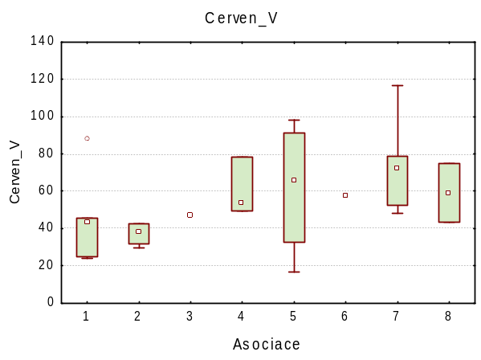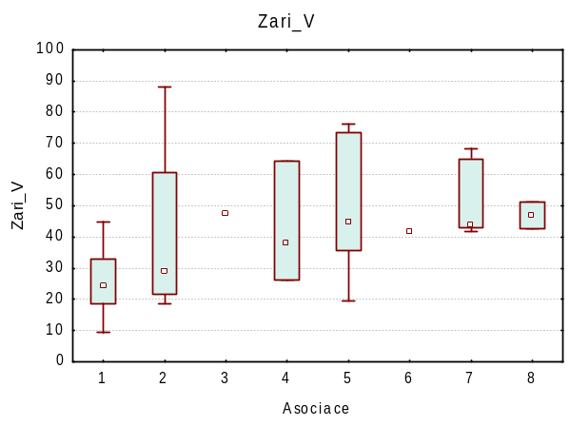
Legenda: Median 25%-75% Rozsah Odlehlé hodnoty Extrémy

Obr. 12: Hmotnost (g) celkové biomasy pro jednotlivé asociace v červnu (Cerven_V) a v září (Zari_V(. 1– Sedo albi-Allietum montani, 2 – Saxifrago paniculatae-Seslerietum caeruleae, 3 – Festuco rupicolae-Caricetum humilis, 4 – Koelerio macranthae-Stipetum joannis, 5 – Carlino acaulis-Brometum erecti, 6 – Polygalo majoris-Brychypodietum pinnati, 7 – Trifolio alpestris-Geranietum sanguinei, 8 – Pastinaco sativae-Arrhenatheretum elatioris

Tab. 10: Výsledky Kruskal-Wallisova testu pro celkovou biomasu v červnu (Cerven_V) a v září (Zari_V): H(7,32). Červeně zvýrazněné jsou signifikantní hodnoty na hladině významnosti p < 0.05.

 | H | P
Cerven_V | 7.7322 | 0.3558
Přímé záření | 7.7183 | 0.3581

Podle Spearmanových korelačních koeficientů se jako nejdůležitější faktor prostředí ovlivňující nadzemní biomasu rostlin jeví hloubka půdního profilu. Jako jediný z měřených faktorů prostředí má významné korelace se všemi vzorky biomasy v obou měsících odběrů i s odhadovaným potenciálním celkovým objemem druhů ve fytocenologickém snímku. Se zvyšující se hloubkou půdy stoupá také produktivita stanoviště (obr. 13a). Záporné vztahy jsou mezi množstvím kamenů a biomasou v obou obdobích sběru i s celkovým potenciálním objem rostlin ve snímku. Červnová hmotnost biomasy má signifikantní spojitost s přímým slunečním zářením i s otevřeností zápoje. BT-RV má statisticky významný, kladný vztah s otevřeností zápoje v okolí snímku a záporný vztah se sklonem svahu. Významné korelace jsou zobrazeny v následujících grafech regresních závislostí (obr. 13b).
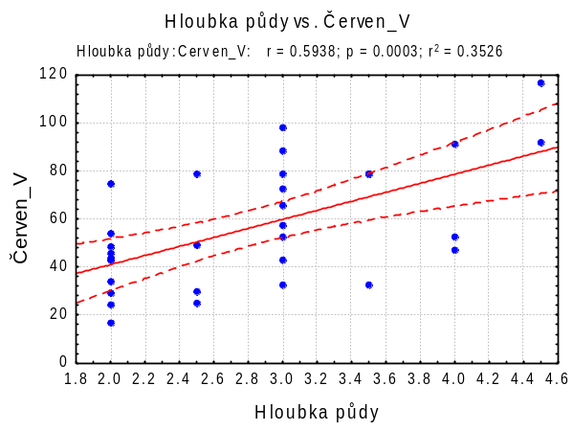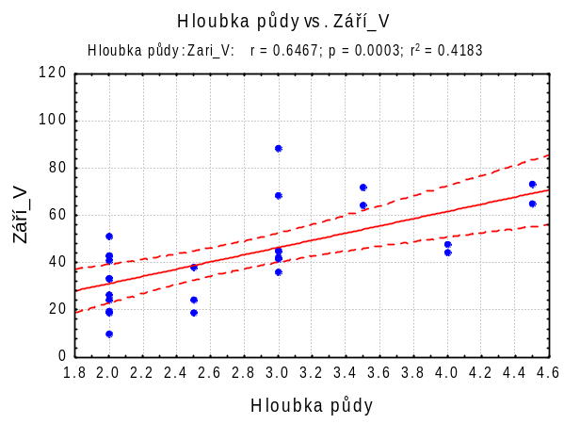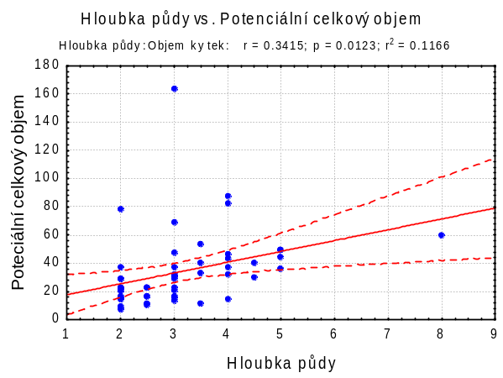
Obr. 13a: Závislost hmotnosti (g) celkové biomasy (Cerven_V, Zari_V), biomasy bylin (Cerven_B, Zari_B), graminoidů (Cerven_T, Zari_T) a potenciální celkového objemu na hloubce půdy.
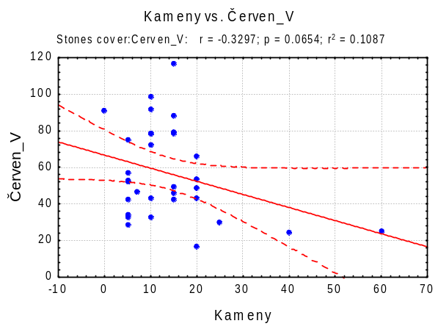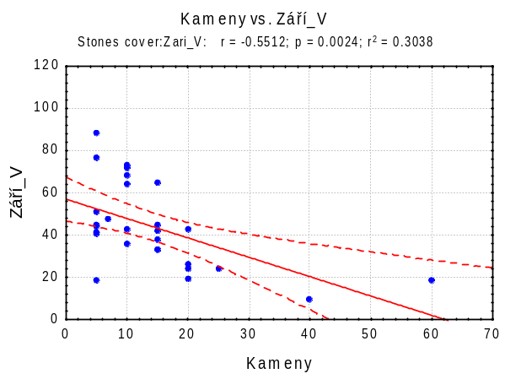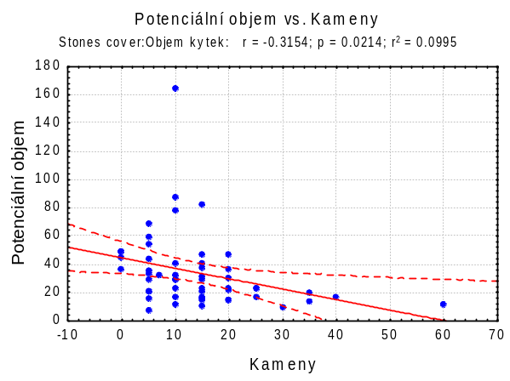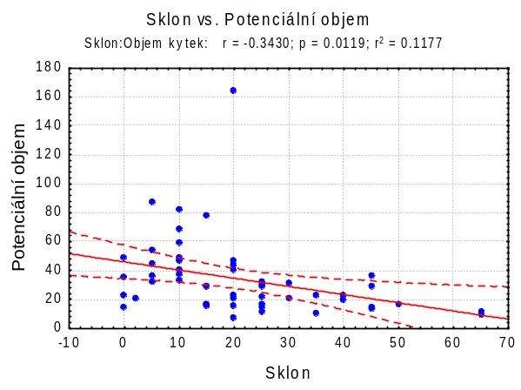
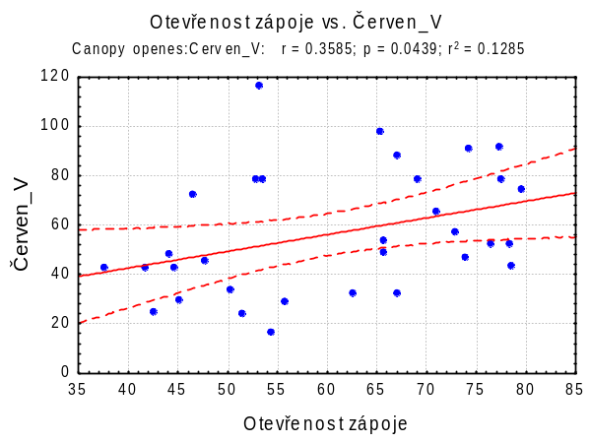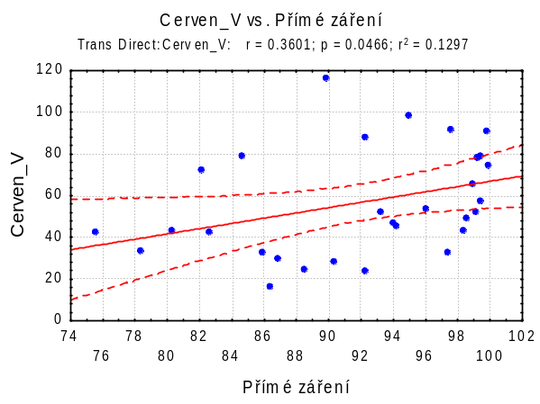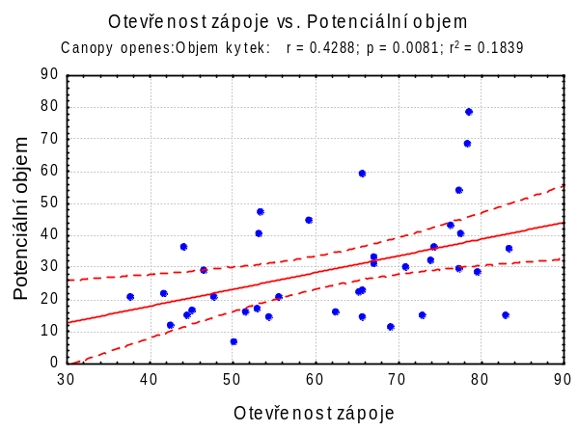
Obr. 13b: Závislost hmotnosti (g) celkové biomasy (Cerven_V, Zari_V), biomasy bylin (Cerven_B, Zari_B), graminoidů (Cerven_T, Zari_T) a potenciální celkového objemu na měřených faktorech prostředí.

4.4.2. Srovnání odběrů nadzemní biomasy v červnu a v září
Vegetace prochází během roku mnohými změnami, proto mne zajímalo, zda tyto změny mají vliv na množství biomasy během vrcholu vegetační sezóny (červen) a na konci vegetační sezóny (září). Již při prvním pohledu na celkové průměrné množství biomasy sebrané během dvou období, můžeme vidět, že tato biomasa je větší v červnu než v září (obr. 14). Celkovou průměrnou biomasu jsem rozdělila na čtyři skupiny: byliny, graminoidy, dřeviny a Fabaceae. Z dalších analýz (kromě korelací) jsem vyloučila naměřené hmotnosti biomasy pro dřeviny a Fabaceae, výsledky těchto dvou skupin jsou neintepretovatelné. Obě skupiny mají v datovém souboru velmi málo vzorků pro řádné statistické analyzování. U dřevin se jedná především o rostliny v juvenilním stadiu, které se do plošek dostaly náhodně z okolní vegetace. Rozdíly mezi množstvím biomasy Fabaceae v červnu a v září září přikládám nerovnoměrné distribuci bobovitých na studovaných lokalitách, jejíž efekt zvýraznil odběr biomasy z malých plošek.
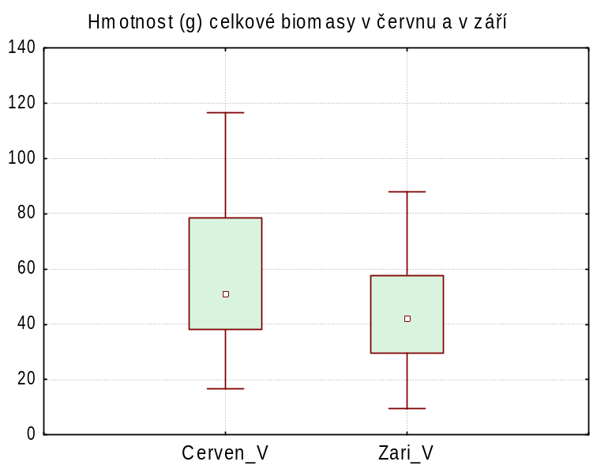
Legenda: Median 25%-75% Rozsah Odlehlé hodnoty Extrémy

Obr. 14: Hmotnosti (g) celkové suché biomasy měřených vzorků v odběrech během června (Cerven_V) a září (Zari_V)

Uvažujeme-li pouze hodnoty pro byliny a graminoidy, je hmotnost biomasy bylin větší v červnu než v září, zatímco množství biomasy graminoidů zůstává po celou vegetační sezónu vyrovnané (obr. 15).
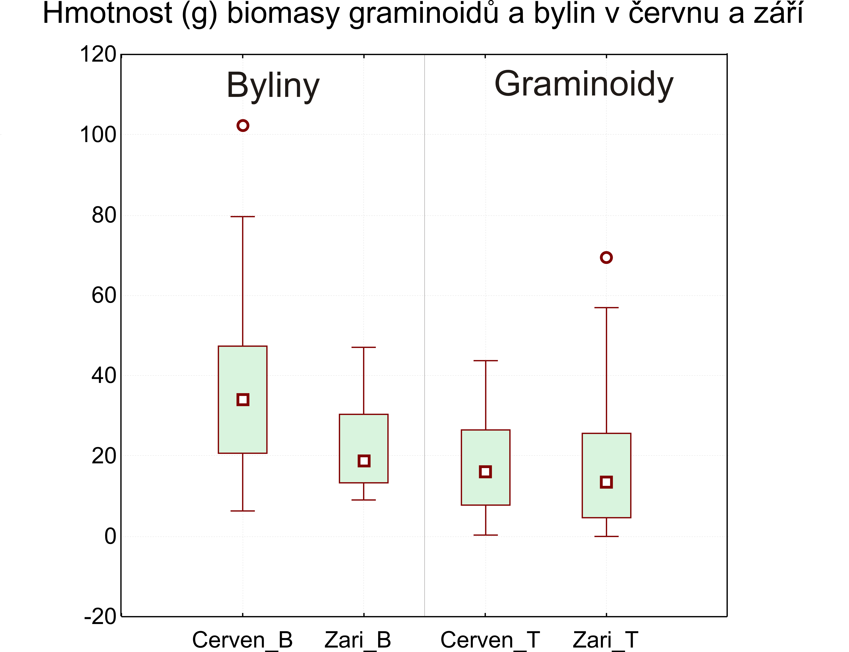
Legenda: Median 25%-75% Rozsah Odlehlé hodnoty Extrémy

Obr. 15: Hmotnost (g) suché biomasy graminoidů a bylin v odběrech během června a září. Cerven_B – biomasa bylin v červnu, Cerven_T – biomasa graminoidů v červnu, Zari_B – biomasa bylin v září, Zari _T – biomasa graminoidů v září.

Statisticky významný rozdíl mezi červnovými a zářijovými hodnotami pro biomasu bylin potvrzuje také Wilcoxonův test (tab. 11), zatímco rozdíly mezi hodnotami pro září se neukázaly jako signifikantní.

Tab. 11: Wilcoxonův párový test pro skupinu bylin a graminoidů ve dvou různých odběrech. Červeně jsou označeny signifikantní hodnoty na hladině významnosti p < 0,05.

 | T | Z | P
Cerven_B & Zari_B | 37.0000 | 3.651800 | 0.000260
Cerven_T & Zari_T | 184.0000 | 0.120125 | 0.904384

Pro přiblížení souvislostí mezi skupami biomasy jsem vypočítala Speramanovy korelační koeficienty (tab. 12). Vztahy celkové biomasy v červnu a v září, biomasy bylin v červnu i v září a biomasy graminoidů v červnu i v září se zdají být vyrovnané se Spearmanovým koeficientem kolem 0,7. Ovšem vysoká pozitivní korelace (0,862) mezi celkovou biomasou v červnu a biomasou bylin v červnu ukazuje, že vegetaci na vrcholu sezóny určují především byliny. Korelace mezi biomasou graminoidů a celkovou biomasou v červnu je nižší (0,545). V září se tyto hodnoty liší. Vyšší korelační koeficient má vztah mezi celkovou biomasou a biomasou graminoidů (0,75), zatímco mezi bylinami a celkovou biomasou se koeficient snížil na 0.489.

Tab. 12: Spearmenovy korelační koeficienty pro hmotnosti biomasy sesbírané během června a září. Cerven_B – biomasa bylin v červnu, Cerven_D – biomasa dřevin v červnu, Cerven_F – biomasa Fabaceae v červnu Cerven_T – biomasa graminoidů v červnu, Zari_B – biomasa bylin v září, Zari_D – biomasa dřevin v červnu, Zari_F – biomasa Fabaceae v červnu Zari _T – biomasa graminoidů v září. Červeně jsou označeny signifikantní hodnoty na hladině významnosti p < 0,05, *p < 0,01, **p < 0,001.

 | Cerven_B | Cerven_D | Cerven_F | Cerven_T | Cerven_V | Zari_B | Zari_D | Zari_F | Zari_T
Cerven_B | 1
Cerven_D | 0.064 | 1
Cerven_F | -0.103 | 0.218 | 1
Cerven_T | 0.152 | -0.468 | -0.065 | 1
Cerven_V | 0.862** | -0.118 | -0.008 | 0.546* | 1
Zari_B | 0.701** | 0 | 0.109 | 0.064 | 0.652** | 1
Zari_D | -0.07 | 0.264 | 0.445 | -0.116 | -0.017 | -0.092 | 1
Zari_F | -0.118 | 0.263 | 0.53 | -0.435 | -0.124 | -0.003 | 0.175 | 1
Zari_T | 0.198 | -0.308 | -0.024 | 0.714** | 0.401 | 0.032 | -0.039 | -0.124 | 1
Zari_V | 0.557* | -0.146 | 0.188 | 0.481 | 0.725** | 0.489* | 0.118 | 0.102 | 0.75**

V grafu regresní závislosti mezi biomasou bylin v červnu a v září si tento trend můžeme promítnout přímo pro jednotlivé snímky. Markantní je úbytek biomasy bylin v září pro většinu snímků (obr. 16). V červnu, na vrcholu vegetační sezóny, hmotnost biomasy bylin dosahuje až dvojnásobných hodnot oproti konci vegetační sezóny v měsíci září. Naopak podíváme-li se na graf hodnot pro biomasu graminoidů zjistíme, že jsou rozkolísané. Většina snímků má hmotnost biomasy gramionidů po dobu vegetační sezóny vyrovnanou, menší část však vykazuje úbytek či nárůst biomasy.
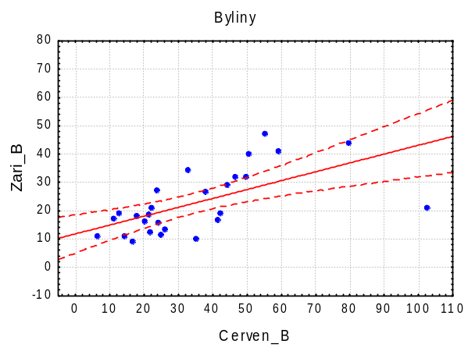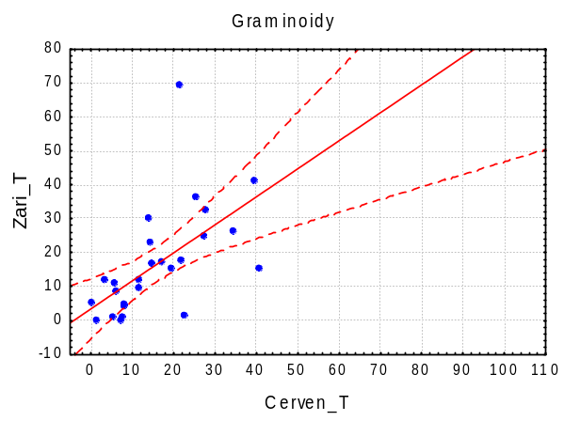
Obr. 16: Korelace hmotností (g) suché biomasy bylin a graminoidů v odběrech během června a září. Cerven_B – biomasa bylin v červnu, Zari_B – biomasa bylin v září, Byliny: r = 0.6162, p = 0.0006, Graminoidy: r = 0.591, p = 0.0012.

V následujících grafech (obr. 17) jsou zobrazeny hmotnosti biomasy pro osm popsaných asociací trávníků z Moravského krasu. Pro testování rozdílů mezi dvojicemi sběrů u každého společenstva jsem použila Mann-Whitneyho U test. Bohužel test se potýká s problémem velmi malého počtu vzorků, proto nemohly být testovány hodnoty společenstev Festuco rupicolae-Caricetum humilis a Polygalo majoris-Brychypodietum pinnati. Test potvrdil statisticky významný rozdíl mezi červnovou a zářijovou biomasou bylin u společenstva Saxifrago paniculatae-Seslerietum caeruleae. U ostatních dvojic sběrů biomasy signifikance potvrzena nebyla, ale změny ve hmotnosti biomasy bylin vyloučit nemůžeme. Můžeme si všimnout nápadného rozdílu v poměru bylin a graminoidů u skalních společenstev s česnek horským Sedo albi-Seslerietum caeruleae a Saxifrago paniculatae-Seslerietum caeruleae, jehož dominantou je Selseria caerulea.
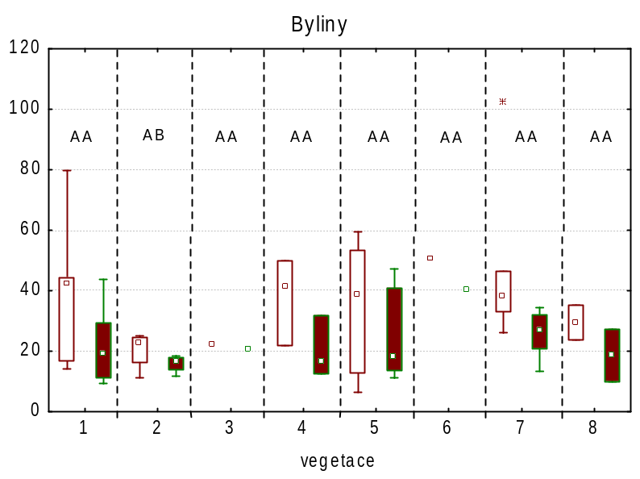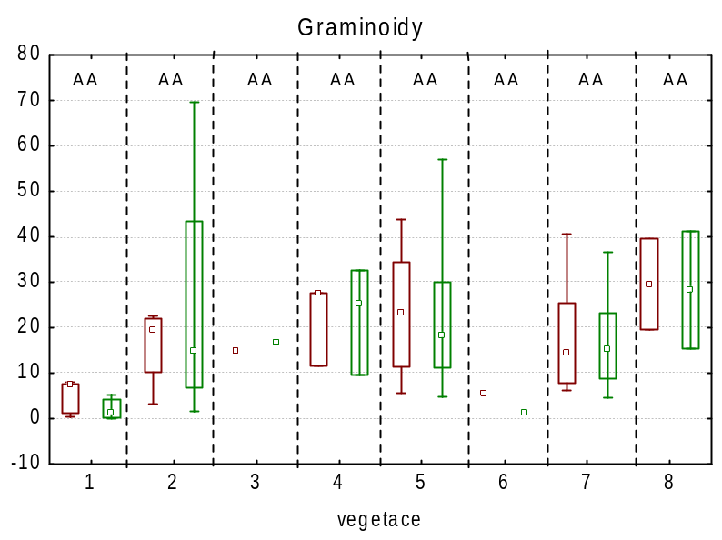
Legenda: Cerven_B, Odlehlé hodnoty Extrémy, Zari_B, Odlehlé hodnoty, Extrémy

Obr. 17: Hmotnost (g) suché biomasy graminoidů a bylin pro asociace suchých trávníků v Moravském krasu. 1– Sedo albi-Allietum montani, 2 – Saxifrago paniculatae-Seslerietum caeruleae, 3 – Festuco rupicolae-Caricetum humilis, 4 – Koelerio macranthae-Stipetum joannis, 5 – Carlino acaulis-Brometum erecti, 6 – Polygalo majoris-Brychypodietum pinnati, 7 – Trifolio alpestris-Geranietum sanguinei, 8 – Pastinaco sativae-Arrhenatheretum elatioris. Výsledky Mann-Whitneyho U testu: AA – nesignifikantní výsledek, AB – signifikantní výsledek na hladině významnosti p < 0,05.

4.4.3. Odhadovaný potenciální objem druhů ve fytocenologickém snímku

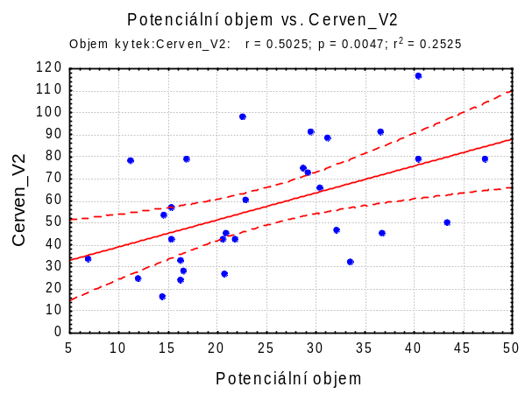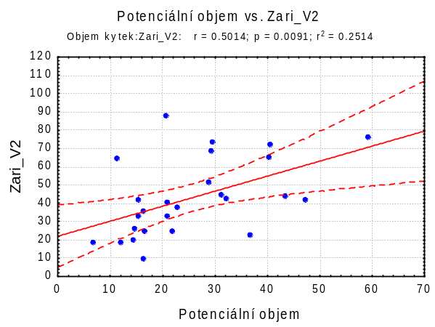
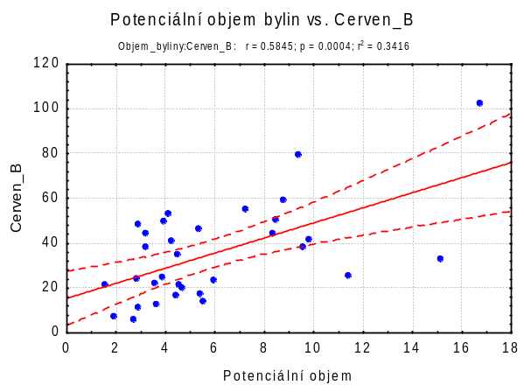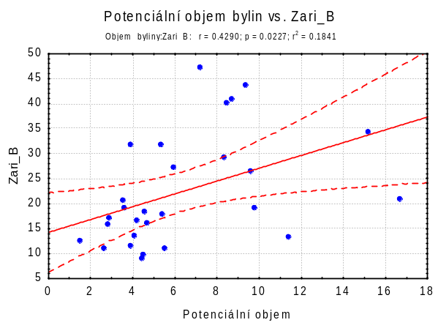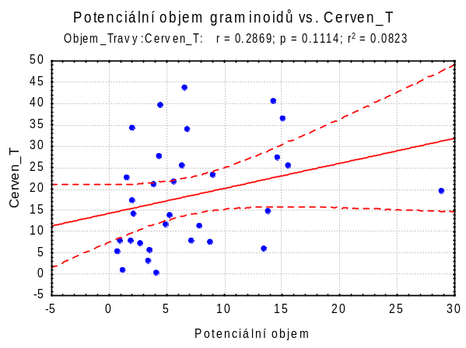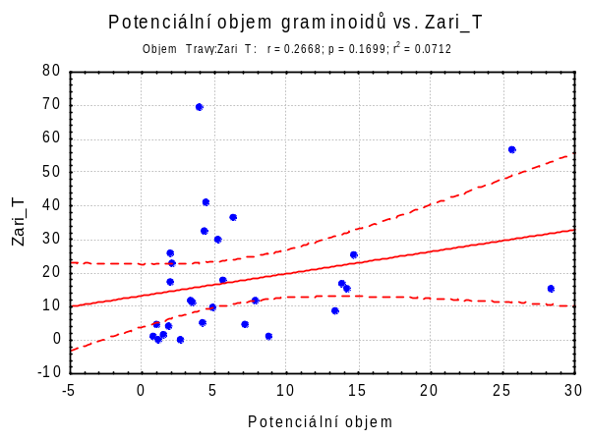
Obr. 18: Závislost mezi celkovým potenciálním objemem druhů ve snímku (TB-RV) a celkovou biomasou v červnu (Cerven_V2) a v září (Zari_V2), potenciálním objemem bylin ve snímku a biomasou bylin v červnu (Cerven_B) a v září (Zari_B) a potenciálním objem graminoidů a biomasou graminoidů v červnu (Cerven_T)
i v září (Zari_T).

Jak Spearmanovy korelační koeficienty (tab. 13), tak grafy regresní závislosti mezi celkovým odhadovaným potenciálním celkovým objemem druhů (TB-RV) ve snímku a celkovou hmotností biomasy ukazují nepříliš silný, ale statistiky významný vztah.

Tab. 13: Spearmenovy korelační koeficienty mezi měřenou biomasou a potenciálním objemem. Červeně jsou označeny signifikantní hodnoty na hladině významnosti p < 0,05 a * p < 0,01

 | Objem | Objem_B | Objem_T
Cerven_B | 0.262 | 0.472* | 0.040
Cerven_T | 0.213 | -0.384 | 0.404
Zari_B | 0.304 | 0.525 | 0.090
Zari_T | 0.336 | -0.196 | 0.368
Cerven_V2 | 0.427 | 0.240 | 0.316
Zari_V2 | 0.538 | 0.229 | 0.341

Potenciální objem vypočítaný pouze pro byliny ve snímcích vykazuje významný vztah s měřenou biomasou bylin především na vrcholu vegetační sezóny v červnu, což ukazuje také graf jejich vzájemné regresní závislosti (obr. 18) Během září už je tento vztah slabší. Hůře je na tom potenciální objem počítaný pro graminoidy. V červnu je vztah statisticky významný, při pohledu na graf však méně jednoznačný jak u bylin. V září se významný vztah mezi potenciálním objem graminoiidů a biomasou graminoidů nepotvrdil.
Rozdělelnní vypočteného TB-RV podle asociací ukazuje podobnou tendenci jako měřená biomasa. Nejméně produktivní jsou trávníky ze skalních hran společenstev Sedo albi-Allietum montani a Saxifrago paniculatae-Seslerietum caeruleae. Rozdíly se zde najdou u asociace Polygalo majoris-Brychypodietum pinnati, která však obsahuje pouze jeden snímek. Další rozdíl je větší TB-RV než měřená biomasau luční asociace Pastinaco sativae-Arrhenatheretum elatioris.
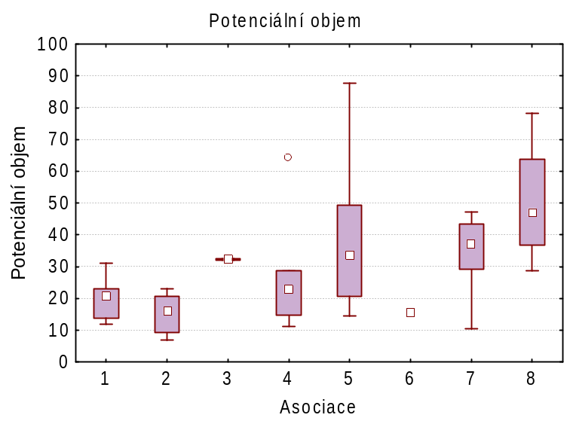
Legenda: Median 25%-75% Rozsah Odlehlé hodnoty Extrémy

Obr. 19: Odhadovaný celkový potenciální objem pro asociace suchých trávníků v Moravském krasu. 1– Sedo albi-Allietum montani, 2 – Saxifrago paniculatae-Seslerietum caeruleae, 3 – Festuco rupicolae-Caricetum humilis, 4 – Koelerio macranthae-Stipetum joannis, 5 – Carlino acaulis-Brometum erecti, 6 – Polygalo majoris-Brychypodietum pinnati, 7 – Trifolio alpestris-Geranietum sanguinei, 8 – Pastinaco sativae-Arrhenatheretum elatioris. Výsledky Kruskal-Wallisova testu: H(7;53) = 16.7016; p = 0.0194

5. Diskuze

5.1. Klasifikace vegetace

Nevýhodou použití neřízené klasifikace jako jsou shlukové analýzy nebo TWINSPAN (Hill 1979) je, že výsledek je unikátní jak pro danou analýzu, tak pro použitý soubor snímků (Chytrý 2007). Naopak určitou výhodou může být, že při použití vhodného shlukovacího algoritmu a metriky vzdálenosti se podaří rozdělit do skupin všechny snímky. Ty však často nelze vymezit pomocí popsaných vegetačních jednotek. Této skutečnosti jsem se chtěla vyhnout použitím expertní formalizované klasifikace vegetace České republiky (Chytrý 2007). Studovaná vegetace je však dosti heterogenní, spíše než vyhraněné typy v porostu najdeme jejich mozaiku a vzájemné přechody mezi nimi. Mnohé snímky zachytily díky metodě znáhodněného výběru plochy na lokalitě přesně tuto nevyhraněnou vegetaci. Expertní systém však nedokáže přiřadit snímky heterogennější či obsahující druhy s širokou ekologickou amplitudou (Chytrý 2007). Z celého datového souboru se mi proto jednoznačně přiřadilo k asociacím jen 15 snímků, zbylé snímky jsem tedy připojila k nejpodobnějším asociacím. Příkladem tohoto problému mohou být teplomilné trávníky svazu Festucion valesiacae zarůstající druhy lesních lemů, které se zařadily do asociace Trifolietum alpestris-Geranietum sanguineae. Naopak mezofilní trávníky a bylinné lemy zarůstající lučními druhy byly zařazeny do asociace Pastinaco sativae-Arrnenathretum elatioris. V neposlední řadě se toto vegetační kontinuum projevilo problematickým určením typu vegetace xerotermních trávníků na Hádech a Malém Horneku. Snímky pořízené na těchto lokalitách jsem zařadila do as. Festuco rupicolae-Caricetum humilis. V jejich přímém okolí můžeme najít jak vegetaci as. Festuco rupicolae-Caricetum humilis, tak Festuco valesiacae-Stipetum capillatae, které se nachází na Bílé Hoře, či po proudu toku Říčky mimo CHKO Moravský kras.
Nepodařilo se mi také dostatečně zachytit všechny typy studované vegetace v území, což je nevýhodou náhodného výběru plochy pro snímkek na lokalitě (Roleček et. al. 2007). Příkladem mohou být asociace Stipetum tirsae a Trifolio-Melampyretum nemorosi. První ze zmíněné dvojice asociací se vyskytuje na malých ploškách v údolí Říčky na jižním svahu Lysé hory (Müller 1992). Druhá asociace mezofilních bylinných lemů s černýšem hajním se vyskytuje na velmi malých ploškách v severní části Moravského krasu (Chytrý 2007). Tato společenstva se kvůli náhodnému výběru ploch v mém materiálu vůbec neobjevila. Některé asociace byly zaznamenány jen jedním či dvěmi snímky, jelikož se vyskytují jen na jedné lokalitě v území. Zapsání dalšího snímku na jediné lokalitě nebylo metodicky přípustné.

5.2. Analýza vlivu faktorů prostředí na složení vegetačního krytu

Klimatické a půdní podmínky společně s lidským vlivem jsou nejdůležitější faktory ovlivňující druhovou skladbu vegetace (Janišová 2005). V Moravském krasu je společným znakem vegetace suchých trávníků výskyt druhů, které jsou náročnější na půdní reakci, světlo a jsou tolerantní k značnému suchu. Jejich nároky na půdní reakci jsou dosti vysoké a vyrovnané, což je zapříčiněno bazickým podložím celé oblasti (Vaněčková 1997). Jen několik málo lokalit trávníků má podloží kyselé (granodiorit, droby, arkózy).
Hlavním faktorem ovlivňujícím druhové složení suchých trávníků v Moravském krasu je výrazná geomorfologie terénu a s tím související faktory prostředí, jako sklon svahu, hloubka půdy, vlhkost nebo podíl skalnatého podloží ve snímku. Díky mnoha společným interakcím abiotické podmínky působí na vegetaci jako komplex. Nejvýrazněji se projevovala hloubka půdy, která je velmi proměnlivá. Na nejextrémnějších lokalitách skal s velkým sklonem, kde se půda akumuluje pouze lokálně ve spárách a teráskách, byla hloubka půdy často takřka neměřitelná. Naopak na lokalitách drnových stepí (Šmarda 1936), může půdní profil dosáhnout větších hloubek. S hloubkou půdy velmi úzce souvisí vlhkostní poměry lokality (Chytrý 2007) a tím pádem i dostatečná přístupnost živin, která narůstá se zvyšující se vlhkostí stanoviště (Diekmann 1995, Jiao 2006). Na jednom pólu gradientu se tak ocitají společenstva náročnější na živiny jako as. Carlino acaulis-Brometum erecti, Trifolio alpestris-Geranietum sanguinei a Pastinaco sativae-Arrhenatheretum elatioris. Naopak na otevřených lokalitách suchých trávníků s mělkým půdním pokryvem a vysokým slunečním zářením dochází k vysoké evapotranspiraci, čímž vlhkost ze stanovišť rychle mizí. Významnou vlastností vápencového podloží je malá schopnost zadržet vodu v půdě. V neposlední řadě mají na vlhkost půdy vliv povětrnostní podmínky, především srážky (Neudert 2005), které jsou v Moravském krasu relativně nízké (tab. 2). Na nejsušších lokalitách najdeme společenstva skalních stepí as. Sedo albi-Allietum montani a Saxifrago paniculatae-Seslerietum caeruleae a asociaci Koelerio macrathae-Stipetum joannis, které se v severní části Moravského krasu vyskytuje také na skalách (Tichý 1997).
Druhý výrazný gradient ve studované vegetaci lze ztotožnit s kontinentalitou klimatu, která se projevuje různým zastoupením druhů kontinentálních, středoevropských a submediteránních (Chytrý 2007). Vegetací nejtolerantnější ke kontinentálnímu klimatu jsou společenstva asociací Polygalo majoris-Brachypodietum pinnati, Festuco rupicolae-Caricetum humilis a Koelerio macranthae-Stipetum joannis. Tyto teplomilné trávníky na území Moravského krasu zasahují z panonské oblasti jižní Moravy, která má přímé napojení na kontinentální stepní oblasti východní Evropy (Chytrý 2007). Vyskytují se především v jižní části chráněné krajinné oblasti v horních partiích jižních svahů na lokalitách s hlubší půdou. V létě jsou výslunné stráně díky vysoké intenzitě slunečnímu záření dosti suché a teplé, zatímco v zimě kvůli velmi mělké sněhové pokrývky často vymrzají (Slavíková 1983). Naopak nejmenší hodnoty EIH pro kontinentalitu vykazují společenstva skalních stepí, v nichž rostou druhy s evropskými areály, charakteristické pro vysoké Alpy (Ellenberg 1996).
Pozitivní korelace mezi otevřeností okolního zápoje a hloubkou půdy je pouze artefaktem: v Moravském krasu jsou lokality s větší rozlohou sekundární trávníky na svazích mimo skalní hrany, zatímco lokality skalních stepí jsou malé ostrůvky v zalesněné krajině, s větším zastíněním okolní lesní vegetací. Tím pádem nejvíce zapojené stanoviště s nejméně dopadajícím slunečním zářením mají vegetace mezofilních pěchavových trávníků Saxifrago paniculatae-Seslerietum caeruleae, která může růst i na skalách v suťových lesích, a teplomilnější Sedo albi-Allietum montani. Příčinou většího zápoje lokalit sklaních hran může být také použitá metoda analýzy hemisférických fotografií, která do zápoje okolní vegetace počítá zastínění okolním horizontem při prudkém sklonu svahu.

Studovaná vegetace je velmi dynamická. Na sekundárních lokalitách suchých trávníků můžeme dnes najít složitou mozaiku křovin, lesních bylinných lemů a suchých trávníků. Většina druhů suchých trávníků jsou helifilní, rostoucí bez zástinu stromového patra. Mnohá společenstva jako as. Feustuco rupicolae-Caricetum humilis v jižní části, či Carlino acaulis-Brometum erecti v severní části Moravského krasu jsou dosti rozvolněná. Po dlouhou dobu byly udržovány kosením a pastvou, ale po opuštění lokalit s koncem tradičního hospodářství během 20. století se mění (Bredenkamp et. al 2002). S postupným zarůstáním světlomilné druhy mizí a nahrazují je druhy celkově mezofilnější, které vyžadují vyšší nároky na vlhkostní vlhkost. Zároveň se postupně zvyšuje produktivita těchto stanovišť. Popsaný trend můžeme pozorovat v jižní části Moravského krasu na teplomilných trávnících as. Feustuco rupicolae-Caricetum humilis a Polygalo majoris-Brychypodietum pinnati rostoucích na hlubších půdách. Lokality těchto společenstev postupně zarůstají druhy bylinných lemů z asociace Trifolio alpestris-Geranietum sanguinei (Unar 1999). V severní části Moravského krasu na některých lokalitách přechází postupně asociace Carlino acaulis-Brometum erecti do vegetace typu Pastinaco sativae-Arrhenatheretum elatioris.

5.3. Analýza produktivity suchých trávníků v Moravském krasu

5.3.1. Analýza vlivu faktorů prostředí a složení vegetačního krytu na produktivitu suchých trávníků

Jak ukázaly Spearmanovy korelační koeficienty, hlavním faktorem ovlivňující produktivitu suchých trávníků je hloubka půdního profilu, která určuje také hlavní gradient druhového složení suchých trávníků v Moravském krasu. Se zvyšující se hloubkou půdy ubývá stresujících faktorů pro rostliny: menší vysychání půdy, lepší možnost zakořenění, menší disturbance padající sutí. Jak uvádí (Nippert et al. (2006), důležitým faktorem ovlivňujícím produktivitu travinobylinné vegatace jsou srážky a půdní vlhkost. Nevýhodou půdní vlhkosti na členitém území Moravského krasu je však špatná měřitelnost. Jak prokázaly analýzy vlhkostní poměry stoupají s hloubkou půdy. Vliv velmi rozdílných podmínek na růst rostlin je patrný na skalních hranách se společenstvy as. Sedo albi-Allietum montani a Saxifrago paniculatae-Seslerietum caeruleae, které mají velmi mělký půdní profil, příkrý sklon a nízkou vlhkost půdy. Vegetace skalních hran má viditelně nižší produktivitu oproti ostatním asociacím. Produktivita jednotlivých skupin vegetace suchých trávníků je dosti vyrovnaná, s výjimkou členitých skalních stanovišť na bazických i silikátových horninách (Grime 2006).
V Moravském krasu je možno studovat jen krátký gradient suchých trávníků. Autoři zabývající se více skupinami nelesní vegetace uvádí světlo jako důležitý faktor ovlivňující produktivitu. Na delších gradientech travinobylinné vegetace jsou na vysoce produktivních stanovištích pod hustým zápojem snížena dostupnost světla, zatímco na méně produktivních stanovištích převažují konkurenčě slabé heliofilní druhy (Merunková 2006). Během vrcholu vegetační sezóny využívají rostliny dostatek slunečního záření pro primární produkci, na konci vegetační sezóny už je však nadbytek slunečního záření faktor záporný, jelikož zapříčiňuje vysýchání lokalit. Shrnouto, př rostoucí produktivitě stanoviště slábne limitace nedostatkem živin a vody, což má za následek větší produkci biomasy. Díky většímu objemu nadzemní biomasy však sílí vliv kompetice o světlo (Al Mufti 1977, Grime 1979).
Grime (2006) varuje před používáním produktivity jako hlavního vysvětlujícího faktoru v druhovém složení, jelikož produktivita silně koreluje s více proměnnými – půdními podmínkami, topografiií a hospodařením. Gradient produktivity může velmi hrubě popsat velké měřítko druhového složení, ale při změně jakéhokoliv faktoru se může rychle měnit.

5.3.2. Srovnání odběrů nadzemní biomasy v červnu a v září
Vegetace suchých trávníků během roku prochází mnohými fenologickými změnami. Během dubna se na volných ploškách mezi trsy starých trav rozvíjejí jarní efeméry (Veronica verna, Holosteum umbellatum, Saxifraga tridactylites aj.), které využívají uvolněného prostoru a jarní vláhy. Během května a června je nahradí ostatní druhy suchých trávníků, které v tomto období dosahují maximálního rozvoje. Oproti lučním typům vegetace na vlhčích lokalitách roste během roku biomasa suchých trávníků pomaleji a její maximum hodnoty jsou nižší (Pilát 1967). Během července kvůli silnému vlhkostnímu stresu vegetace část druhů začne pomalu usychat. Na podzim, při prvních deštích, začnou vykvétat pozdní druhy jako Aster amellus a Aster linosyris (Chytrý 2007). Největší produktivitu mají suché trávníky ve svém optimu během brzkého léta na konci června, kdy je biomasa všech zkoumaných skupin největší (Al-Mufti 1977, Janišová 2007). S postupujícím létem postupně ubývá ve vegetaci bylin, zatímco trávy dosahují vrcholu svého rozvoje o něco později. Různé vegetační typy mohou mít během roku různý fenologický vývoj. Například u vysokobylinných společenstev s druhy Urtica dioica, Filipendula ulmaria aj., která rostou na vlhčích a úživnějších stanovištích, je vrchol vegetační sezóny posunut do červnce a srpna, poté hmotnost jejich biomasy rychle klesá a zůstává velké množství stařiny. V listnatých lesích nastupuje rychlý nárůst biomasy již brzy na jaře s rozvojem jarního aspektu, který je postupně nahrazován druhy letního podrostu. Vrchol v množství biomasy je v lesích během června až srpna. Nárůst biomasy lesního podrostu může být přerušen nedostatkem světla, procházející skrz hustý korunový zápoj (Al-Mufti 1977). Jiný pohled poskytne srovnání s trávníky nad horní hranicí lesa. Pro společenstva alpínských trávníků, které obvykle netrpí vodním stresem, byla naměřena největší hmotnost biomasy během srpna, díky dlouho vytrvávající sněhové pokrývce (Ram.et. al. 1989).
Hlavními stresovými faktory, které omezují růst biomasy mnoha druhů, ve vegetaci suchých trávníků jsou vysoké teploty a sucho (Hroudová-Pučelíková 1972, Redmann 1975). Graminoidiy, především úzkolisté trávy jako Festuca či Stipa mají díky své skleromorfní stavbě lepší adaptace na intenzivní sucho než byliny. Úzkolisté druhy trav, které tvoří většinu biomasy suchých trávníků ve skupině graminoidů, jsou charakteristické dlouho vytrvávajícími listy s velkým podílem opěrného i vodivého pletiva, které na rostlině zůstávají i přes 150 dní v roce. Přírůstky biomasy vykazují po celý rok (Al-Mufti 1977). Skleromorfní stavba a dlouhá životnost listů je uváděna jako adaptace na špatnou dostupnost vody a živin na stanovišti, kvůli čemuž se rostliny snaží udržet co nejvíce živin ve své vlastní biomase (Mediavilla & Escudero 2002). Listy jim rostou a odumírají postupně během celého roku (Janišová 2007). Naopak širokolisté druhy trav, které vyhledávají mezofilnějších stanovištíě, obměňují své olistění rychleji (jednou za 30 – 50 dní), což je životní strategie náročnější na produktivitu stanoviště (Ryser & Urbas 2000). Většina širokolistých bylin se rozhodla pro jinou strategii, využívají dostatečné vlhkosti a mírnějších teplot v první polovině vegetační sezóny. Jejich biomasa v té době vykazuje vysoký nárůst, avšak po vykvetení přírůstky nové biomasy ustávají a některé druhy dokonce úplně mizí lokalit (Al-Mufti 1977).

Při porovnání změn v hmotnosti biomasy u jednotlivých typů vegetace si můžeme opět povšimnout velmi malých rozdílů biomasy graminoidů v červnu a v září u všech osmi asociací studovaných v této práci. Podíváme-li se blíže na jednotlivá společenstva, je nápadná odlišnost mezi asociacemi skalní vegetace. Společenstvo Sedo albi-Allietum montani jemuž dominují byliny Allium senescens subsp. montanum, Sedum album, Teucrium chamaedrys, má vyšší podíl bylin než společenstvo Saxifrago paniculatae-Seslerietum caerulae, které je převážně tvořeno dominantní trávou Sesleria caerulea a bylinami s menší pokryvností ve snímku. Ve společenstvu Sedo albi-Allietum montani, jelikož lokality jsou velmi suché, tudíž v pozdní sezóně výrazněji ubývá bylin, zatímco traviny jsou na skalní stanoviště lépe přizpůsobeny Podobně jako as. Sedo albi-Allietum montani se chová asociace Koelerio macranthae-Stipetum joannis, kde jsou sice dominantou trávy Festuca valesiaca, Festuca rupicola či Stipa pennata, ale společenstvo je velmi bohaté na širokolisté byliny, které nejsou tak dobře adaptovány na suché podmínky těchto lokalit. U společenstva Carlino acaulis-Brometum erecti jsou všechny hodnoty vyrovnané. Dosti rozkolísané jsou rozdíly mezi červnovou a zářijovou biomasou pro jednotlivé snímky společenstva Trifolio alpestris-Geranietum sanguinei, které zapříčiňuje druh Geranium sanguineum. Kakost vytváří v červnu na mnoha lokalitách velmi husté porosty s vysokou pokryvností (Chytrý 2007), zatímco po konci vegetační sezóny rychle mizí. Luční asociace Arrhenatheretum elatioris má nejvyšší hmotnost biomasy graminoidů z měřených společenstev. Rozdíl mezi sběry v červnu a září je pro tuto skupinu velmi malý. Byliny vykazují opět drobnější úbytek než graminoidy.

5.3.3. Odhadovaný potenciální objem druhů ve fytocenologickém snímku
Otázkou, jak snadno, rychle a nedestruktivně popsat produktivitu vegetace, se zabývalo už mnoho autorů, kteří používali různé metody. K popisu produktivity jsou často využívány Ellenbergovy indikační hodnoty pro vlhkost, živiny a světlo (Hill & Carrey 2009, Merunková 2006, Wagner et. al. 2007). Další pomůckou k odhadu produktivity společenstev bývá pokryvnost druhu ve snímku, která je srovnávána s přímo měřenou biomasou (Chiarucci et. al. 1999, Muukkonen et. al. 2006, Röttgermann et. al. 2000, Buerkert et al. 1996). Lépe však produktivitu popsala pokryvnost v kombinaci s výškou rostlin (Kuusipalo 1983, cit. sec. Muukkonen 2006). Výhodou těchto analýz je rychlá a nedestruktivní metoda, která jednoduše alespoň přibližně popíše produktivitu studované vegetace, narozdíl od přímo měřené hmotnosti biomasy (Chiarucci et. al. 1999). Nevýhodou může být nadhodnocování či podhodnocování pokryvností či nestálost velikosti studované plochy (Hermy 1988).

V této práci jsem použila výpočet odhadovaného potenciálního celkového objemu (TB-RV) druhů ve fytocenologickém snímku (Tichý, nepublik.). Příkladem jeho využití může být klasická DCA, kde jsem TB-RV proložila do ordinačního grafu (obr. 8) jako pasivní proměnou společně s měřenou nadzemní biomasou rostlin. Zde můžeme vidět, že korelace odhadovaného potenciálního objemu s první osou je velmi silná. Dokonce silnější než korelace měřené biomasy s první osou DCA. Lze se tedy domnívat, že se částečně jedná o artefakt vyplývající z výpočtu TB-RV na základě druhového složení snímků. Omezený počet dominantních druhů ve studovaném souboru a malý počet snímků totiž znamená jak větší podobnost druhového složení, tak i podobnou hmotnost celkové biomasy.
Abych zjistila jak spolu měřená biomasa a TB-RV opravdu souvisí, vypočítala jsem jejich vzájemné Spearmanovy korelační koeficienty. Ty potvrdily hypotézu, že TB-RV může být použito jako náhrada za měřenou biomasu. Důvodem slabší korelace je velmi krátký gradient v mém datovém souboru. Ukázalo se, že TB-RV lépe popisuje červnovou biomasu, kdy jsou všechny druhy ve vegetaci ve svém optimu. Mnohé byliny na konci sezóny najdeme totiž už pouze jako listové růžice, trsy, suché zbytky nebo z vegetace zmizí úplně, a také jejich pokryvnost je na svém vrcholu v květnu a v červnu.
Průměrná výška rostlin a jejich pokryvnost jsou úměrné nadzemní biomase, především za předpokladu rozvolněnější vegetace (Röttgermann et. al.2000). Méně spolehlivý je odhad potenciálního objemu graminoidů. V červnu najdeme slabý, ale signifikantní vztah mezi TB-RV graminoidů a jejich měřenou biomasou, ale během září už vzájemná korelace není statisticky průkazná. V datovém souboru se také objevilo hodně odlehlých hodnot. Důvodem může být větší biomasa trav, která neodpovídá pokryvnosti ve snímku (Röttgermann et. al. 2000). Průměrná výška trávy podle hodnot je počítána pro vzrostlou kvetoucí lodyhu, zatímco při sběrech v obou obdobích byla často odebírána biomasa sterilního porostu, který je výrazně nižší. Skleromorfní stavba také zapříčiňuje vyšší hmotnost biomasy trav po vysušení.
V ordinačním diagramu DCA zobrazujícím všechny snímky jsem použila TB-RV jako náhradu za biomasu, která nebyla pro všechny snímky naměřena. TB-RV jsem využila také, stejně jako měřenou hmotnost suché biomasy, ve srovnání vlivu abiotických faktorů prostředí na produktivitu suchých trávníků v Moravském krasu (obr. 7).

6. Literatura
Al-Mufti M.M., Sydes C.L., Furness S.B., Grime J.P. & Band S.R. (1977): A quantitative analysis of shoot phenology and dominance in herbaceous vegetation. – J. Ecol. 65: 759–791.
Bredenkamp G.J., Spada F. & Kazmierezak E. (2002): On the origin of northern and southern hemispere grasslands. – Plant Ecol. 163: 209–229.
Bruelheide H. & Chytrý M. (2000): Towards unification of national vegetation classifications: A comparison of two methods for analysis of large data sets. – J. Veg. Sci. 11: 295–306.
Bruelheide H. (1995): Die Grünlandgesellschaften des Harzes und ihre Standortsbedingungen. Mit einem Beitrag zum Gliederungsprinzip auf der Basis von statistich ermittelten Artengruppen. – Diss. Bot. 244: 1–338.
Chiarucci A., Wilson J.B., Anderson B.J. & De Dominics V. (1999): Cover versus biomass as an estimate of species abundance: does it make a difference to the conclusions? – J. Veg. Sci. 10: 35–42.
Chytrý M. (ed.) (2007): Vegetace České republiky 1. Travinná a keříčková vegetace (Vegetation of the Czech Republic 1. Grassland and heathland vegetation). – Academia, Praha.
Culek M. (1996): Biogeografické členění ČR. – Enigma, Praha.
Demek J. & Novák V. (eds.) (1992): Vlastivěda Moravská – země a lid. Neživá příroda. Nová řada, sv. 1. – Muzejní a vlastivědná společnost, Brno.
Demek J., Balatka B., Czudek T., Láznička Z., Linhart J., Loučková J., Panoš V., Raušer J., Seichterová H., Sládek J., Stehlík O., Štecl O. & Vlček V. (1987): Zeměpisný lexikon ČSSR – Hory a nížiny. – Academia, Praha.
Diekmann M. (1995): Use and improvement of Ellenberg‘s indicators values in decidous forests of the Boreo-nemoral zone in Sweden. – Ecography 18: 178–179.
Duckworth J.C., Bunce R.G.H. & Malloch A.J.C. (2000): Vegetation-enviroment relationships in Atlantic European calcareous grasslands. – J. Veg. Sci. 11: 15–22.
Ellenberg H. (1996): Vegetation Mitteleuropas mit den Alpen in ökologisher, dynamischer und histoscher sicht. Ed. 5. – Verlag Eugen Ulmer, Stuttgart.
Ellenberg H., Weber H.E., Düll R., Wirth W., Werner W. & Paulissen D. (1992): Zeigewerte von Pflanzen in Mitteleuropa. – Scr. Geobot. 18: 1–258.
Frazer G. W., Fournier R. A., Trofymow J. A. et Hall R. J. (2001): A comparison of digital and film fisheye photography for analysis of forest canopy structure and gap light transmission. – Agricult. Forest Meteor. 109: 249–263
Frazer, G.W., Canham, C.D., and Lertzman, K.P. (1999): Gap Light Analyzer (GLA), Version 2.0: Imaging software to extract canopy structure and gap light transmission indices from true-colour fisheye photographs, users manual and program documentation. – Simon Fraser University, Burnaby, British Columbia, and the Institute of Ecosystem Studies, Millbrook, New York.
Frey W., Frahm J.-P., Fischer E. & Lobin W. (1995): Die Moos- und Farnpflanzen Europas. – Gustav Fischer Verlag, Stuttgart.
Grime J. P. (1979): Plant strategie and vegetation processes. – Wiley, Chichester.
Grime J. P. (2006): Trait konvergence and trait divergence in herbaceous plant communities: Mechanism and consequences. – J. Veg. Sci. 17: 255–260.
Grüll & Vaněčková (1978): Vorkommen und Ausbreitung der synantropen Pflanzenarten im Schutzgebiet des Mährischen Karstes. – Acta Bot. Slov. 3: 421–429.
Hennekens S. M. & Schaminée J. H. J. (2001): TURBOVEG, a comprehensive database managment systém for vegetation data. – J. Veg. Sci. 12: 589–591.
Hermy M. (1988): Accurancy of visual cover assessments in predicting standing crop and environmental correlation in deciduous forests. – Vegetatio 75: 57–64.
Hill M. O. (1979): TWINSPAN – A FORTRAN program for arranging multivariate data in an ordered twoway table classification of the individuals and attributes. – Cornell University, Ithaca.
Hill M.O. & Carrey P.D. (2009): Prediction of yeild in the Rothamsted Park Grass Experiment by Ellenberg indicator values. – J. Veg. Sci. 8: 579-586.
Hochstetter G. F. (1825): Verzeichniss mährischer Pflanzenarten aus der Flora Brünns. Flora oder Alig. Bot. Ztg. 8: 513 -525, 529 – 537.
Holubová J. (1968): Rostlinná společenstva kopce „Hády“ u Brna. – Ms. [Diplomová práce. Depon. in: Knihovna Ústavu botaniky a zoologie Přírodovědecké fakulty MU v Brně.]
Hroudová-Pučelíková Z. (1972): A comparative study of the ecology of Festuca valesiaca Gaudin and Festuca rupicola Heuff. – Folia Geobot. Phytotax. 7: 53–79.
Janišová M. (2005): Vegetation-environment relationships in dry calcareous grassland. – Ekológia 24: 26–44.
Janišová M. (2007): Leaf demographyof Festuca pallens in dry grassland communities. –Biologia. 62/1: 32–40.
Jiao F., Wen Z.-m., Jiao J.-y. (2006): Reciprocal effects among vegetation, soil moisture and nutrients of cropland to forest and grassland in the Loess Hilly Region. – Act. Pratacul. Sin. 15: 79–84
Kočí M., Chytrý M. & Tichý L. (2003): Formalized reproduction of an expertbased phytosociological classification: A case study of subalpine tall-forb vegetation. – J. Veg. Sci. 14: 601–610.
Kolbek J. & Sádlo J. (1994): Zu Vorkommen und Ökologie von Gymnocarpium robertianum in Schutthalden und Felsspaltengesellschaften. – Preslia 66: 115–131.
Konětopský A. (1973): Květena Moravského krasu z hlediska fytogeografického. – Sb. Okr. Vlast. Mus. v Blansku 5: 39–57.
Kotouč L. (2003): Vegetace vázaná na skalní a suťová stanoviště Suchého a Pustého žlebu v Moravském krasu. – Ms. [Diplomová práce. Depon. in: Knihovna Ústavu botaniky a zoologie Přírodovědecké fakulty MU v Brně].
Kubát K., Hrouda L., Chrtek J. jun., Kaplan Z., Kirschner J. & Štěpánek J. (eds.) (2002): Klíč ke Květeně České republiky. – Academia, Praha.
Kučera J.& Váňa J. (2005): Seznam a červený seznamu mechorostů ČR. – Příroda 23: 1-104.
Kuusipalo J. (1983) Mustikan varvuston biomassamäärän vaihtelusta erilaissa metsikössä. – Silva Fennica 17/3: 245-257. Non vidi, cit. sec. Muukkonen P., Mäkipää R., Raija L., Minkkinen K., Vasander H. & Finér L. (2006): Relationship etween biomass and percentage cover in understorey vegetation of boreal coniferous forests. Silva Fennica – 40/2: 231–245.
Litschmann T. & Suchý P. (2004): Klimatický lexikon obcí Jihomoravského kraje a vinařských oblastí Slovenska. – Dokument dostupný na URL www.amet.cz – březen 2009.
Makovcová P. (2008): Relativní význam světla jako determinanty druhového složení dubových lesů. – Ms. [Bakalářská práce. Depon. in: Knihovna Ústavu botaniky a zoologie Přírodovědecké fakulty MU v Brně].
Mc Cune B. & Keon D. (1999): Equations for potential annual direkt incident radiation and heat load. – J. Veg. Sci. 13: 603–606.
Mc Cune B. & Mefford M. J. (1999): PC-ORD. Kultivare analysis of ecological data. Version 4. – MjM Software Design, Gleneden Beach.
Mediavilla S. & Escudero A. (2002): Leaf life span differs from retention time of biomass and nutrients in the crowns of evergreen species. – Funct. ecol. 17: 541–548.
Merunková K. (2006): Luční a pastvinná vegetace Jihlavských vrchů. – Ms. [Diplomová práce. Depon. in: Knihovna Ústavu botaniky a zoologie Přírodovědecké fakulty MU v Brně.]
Michálková D. (2007): Diversity of dry grasslands in the Považský Inovec Mts. (Slovakia) – a numerical analysis. – Hacquetia 6: 61–76.
Mládek J., Pavlů V., Hejcman M. & Gaisler J. (eds.), (2006): Pastva jako prostředek údržby trvalých travních porostů v chráněných územích. – VÚVR Praha, 104.
Müller J. (1992): Zpráva o botanickém inventarizačním průzkumu lokality Lysá hora v k. ú. Ochoz. – Ms. [Depon. in: Správa CHKO Moravský kras, Blansko]
Müller P. & Novák Z. (2000): Geologie Brna a okolí. – Český geologický ústav, Praha.
Muukkonen P., Mäkipää R., Raija L., Minkkinen K., Vasander H. & Finér L. (2006): Relationship etween biomass and percentage cover in understorey vegetation of boreal coniferous forests. – Silva Fennica 40/2: 231–245.
Nippert J.B., Knapp A.K., Briggs J.M. (2006): Intra-annual rainfall variability and grassland productivity: can the past predict the future? – Plant Ecol. 184: 65–74.
Oborny A. (1983 – 1986): Flora von Mähren und oesterr. Schlesien enthaltend die wildwaschsenden, verwilderten und häufig angebauten Gefässpflanzen. Brünn. I-XXXIX.
Rožnovský J. & Litschmann T. (ed) (2005): Bioklimatologie současnotsti a budoucnosti. – In: Neudert L., Smutný V. & Brotan J. (2005): Vliv povětrnostních podmínek na změny vlhkosti půdy a výnosy ozimé pšenice při různém zpracování půdy
Pelíšek J. (1969): Půdy Moravského krasu. – Ochr. přír. 24: 104–106.
Pilát A. (1967): K produkční ekologii vybraných lučních společenstev dolního Podyjí. – Ms. [Diplomová práce. Depon. in: Knihovna Ústavu botaniky a zoologie Přírodovědecké fakulty MU v Brně].
Podpěra J. (1928): Die Vegetationsverhältnisse im Gebiete des Mährischen Karstes im Vergleiche mit der nächsten Umgebung: ein Beitrag zur Pflanzengeographie Mähres. –Verlag des Mahr. Landesmuseums, Brno.
Quitt E. (1971): Klimatické oblasti ČSSR. – Geografický ústav ČSAV, Brno.
Ram J., Singh J. S., Singh S.P. (1989): Plant biomass, species diversity and net primary production in central Himalayan high altitude grasslan. – J. Ecol. 77: 456–468.
Redmann R. E. (1975): Production Ecology of Grassland Plant Communities in Western North Dakota. – Ecol. Monogr., Vol. 45, No. 1., pp. 83-106.
Rokosová V. (1965): Hádecká planinka. – Ms. [Diplomová práce. Depon. in: Knihovna Ústavu botaniky a zoologie Přírodovědecké fakulty MU v Brně].
Roleček J., Chytrý M., Hájek M., Lvončík S., & Tichý L. (2007): Sampling design in large-scale vegetation studies: Do not sacrifice ecological thinking to statistical purism! – Fol. Geobot. 42: 199-208.
Röttgermann M., Steinlein M., Beyschlag W. & Dietz H. (2000): Linear reltionship between aboveground biomass and plant cover in low open herbaceous vegetation. – J. Veg. Sci. 11: 145–148.
Ryser & Urbas (2000): Ecological significance of leaf life span among Central Europe grasses species. – Oikos 91: 41–52.
Sádlo J. & Kolbek J (1994): Náčrt nelesní vegetace sutí kolinního až montánního stupně České republiky. – Preslia 66: 217–236.
Sala O. E., Parton L. A. J. & Lauenroth W. K. (1988): Primary production of the central grassland region of the united states. – Ecology 69: 40–45.
Shimwell D. W. (1971): Festuco-brometea Br.-Bl. & R.Tx. 1943 in the British Isles: The phytogeography and phytosociology of limestone grasslands. Part I (a) General introduction; (b) Xerobromion in england. – Jour. Plan. Ecol. 23: 1–27.
Skalický V. (1988): Regionálně fytogeografické členění. – In: Hejný S. & Slavík B.: Květena ČSR 1, Academia, Praha, pp. 103 – 121.
Slavíková J. (ed) (1983): Ecological and vegetational differentiation of solitary conic hilll. – Academia, Praha.
Šmarda J. (1936): Geobotanické studie z povodí Svratky a Svitavy. – Sborn. Klub. Přírod. 18: 3-18.
Štefka L. et al. (2007): Chráněná území CHKO Moravský kras. – In: Mackovčin P., Matková M., Demek J., Slavík P. a kol. (2007): Chráněná území ČR – Brněnsko, svazek IX. Agentura ochrany přírody a krajiny ČR a EkoCentrum Brno, Praha.
ter Braak C. J. F. & Šmilauer P. (2002): CANOCO reference manual and CanoDraw for Windows user’s guide. Software for Canonical Community Ordination (version 4.5.). – Biometris, Wageningen & České Budějovice.
Tichý L. & Štefka L (eds.) (2000): Hády u Brna. – Rezekvítek – sdružení pro ekologickou výchovu a ochranu přírody, Brno.
Tichý L. (2002): JUICE, software for vegetation classification. – J. Veg. Sci. 13: 451–453.
Tichý L., Chytrý M., Pokorny-Strudl M., Strudl M. & Vicherek J. (1997): Wenig bekannte Trockenrasen-Gesellschaften in den Flusstälern am südostrand der Böhmischen Masse. – Tuexenia 17; 223–237.
Tomášek M. (2003): Půdy ČR. – Česká geologická služba, Praha.
Unar J. (1975): Xerothermní a subxerothermní vegetace Moravského krasu. – Ms. Závěrečná zpráva výzkumné etapy dílčího úkolu VI – 1 - 2/7, [Depon. in: Knihovna Ústavu botaniky a zoologie Přírodovědecké fakulty MU v Brně].
Unar J. (1999): Vegetační a floristické poměry, NPR Hádecká planinka. – Cortusa, Brno.
Vaněčková & Grüll (1967): Botanická literatura CHKO Moravský kras. – Zpr. Věd. Činn. Geogr. Úst. Čs. Akad. Věd Brno 8: 1V118.
Vaněčková L. (1971): Výsledky měření teplot jako součást fytogeografických výzkumů v Moravském krasu. – Zprávy ČGÚ ČSAV 8/5: 16–28.
Vaněčková L. et al. (1997): Rostliny Moravského krasu a okolí. – Nadace Moravský kras, Blansko.
Vaněčková L., Grüll F. (1972): Botanický význam chráněné krajinné oblasti Moravský kras. Sb. Okr. Vlast. Mus. v Blansku 4: 19–33.
Vymazalová M. (2005): Fenologická studie žlebů Moravského krasu. – Ms. [Bakalářská práce. Depon. in: Knihovna Ústavu botaniky a zoologie Přírodovědecké fakulty MU v Brně].
Vymazalová M. (2007): Fenologická studie CHKO Moravský kras. – Ms. [Diplomová práce. Depon. in: Knihovna Ústavu botaniky a zoologie Přírodovědecké fakulty MU v Brně].
Webb W.L., Lauenroth K., Szarek S.R. & Kinerson R.S. (1983): Primary Production and Abiotic Controls in Forests, Grasslands, and Desert Ecosystems in the United States. – Ekology 64: 134–151.
Wagner M., Kahmen A., Schlumprecht V.A., Perner J., Buchman N. & Weisser W.W. (2007): Prediction of herbage yield in grassland: How well do Ellenberg N-values perform? – Appl. Veg. Sci. 10: 15–24.
Westhoff W. & van der Maarel E. (1978): The Braun-Blanquet approach. – In: Whittaker R. H. (ed.): Classification of plant communities. W. Junk, The Hague, pp. 289–399.
Zachoval F. (1986): Floristické poměry ve Státní přírodní rezervaci Moravský kras střed. Ms. 118. – Ms. [Depon. in: Knihovna Ústavu botaniky a zoologie Přírodovědecké fakulty MU v Brně].

Internetové Zdroje
www1: Zoner Photo Studio. – http://www.zoner.cz, květen 2009.
www2: Stránky k předmětu Zpracování dat v ekologii společenstev. Ústav botaniky a zoologie PřF MU – http://sci.muni.cz/botany/chytry/zpradat, březen 2009.

7. Přílohy

Přílohy Ia. Fytocenologická tabulka
4 – keřové patro, 6 – bylinné patro, 9 – mechové patro

2|4444444|11121|222343343422223333332|11|000000|1011001|5555
1|8793645|78906|284127002163978436955|45|461532|3702891|3201

Carlina biebersteinii [6] +|.......|.....|.....................|..|......|.......|....
Pimpinella saxifraga [6] +|.......|.....|.....................|..|......|.......|....
Aster linosyris [6] +|.......|+....|.....................|..|......|.......|....

Veronica vindobonensis [6] .|+.1++..|.+...|..........r......+..r|..|......|.......|....
Viola hirta [6] .|+++.r..|.....|...+....+......+..+..|..|....r.|.......|....
Papaver dubium [6] .|r...r..|.....|.....................|..|......|.......|....
Pulmonaria officinalis [6] .|+.1....|.....|.....................|..|......|.......|....
Encalypta streptocarpa [9] .|+.+....|.....|.....................|..|......|.......|....
Melica uniflora [6] .|1..+...|.....|.................+...|..|......|.......|....

Stipa pennata [6] .|.......|+..31|.....................|..|1.....|.......|....
Weissia species [9] .|.......|+...r|................+....|..|......|.......|....
Linaria genistifolia [6] .|.......|+...+|...............+.....|..|......|.......|....
Hieracium bauhini [6] .|.......|..+r.|.....................|..|...+..|.......|....
Cerinthe minor [6] .|.......|.++..|.....................|..|...+..|....+..|....

Poa compressa [6] .|.......|.....|.......r......11.1.1.|..|......|.......|....
Daucus carota [6] .|.......|.....|.r.r.+r...+..........|..|......|.......|....
Arrhenatherum elatius [6] .|.1+.+.1|.....|1.2+3212.132+222+.211|2.|......|.......|132.
Anthyllis vulneraria [6] .|.......|.....|1+.+............1....|..|......|.......|....
Galium verum [6] .|.....+.|.....|1++.......2.++++...+.|..|......|.......|.+..

Eryngium campestre [6] .|......r|.....|+.......r....+.......|++|......|.......|....
Allium flavum [6] .|.......|.....|.....................|+.|......|.......|....
Centaurea triumfettii [6] .|.......|.....|.....................|+.|......|.......|....
Campanula glomerata [6] .|.......|.....|.....................|r.|......|.......|....
Euphorbia waldsteinii [6] .|.......|.....|.....................|+.|......|.......|....
Festuca valesiaca [6] .|.......|2.2..|..2...1..............|22|......|.......|....
Asperula cynanchica [6] +|+....+.|+....|+++....+..+..........|++|......|..+....|....

Festuca pallens [6] .|.......|.....|.+...................|..|++11.2|.11....|....
Ajuga genevensis [6] .|++..r..|.....|.......1....r.....1..|..|+.++++|+......|....
Hylotelephium maximum [6] .|+.+rrr.|+r...|..+...+..r..+.......+|..|++++++|+r.....|+...
Sedum album [6] .|.......|...+.|...+.......r.........|..|+..+12|.++1...|....
Rhytidium rugosum [9] +|++....1|..+1+|.+.+.2+..............|..|11+11+|.......|....
Digitalis grandiflora [6] .|.......|.....|.....................|..|.+.+..|.....+.|....

Sesleria caerulea [6] .|.......|.+.+.|.....................|..|..112.|.222332|....
Pseudoleskea catenulata [9] .|.......|.....|.....................|..|......|..r+...|....
Biscutella laevigata [6] .|.......|.....|.....................|..|......|.r+....|....
Carex digitata [6] .|+......|.....|..................1..|..|......|.r..11.|....
Polygonatum odoratum [6] .|+.+.++.|..r+.|....................1|..|+.1++.|+++.r++|....
Allium oleraceum [6] .|...+.+.|.r...|.+..........+........|..|...+..|1...1++|....
Acinos arvensis [6] .|....++.|+....|.r+......+.+2.....+..|..|+.+..+|++2+..+|....

Geranium pratense [6] .|.......|.....|.....................|..|......|.......|..++
Ranunculus acris [6] .|.......|.....|.....................|..|......|.......|..++
Alopecurus pratensis [6] .|.......|.....|.....................|..|......|.......|..+2
Plantago lanceolata [6] .|.......|.....|r.+..+..+1+...++.+...|1.|......|.......|++rr
Rumex acetosa [6] .|.......|.....|......+..............|..|......|.......|.+.r
Trisetum flavescens [6] .|.......|.....|.......1.............|..|......|.......|12..
Veronica chamaedrys [6] .|.......|...+.|...+.++r+.....+....+.|..|++r...|+......|+r+1
Luzula campestris [6] .|.......|.....|...+..2..............|..|......|.......|11..
Bryum caespiticium [9] .|.......|.....|...+..........+......|..|......|.......|+1..
Calamagrostis epigejos [6] .|.......|.....|..............1...3..|..|......|.......|+.1.
Pastinaca sativa [6] .|.......|.....|......+.........+....|..|......|.......|..+r
Leucanthemum vulgare agg. [6] .|.......|.....|.....+.........2.r...|..|......|.......|+..+
Ceratodon purpureus [9] .|.......|....+|.............r.......|..|......|.......|++..
Viola odorata [6] .|.......|.+...|.....................|..|.+....|.......|r.1.
Avenula pubescens [6] .|..+....|.1...|.......1.............|..|......|.......|.+.2

Euphorbia cyparissias [6] +|r+++1+.|.1+1+|.++++r++r+.++++r+.++1|r+|r2+1++|+++.+..|+2.r
Festuca rupicola [6] .|+313+3+|22.2.|212223332222323312112|1.|..1...|2.2.2..|3323
Abietinella abietina [9] .|211+++.|+++2+|+...2.++231+.+1.2312+|+1|.2131.|+.1...+|.1..
Teucrium chamaedrys [6] +|1..+2+r|+++2+|+11+2.r....23+..+...1|12|121.1.|+1111++|....
Hypericum perforatum [6] .|rr+++.r|+..++|rr.+...r+++.1r+.r++.1|r.|++...r|.+.+.rr|r++.
Galium album [6] .|..+12..|.3++.|...1.1+.11.++.11.+3.1|..|1+21++|+r.+++2|+..+
Securigera varia [6] .|.+1+...|...+.|+++1++++1.+.+r+1+++.r|+.|.+.+.+|.....++|..++
Fragaria viridis [6] r|..1+1++|....+|+++21.311.+.+..1...++|1+|++....|......+|...+
Vincetoxicum hirundinaria [6] .|1++++1.|.1+..|r...1......+r.....+..|..|++++++|+++++1+|....
Achillea millefolium [6] .|+r.+.++|...r.|++++.++++++.+..+.+.+.|+.|......|.....r.|++++
Arenaria serpyllifolia [6] .|+++....|..1++|..1++..+++++..r.r+...|.+|++..+.|++.....|.+..
Přílohy Ib.

Poa angustifolia [6] +|1.1.+1.|.1.+1|...1++1..+....1..+++.|..|+.+..+|.....1.|..22
Potentilla heptaphylla [6] .|++...+.|..+.1|++++.++.2+..++++.+..+|..|.....+|.......|1+.r
Verbascum chaixii [6] +|.+++1..|+++..|.++.++.r.+..+...1.+.+|..|.+.+.+|......+|....
Allium senescens [6] +|1++....|+.+++|....2................|.1|212322|+.122.+|....
Origanum vulgare [6] .|++.111.|r....|...+.+.....r..+..2...|..|+.+.+r|+++.+.+|.+..
Sanguisorba minor [6] +|+.....+|...+.|+.++..r+r+...++1+1.r.|.+|+...+.|.......|....
Anthericum ramosum [6] .|+.+....|++.++|.+..+..+.............|.+|2.1++.|+1++1.+|....
Sedum sexangulare [6] .|.+.....|+.+.r|...2++++.++..++..+...|++|+....1|..++...|....
Brachypodium pinnatum [6] +|2+..122|1..1.|221++.....1..1.......|+.|1.....|.....2.|....
Stachys recta [6] .|+.+..+.|+.++.|....+......+.........|++|.++.++|+.+++..|....
Sedum acre [6] .|+......|..+..|...+.+r..+.+.r1..+...|..|.+++.+|++.+...|.+..
Echium vulgare [6] .|.+...r.|+.+++|r.+......+...+.......|.+|+.+.2.|.++++..|....
Dactylis glomerata [6] .|...++.r|.....|1....++++r...rr+.++..|1.|......|+....+.|..+.
Bupleurum falcatum [6] +|...++r+|.+.+.|r+......+.......+...+|..|+.....|.+..++r|....
Knautia arvensis [6] +|...+...|.....|++++.1r.+.+....+....r|r.|......|.....+.|+...
Alyssum alyssoides [6] .|+......|.+1.+|r...+...+..+..+......|r.|.2+...|1.r...r|....
Syntrichia ruralis [9] .|.+..+..|.....|...+1...+3...+...3...|.+|+.2..1|......+|11..
Phleum phleoides [6] .|...+.1.|+..13|11.12.....112........|+.|.2....|.......|....
Scabiosa ochroleuca [6] +|r......|+....|+.......+.+r.r.r....r|+.|......|+.....r|....
Carex caryophyllea [6] +|.+.1..1|+..+.|++1.+..+.............|..|......|.....r.|+...
Genista tinctoria [6] +|.+....+|+....|1...2....+...........|..|.+r.++|.+....+|....
Carex muricata agg. [6] .|+..+31.|....+|....+..1...+......1.1|..|.2r1..|.......|....
Potentilla arenaria [6] .|.++...+|++.+.|....1....+......+....|12|.+....|..r....|....
Melica ciliata [6] .|...1.r.|+...1|..+.......+2........1|..|...1..|.+1.+.2|....
Lotus corniculatus [6] .|......+|.+...|+r...+..+2.....2.1...|++|.r....|.......|..+.
Centaurea stoebe [6] .|.......|+....|+1.r+.+.........+....|++|.+..+.|.+r....|....
Salvia pratensis [6] +|++1...+|++1..|1.+........r.........|1.|......|.......|....
Pyrethrum corymbosum [6] r|++....+|+...r|.....+...............|r.|+.1...|...r..+|....
Homalothecium lutescens [9] .|1...1..|.+...|+.++......+...3.1....|..|......|1..1..+|....
Clinopodium vulgare [6] .|.+.+++.|...+.|..+........r........+|..|+..1+.|......r|....
Helianthemum grandiflorum [6] +|.....++|.....|.++.+...............+|+.|......|..+.r+.|....
Hieracium pilosella [6] +|......+|.....|++...r.......+.....+.|..|..+...|..r....|22..
Polygala comosa [6] r|.+.....|.....|.....++122.....+.1.+.|..|......|...+...|....
Veronica teucrium [6] .|+++...+|+..+.|.+...................|..|+r.+..|..r....|....
Plantago media ssp. media [6] .|+..r..+|.....|++++.1+...+........+.|..|......|.......|....
Hypnum cupressiforme [9] .|..+....|...+.|......+..++...1....+.|.1|.+....|.....++|....
Cerastium arvense [6] .|..+....|.....|..r1+1+.........+..+.|..|...+..|.......|++..
Thymus pulegioides [6] .|....+..|...1.|..1+.3+...++....r....|..|......|.....r.|+...
Tortella tortuosa [9] .|2......|..+1.|.....................|..|+..++.|.+++..r|....
Arabis hirsuta [6] .|+..r.r.|.+...|........1+..r...+..+.|..|......|..+....|....
Seseli osseum [6] .|r.....+|+....|.....................|.+|..r.+1|++.+...|....
Bromus erectus [6] .|.......|.11..|.1......2....3..3..42|.3|......|1......|....
Medicago lupulina [6] .|.+.....|.....|r++..+....+.+........|r.|......|..+....|....
Geranium sanguineum [6] +|3+4...3|1.r..|.....................|..|......|+......|....
Thymus pannonicus [6] +|.+....+|..1..|+...+................|+.|......|+......|....
Melica transsilvanica [6] +|......+|.....|.........+..+........|..|11.11.|.......|....
Euphorbia epithymoides [6] .|+..r...|+r...|....+...+............|..|.....+|.r.....|....
Plagiomnium affine [9] .|+......|.....|.....+r......++...+..|..|......|.....+.|.+..
Vicia hirsuta [6] .|.+.r...|.....|.+..++.+.+...........|..|......|.......|+...
Verbascum lychnitis [6] .|.....+.|....+|..+........++........|..|+....r|....+..|....
Centaurea scabiosa [6] r|.......|.....|........r+.+.+.......|r.|......|r......|....
Fragaria vesca [6] .|+1.....|.+...|.....................|..|......|+....r.|2.+.
Myosotis arvensis [6] .|++.....|.+...|...+.................|..|.+....|+......|.+..
Helianthemum nummularium [6] .|+.+....|..+..|.......+.............|..|......|+..r...|+...
Vicia tenuifolia [6] .|.++....|.....|r+........+..........|..|......|.......|..++
Medicago falcata [6] .|..1....|.....|+.r.....+...+...+..1.|..|......|.......|....
Melampyrum nemorosum [6] .|..++...|...+.|.......++............|..|......|..r..+.|....
Ranunculus bulbosus [6] .|..+....|.....|...+.+.+...........+.|+.|......|.......|..+.
Trifolium alpestre [6] .|1.....r|.....|.......+.........+...|..|......|.......|+.4.
Taraxacum sect. Ruderalia [6] .|.......|.+...|........+......1...+.|..|......|.r.....|..+.
Peucedanum cervaria [6] 2|......2|.....|..+.......+..r.......|..|......|.......|....
Dictamnus albus [6] +|.2..+1.|+....|.....................|..|......|.......|....
Lithospermum purpurocaeruleum [6] +|.......|.+r..|........r............|..|......|r......|....
Homalothecium sericeum [9] .|...+...|+....|.............+.......|..|......|.1+....|....
Fallopia convolvulus [6] .|...+...|.....|.......+....r+.......|..|...+..|.......|....
Vicia tetrasperma [6] .|....+r.|.....|..........+....+.....|..|.+....|.......|....
Rhytidiadelphus squarrosus [9] .|.......|+....|......1...1..........|+.|......|.....1.|....
Brachythecium albicans [9] .|.......|....+|+....1...........+...|..|......|.......|.+..
Tragopogon orientalis [6] .|.......|.....|.+...r.+...........+.|..|...+..|.......|....
Chamaecytisus ratisbonensis [6] +|.......|.....|r....................|+.|..+...|.......|....
Carex michelii [6] r|...+...|....+|....+................|..|......|.......|....
Koeleria pyramidata s.lat.* [6] .|..+....|.....|.+..2................|..|......|.......|1...
Silene nutans [6] .|...+...|.....|................+....|..|...+..|....+..|....
Cuscuta epithymum [6] .|.....1.|.....|r.........+..........|..|......|....r..|....
Thymus praecox [6] .|.....+.|....+|.....................|.+|......|.......|.+..
Arabis sagittata [6] .|.....+.|.....|.....................|..|+.....|.r..r..|....
Carex humilis [6] .|.......|2....|+.......+............|+.|......|.......|....
Arabis glabra [6] .|.......|r....|..................+..|..|r.....|.......|+...
Erophila verna [6] .|.......|..r..|....r.r..............|..|......|.......|.+..
Elytrigia repens [6] .|.......|..r..|......2..............|..|......|+......|.+..
Poa pratensis [6] .|.......|.....|...r...2.............|..|......|1......|...+
Plagiomnium medium [9] .|.......|.....|.......r......+..+...|..|......|.......|...r
Cardaminopsis arenosa [6] .|.......|.....|..................+..|..|....+.|r..+...|....
Asplenium ruta-muraria [6] .|.......|.....|.....................|..|....rr|.+.+...|....
Inula ensifolia [6] 3|......2|.....|.....................|..|+.....|.......|....
Přílohy Ic.

Polygala major [6] +|+.....+|.....|.....................|..|......|.......|....
Rosa spinosissima [6] +|..2...1|.....|.....................|..|......|.......|....
Carex montana [6] .|+......|...+.|.....................|..|+.....|.......|....
Primula veris [6] .|+......|.....|.....................|..|..r...|......r|....
Ditrichum flexicaule [9] .|+......|.....|.....................|..|......|++.....|....
Valerianella locusta [6] .|.+.....|.1...|.....................|..|.r....|.......|....
Potentilla tabernaemontani [6] .|.+.....|.....|..............1....r.|..|......|.......|....
Galium aparine [6] .|.r..+..|.....|.....................|..|.....+|.......|....
Geum urbanum [6] .|..+....|.r...|.....................|..|......|.......|..+.
Viola arvensis [6] .|....+..|..r..|.....................|..|......|.......|.+..
Vicia sepium [6] .|....+..|.....|..............1+.....|..|......|.......|....
Galium mollugo agg. [6] .|.....+.|+....|.+...................|..|......|.......|....
Cytisus procumbens [6] .|......r|+....|.....................|..|..+...|.......|....
Euphorbia exigua [6] .|.......|r....|............+........|..|...+..|.......|....
Ctenidium molluscum [9] .|.......|.+...|.....................|..|..r...|.+.....|....
Erysimum odoratum [6] .|.......|.r...|....+....+...........|..|......|.......|....
Lithospermum officinale [6] .|.......|...+.|..................+..|..|....+.|.......|....
Carlina acaulis [6] .|.......|.....|.1........r..r.......|..|......|.......|....
Leontodon hispidus [6] .|.......|.....|.r...1...........+...|..|......|.......|....
Salvia verticillata [6] .|.......|.....|....+......1.........|..|......|r......|....
Trifolium dubium [6] .|.......|.....|.....+...+...........|..|......|.......|...r
Euphorbia esula [6] .|.......|.....|..........+...r......|..|......|.......|..+.
Weissia longifolia [9] .|.......|.....|............+..+.....|..|......|.+.....|....
Bryum argenteum [9] .|.......|.....|.....................|..|.....+|.r.....|+...
Medicago minima [6] .|.+.....|..1..|.....................|..|......|.......|....
Thlaspi perfoliatum [6] .|.+.....|.....|.....................|.+|......|.......|....
Iris variegata [6] .|..+....|..+..|.....................|..|......|.......|....
Sedum spurium [6] .|..+....|.....|.....................|..|......|...+...|....
Porella platyphylla [9] .|..+....|.....|.....................|..|......|......+|....
Anomodon viticulosus [9] .|...+...|.....|.....................|..|......|......+|....
Melampyrum cristatum [6] .|...r...|.....|...........+.........|..|......|.......|....
Colchicum autumnale [6] .|...r...|.....|............r........|..|......|.......|....
Valerianella carinata [6] .|....+..|..1..|.....................|..|......|.......|....
Alliaria petiolata [6] .|....r..|.+...|.....................|..|......|.......|....
Fumaria schleicheri [6] .|....r..|.....|.....................|..|....r.|.......|....
Abietinella abietina [9] .|......+|.....|..1..................|..|......|.......|....
Bryum imbricatum [9] .|.......|+....|.............+.......|..|......|.......|....
Veronica hederifolia [6] .|.......|.1...|.....................|..|......|+......|....
Papaver confine [6] .|.......|.+...|.....................|..|......|+......|....
Lithospermum arvense [6] .|.......|..+..|.....................|..|.+....|.......|....
Fissidens dubius [9] .|.......|...+.|.....................|..|......|+......|....
Bryum capillare [9] .|.......|...+.|.....................|..|......|......r|....
Agrimonia eupatoria [6] .|.......|.....|+....................|..|......|.......|...+
Veronica arvensis [6] .|.......|.....|......+..............|..|..+...|.......|....
Potentilla argentea [6] .|.......|.....|.........+...........|..|......|.......|1...
Silene vulgaris [6] .|.......|.....|..........+..1.......|..|......|.......|....
Onobrychis viciifolia [6] .|.......|.....|..........+..........|+.|......|.......|....
Astragalus onobrychis [6] .|.......|.....|..........+..........|.+|......|.......|....
Veronica prostrata [6] .|.......|.....|...........+.........|..|......|+......|....
Convolvulus arvensis [6] .|.......|.....|..............+.+....|..|......|.......|....
Brachythecium salebrosum [9] .|.......|.....|...............+..2..|..|......|.......|....
Cynoglossum officinale [6] .|.......|.....|..................1r.|..|......|.......|....
Betonica officinalis [6] .|.......|.....|.....................|+.|+.....|.......|....
Verbascum nigrum [6] .|.......|.....|.....................|+.|......|....+..|....
Campanula rapunculoides [6] .|.......|.....|.....................|..|+.....|.+.....|....
Prunus spinosa [4] .|.......|.....|.+.+.................|..|......|..+....|....
Fraxinus excelsior [4] .|+......|.....|.+...................|..|......|.......|....
Corylus avellana [4] .|.......|.....|.....................|..|......|.....++|....
Ligustrum vulgare [4] .|.......|..+..|.....................|.1|2.....|.......|....
Quercus petraea agg. [4] .|.......|...+.|.......1.............|..|+.....|.......|....
Crataegus species [4] .|+......|..+..|+..............+.....|..|......|.......|....
Berberis vulgaris [4] .|.......|.....|....................+|..|......|..+..+.|....
Carpinus betulus [4] .|.......|.....|.+...................|..|......|.....+.|....
Prunus avium [4] .|.......|.....|..........+..........|..|......|.......|..1.
Acer campestre [4] .|.+..+..|.....|.....+...............|..|......|.......|....
Rosa canina s.lat.* [4] .|+......|..++.|.+..1+..........+.1..|.+|..+...|+.....+|....

Druhy přítomné pouze v jednom snímku:

Pulsatilla grandis [6] 32: +; Trifolium campestre [6] 32: +; Saxifraga tridactylites [6] 32: +; Asperula tinctoria [6] 30: +; Pseudolysimachion spicatum [6] 33: 1; Leskeella nervosa [9] 33: +; Brachypodium sylvaticum [6] 17: 2; Linaria vulgaris [6] 17: +; Plagiomnium cuspidatum [9] 17: +; Ajuga reptans [6] 17: r; Orobanche lutea [6] 28: +; Lamium maculatum [6] 28: +; Dactylis polygama [6] 28: +; Euphorbia salicifolia [6] 18: r; Weissia rostellata [9] 18: r; Schistidium species [9] 19: +; Consolida regalis [6] 19: +; Aster amellus [6] 19: +; Dianthus carthusianorum [6] 19: r; Thymus glabrescens [6] 26: 2; Cirsium arvense [6] 26: 1; Corydalis cava [6] 26: r; Inula oculus-christi [6] 29: 1; Trifolium arvense [6] 29: +; Arabis auriculata [6] 29: +; Bothriochloa ischaemum [6] 29: +; Hieracium cymosum [6] 29: +; Papaver maculosum ssp. austromoravi [6] 29: +; Hedwigia ciliata [9] 7: +; Senecio jacobaea [6] 4: r; Koeleria macrantha [6] 15: 1; Seseli annuum [6] 11: +; Cirsium eriophorum [6] 22: +; Thuidium philibertii [9] 22: +; Dianthus pontederae [6] 52: +; Falcaria vulgaris [6] 40: +; Carlina vulgaris [6] 40: r; Saxifraga granulata [6] 21: 1; Arabidopsis thaliana [6] 21: +; Bryum species [9] 21: +; Weigela species [9] 21: +; Briza media [6] 49: 1; Cardaria draba [6] 31: r; Astragalus glycyphyllos [6] 51: 1; Achillea collina [6] 10: +; Berteroa incana [6] 10: +; Orthotrichum species [9] 10: +; Fissidens taxifolius [9] 16: +; Avenula pratensis [6] 14: +; Barbula species [9] 14: r; Campanula moravica [6] 14: r; Pleurozium schreberi [9] 41: 2; Poa annua [6] 35: 1; Amblystegium serpens [9] 35: +; Polyblastia melaspora [9] 35: +; Petrorhagia prolifera [6] 34: +; Geranium columbinum [6] 34: +; Botrychium lunaria [6] 38: +; Melampyrum pratense [6] 43: 1; Libanotis pyrenaica [6] 43: +; Dicranum scoparium [9] 36: 1; Leucodon sciuroides [9] 12: +; Cytisus nigricans [6] 46: +; Melica nutans [6] 46: +; Polygonatum odoratum [9] 48: +; Cyclamen purpurascens [6] 6: +; Hypnum lacunosum [9] 6: +; Thymus pulcherrimus [6] 25: +; Phascum cuspidatum [9] 25: +; Senecio vernalis [6] 25: +; Asplenium trichomanes [6] 25: r; Hieracium murorum [6] 25: r; Rhytidiadelphus loreus [9] 5: 1; Hylocomium splendens [9] 5: +; Polypodium vulgare [6] 5: r; Ranunculus polyanthemos [6] 5: r; Scleropodium purum [9] 5: r; Convallaria majalis [6] 8: r; Dianthus deltoides [6] 50: +; Scleranthus perennis [6] 50: +; Carex pediformis [6] 50: +; Filago arvensis [6] 50: +; Agrostis canina [6] 50: +; Veronica verna [6] 50: +; Lychnis viscaria [6] 42: 2; Poa bulbosa [6] 42: +; Thlaspi arvense [6] 42: +; Medicago sativa s.lat.* [6] 37: 2; Brachythecium rutabulum [9] 37: 1; Anthriscus sylvestris [6] 37: +; Primula elatior [6] 37: +; Heracleum sphondylium [6] 39: +; Lathyrus pratensis [6] 39: +; Prunus insititia [4] 37: 1; Cornus sanguinea [4] 15: +; Acer pseudoplatanus [4] 15: +; Rhamnus cathartica [4] 29: +; Pinus sylvestris [4] 35: +; Genista tinctoria [4] 6: +; Tilia cordata [4] 5: +; Cornus mas [4] 8: +; Rubus species [4] 35: +; Cotoneaster integerrimus [4] 25: +; Euonymus verrucosa [4] 24: +; Prunus fruticans+spinosa [4] 12: +; Rosa spinosissima [4] 4: +; Acer platanoides [4] 5: +; Quercus pubescens [4] 9: +; Pyrus pyraster [4] 53: +

Přílohy II: Číslo snímku, lokalita, popis stanoviště
1 Josefov, rezervace Býčí skála, 100 m nad jeskyní Býčí skála, stará turistická vyhlídka na Josefovské údolí na zrušené modré turistické značce; skalní hrana
2 Josefov, rezervace Býčí skála, hrana nad vývěrem Jedovnického potoka; starý vápencový lom
3 Vilémovice, rezervace Vývěry Punkvy, Sluneční skalky, 250 m JZ od Korálového závrtu; skalní step
4 Těchov-Nové Dvory, rezervace Vývěry Punkvy, skalní hrana Nad Vodárnou, 500 m Z od Punkevních jeskyní; skalní step
5 Těchov-Nové Dvory, rezervace Vývěry Punkvy, skalní hrana Kůň, 300 m Z od Punkevních jeskyní; skalní step
6 Lažánky, rezervace Vývěry Punkvy, 450 m Z od Skalního mlýna, Stěna vycházejícího slunce; skalní step
7 Lažánky, rezervace Vývěry Punkvy, S obce, 150 m J od Skalního mlýna, skalní hrana Hanák; skalní step
8 Vavřinec, rezervace Vývěry Punkvy, JZ od obce, výběžek Macošské plošiny zvaný Chobot asi 200 m SV od Kateřinské jeskyně; skalní step
9 Lažánky, rezervace Vývěry Punkvy, S obce, 300 m JZ od Skalního mlýna, skalní hrana Prasečí ucho, skalní step
10 Těchov, rezervace Vývěry Punkvy, skalní hrana nad Pustým žlebem, 100 m S od lanovky; skalní step
11 Josefov, rezervace Býčí skála, skalní hrana nad hájenkou, 500 m Z od křižovatky silnic v Josefově; drobná skalní step
12 Babice, rezervace Čihadlo, 100 m V od jeskyně Věštírna čarodějnic, stará vyhlídka na Babice, skalní step, sešlapáváno
13 Mokrá, rezervace Údolí Říčky, 1 km SZ od Mokerské myslivny, světlina v okolí Škrapové jeskyně, skalní step
14 Brno-Líšeň, rezervace Hádecká planinka. 250 m JZ od vysílače, stepní trávník, kosený
15 Brno-Líšeň, Malý Hornek, světlina 200 m od nádrže Pod Hrádkem; ušlapaný trávník na stezce k Muchově boudě
16 Josefov, rezervace Býčí skála, Slovenská stráň, 150 m SZ nad hutí Františka; skalní step na granodioritu
17 Ochoz u Brna, rezervace Údolí Říčky, JV svah Lysé hory 150 m od kóty 428 m n.m.; trávník s vystupujícími vápencovými škrapy
18 Mokrá, rezervace Údolí Říčky, U kříže, 20 m od skalní hrany Bajerova skála, zapojený trávník na J svahu v mozaice s keřovým porostem
19 Brno-Líšeň, rezervace Velký Hornek, JZ okraj rezervace, suchý trávník v mozaice s keřovým porostem
20 Těchov, rezervace Vývěry Punkvy, skalní ostrožna 260 m SZ od vchodu od Punkevních jeskyních; skalní step
21 Brno-Líšeň, rezervace Kavky, 20 m od JZ hrany lomu; stepní trávník
22 Brno-Líšeň, rezervace Hádecká planinka. 450 m JJV od vysílače; stepní trávník v mozaice s keřovým porostem
23 Lažánky, svah nad obcí, 400 m od starého lomu; skalní step
24 Vilémovice, Macošská stráň, horní část lokality, 100 m od první zatáčky serpentin; suchý trávník na škrapovém poli, paseno
25 Ostrov u Macochy, rezervace Balcarova skála – Vintoky, J svah Balcarovy skály, 100 m JV od vchodu do Balcarovy jeskyně, suchý trávník na skalkách, paseno
26 Ostrov u Macochy, Vykydalova stráň, 150 S od Balcarovy jeskyně, trávník s přechody k suché louce, koseno
27 Ostrov u Macochy, skalky nad Císařskou jeskyní; mírně vlhčí trávník v okolí vápencových skalek
28 Ostrov u Macochy, rezervace Balcarova skála – Vintoky, trávník na skalní hraně Vintoky; suchý trávník trávník, bývalá smrková výsadba
29 Rudice, rezervace Rudické propadání, skalní amfiteátr Kolíbky; trávník nad skalní hranou
30 Vilémovice, 150 m V od fotbalového hřiště, mezi skálami Vilémovické stráně a třešňovým sadem; suchý trávník, koseno
31 Vilémovice, Vilémovická stráň, 50 m S od jeskyně Smrtní; step na škrapovém poli, paseno
32 Brno-Líšeň, rezervace U Brněnky, 100 m S od křožovatky na Starou Líšeň; trávník v bývalých vápencových lomech
33 Lažánky, skalky 200 m nad návsí; suchý trávník, paseno
34 Jedovnice, Veselý žleb, 1 km SZZ od kostela v obci, druhá etáž starého lomu na mramor; trávník v zarůstajícím opuštěném lomu
35 Jedovnice, Konrádův dvůr, 300 m JZ od dvora; mezofilní trávník nad vápencovými skalami, v okolí mozaika s lučním porostem svazu Arrhenatherion
36 Holštejn, lom Velká Dohoda, 50 m SV od vchodu do jeskyně; trávník na dně opuštěného lomu na vápenec
37 Sloup, J svah kopce Neselov, 150 m J od vysílače; suchý trávník, v okolí mozaika s lučním porostem svazu Arrhenatherion
38 Žďár, 400 m JV od posledního domu ve vesnici; vápencové skalky, v okolí nová výsadba smrku
39 Vilémovice, rezervace Vývěry Punkvy, Suchý žleb, 900 J od propasti Macocha; paseka přecházející k suchému trávníku
40 Veselice, Zdubiny, 450 m S od bývalého zemědělského družstva, 5 m od vrcholových skalek; suchý trávník v remízku, paseno
41 Ochoz u Brna, opuštěný lom 500 m S za vesnicí směrem na Hostěnice; trávník na zarůstajícím dně lomu
42 Mokrá, skalka na okraji vesnice 50 m Z od provozních budov lomu; suchý trávník
43 Ochoz u Brna, rezervace Údolí Říčky, hrana nad jeskyní Švédův stůl; zapojený trávník na vápencových skalkách, v okolí vykácené keře
44 Ochoz u Brna, rezervace Údolí Říčky, světlina 100 m V nad Ochozskou jeskyní; trávník s vápencovými skalkami
45 Brno - Líšeň, rezervace Velká Klajdovka, 50 m od hrany lomu; suchý trávník s druhy lesních lemů v mozaice s keřovým porostem
46 Ochoz u Brna, rezervace Údolí Říčky, Lysá hora, 100 m Z od soutoku Ochozského potoka a Říčky; vysekaná světlina pod elektrickým vedením
47 Brno-Líšeň, rezervace Velký Hornek, 100 m pod vyhlídkou do Údolí Říčky, suchý v mozaice c keřovým porostem
48 Brno-Líšeň, rezervace Hádecká planinka, Z svah Hádů, 500 m Z od vysílače bývalá vyhlídka na Obřany na žluté turistické značce, lesní lem
49 Brno-Líšeň, Šumbera bývalá vyhlídka na Bílovice na žluté turistické značce; lesní lem
50 Lažánky, polní cesta k Rudici, 500 m J o návsi; lemové společenstvo u cesty, přechod mezi suchým trávníkem, loukou svazu Arrhenatherion a bylinným lesním lemem svazu Trifolion medii
51 Holštejn, lom Velká Dohoda, 100 m Z od pece; mezofilní trávník přecházející do louky svazu Arrhenatherion, kosený
52 Petrovice, Kněží hora, 200 m JZ od větrného mlýnu mezofilní trávník na přechodu k lučnímu společenstvu svazu Arrhenatherion na granodioritu
53 Šošůvka, Helišova skála, 10 m od kóty 613 m n.m.; suchý trávník nad hranou lomu

Přílohy IIIa:Charakteristiky fytocenologických snímků a struktura porostu. 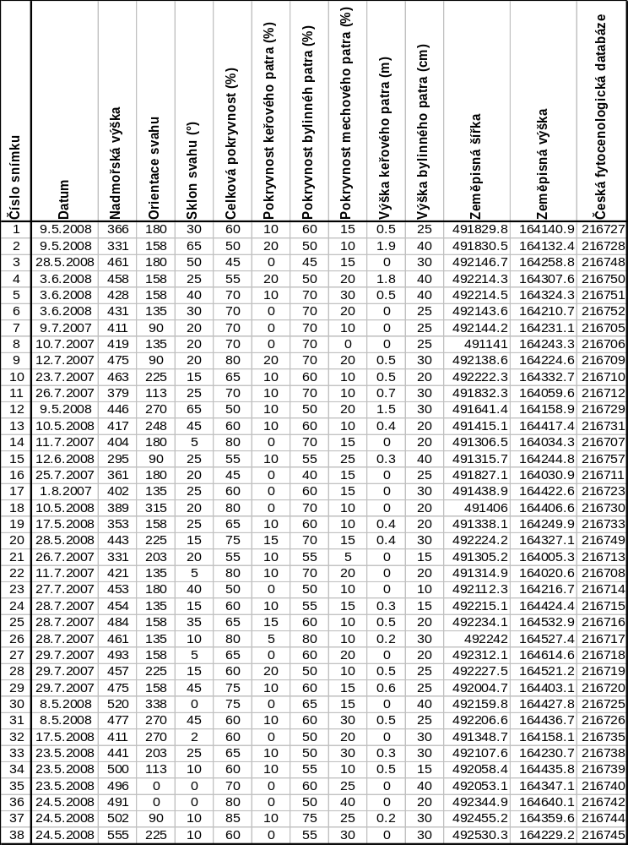

Přílohy IIIb: Charakteristiky fytocenologických snímků a struktura porostu.
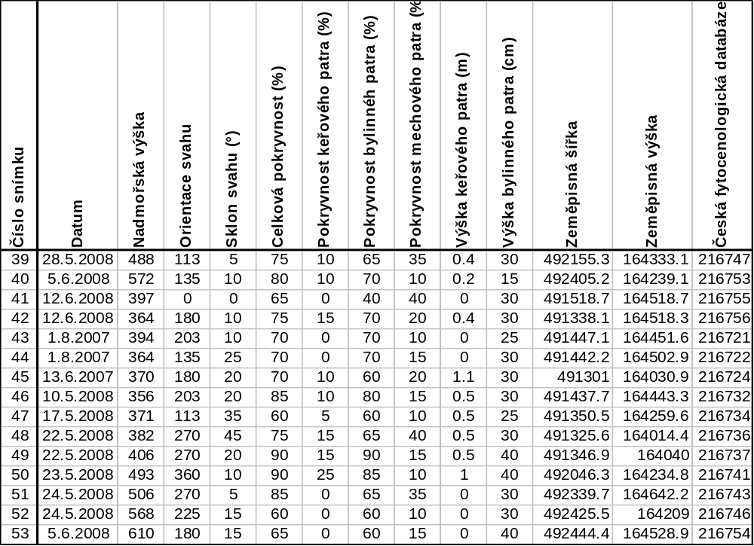

Přílohy IV: Synoptická tabulka
Uvedeny jsou hodnoty fidelit k vymezeným asociacím vegetace suchých trávníků. (phi koeficient, uvedeny jsou pouze statisticky významné hodnoty, na hladině p < 0,05, Fisherův exaktní test, pouze druhy s phi > 40) 1 – Polygalo majoris-Brychypodietum pinnati, 2 – Trifolio alpestris-Geranietum sanguine, 3 – Koelerio macranthae-Stipetum joannis, 4 – Carlino acaulis-Brometum erecti, 5 – Festuco rupicolae-Caricetum humilis, 6 – Sedo albi-Allietum montani, 7 – Saxifrago paniculatae-Seslerietum caeruleae, 8 – Pastinaco sativae-Arrhenatheretum elatioris.

Asociace. 1 2 3 4 5 6 7 8
Počet snímků 1 7 5 21 2 6 7 4
Carlina biebersteinii 100.0 --- --- --- --- --- --- ---
Pimpinella saxifraga 100.0 --- --- --- --- --- --- ---
Trichostomum crispulum 100.0 --- --- --- --- --- --- ---
Aster linosyris 90.0 --- --- --- --- --- --- ---
Veronica vindobonensis --- 54.3 --- --- --- --- --- ---
Viola hirta --- 53.7 --- --- --- --- --- ---
Papaver dubium --- 50.9 --- --- --- --- --- ---
Pulmonaria officinalis --- 50.9 --- --- --- --- --- ---
Encalypta streptocarpa --- 50.9 --- --- --- --- --- ---
Melica uniflora --- 46.2 --- --- --- --- --- ---
Stipa pennata --- --- 64.7 --- --- --- --- ---
Weissia species --- --- 56.6 --- --- --- --- ---
Linaria genistifolia --- --- 56.6 --- --- --- --- ---
Hieracium bauhini --- --- 48.5 --- --- --- --- ---
Cerinthe minor --- --- 41.4 --- --- --- --- ---
Poa compressa --- --- --- 46.3 --- --- --- ---
Daucus carota --- --- --- 46.3 --- --- --- ---
Arrhenatherum elatius --- --- --- 41.8 --- --- --- ---
Anthyllis vulneraria --- --- --- 41.3 --- --- --- ---
Galium verum --- --- --- 40.6 --- --- --- ---
Eryngium campestre --- --- --- --- 86.4 --- --- ---
Festuca valesiaca --- --- --- --- 78.8 --- --- ---
Allium flavum --- --- --- --- 68.3 --- --- ---
Centaurea triumfettii --- --- --- --- 68.3 --- --- ---
Campanula glomerata --- --- --- --- 68.3 --- --- ---
Euphorbia waldsteinii --- --- --- --- 68.3 --- --- ---
Asperula cynanchica --- --- --- --- 50.6 --- --- ---
Festuca pallens --- --- --- --- --- 73.6 --- ---
Ajuga genevensis --- --- --- --- --- 61.2 --- ---
Hylotelephium maximum --- --- --- --- --- 50.3 --- ---
Sedum album --- --- --- --- --- 49.2 --- ---
Rhytidium rugosum --- --- --- --- --- 46.1 --- ---
Digitalis grandiflora --- --- --- --- --- 43.7 --- ---
Sesleria caerulea --- --- --- --- --- --- 58.2 ---
Pseudoleskea catenulata --- --- --- --- --- --- 50.9 ---
Biscutella laevigata --- --- --- --- --- --- 50.9 ---
Carex digitata --- --- --- --- --- --- 49.7 ---
Polygonatum odoratum --- --- --- --- --- --- 43.8 ---
Allium oleraceum --- --- --- --- --- --- 41.4 ---
Acinos arvensis --- --- --- --- --- --- 40.8 ---
Geranium pratense --- --- --- --- --- --- --- 68.3
Ranunculus acris --- --- --- --- --- --- --- 68.3
Alopecurus pratensis --- --- --- --- --- --- --- 68.3
Plantago lanceolata --- --- --- 16.6 --- --- --- 67.1
Rumex acetosa --- --- --- --- --- --- --- 64.6
Trisetum flavescens --- --- --- --- --- --- --- 64.6
Veronica chamaedrys --- --- --- --- --- --- --- 61.8
Luzula campestris --- --- --- --- --- --- --- 61.3
Bryum caespiticium --- --- --- --- --- --- --- 61.3
Calamagrostis epigejos --- --- --- --- --- --- --- 61.3
Pastinaca sativa --- --- --- --- --- --- --- 61.3
Leucanthemum vulgare agg. --- --- --- --- --- --- --- 58.3
Ceratodon purpureus --- --- --- --- --- --- --- 52.8
Viola odorata --- --- --- --- --- --- --- 47.6
Avenula pubescens --- --- --- --- --- --- --- 46.7
Euphorbia cyparissias --- --- --- --- --- --- --- ---
Festuca rupicola --- --- --- 32.9 --- --- --- ---
Abietinella abietina --- --- --- --- --- --- --- ---
Teucrium chamaedrys --- --- --- --- --- --- 22.5 ---
Hypericum perforatum --- --- --- --- --- --- --- ---
Galium album --- --- --- --- --- 38.2 --- ---
Securigera varia --- --- --- 34.5 --- --- --- ---
Fragaria viridis --- --- --- --- --- --- --- ---
Vincetoxicum hirundinaria --- 32.0 --- --- --- 42.9 42.9 ---
 | pH | Vlhkost | TWI | Hloubka | Kameny | Sklon | Otevřenost zápoje | Přímé záření | Potenciální objem | Cerven_B | Cerven_T | Cerven_V | Zari_B | Zari_T | Zari_V | Cerven_V2 | Zari_V2
Vlhkost | n.s. | 1
TWI | n.s. | n.s. | 1
Hloubka půdy | n.s. | 0.552* | n.s. | 1
Kameny | n.s. | n.s. | -0.351 | -0.548** | 1
sklon | n.s. | n.s. | -0.386 | -0.337 | 0.577** | 1
Otevřenost zápoje | n.s. | n.s. | 0.401 | 0.475* | -0.461* | n.s. | 1
Přímé záření | n.s. | n.s. | n.s. | n.s. | n.s. | -0.337 | 0.759** | 1
Objem kytek | -0.32 | n.s. | n.s. | 0.552** | -0.438* | -0.503** | 0.397** | n.s. | 1
Cerven_B | n.s. | n.s. | n.s. | 0.418 | n.s. | n.s. | n.s. | 0.358 | n.s. | 1
Cerven_T | n.s. | n.s. | n.s. | 0.359 | n.s. | n.s. | 0.363 | n.s. | n.s. | n.s. | 1
Cerven_V | n.s. | n.s. | n.s. | 0.558** | n.s. | n.s. | 0.423 | 0.477* | 0.437 | 0.862** | 0.546* | 1
Zari_B | n.s. | n.s. | n.s. | 0.522* | n.s. | n.s. | n.s. | n.s. | n.s. | 0.701** | n.s. | 0.652** | 1
Zari_T | -0.389 | n.s. | n.s. | 0.453 | -0.391 | n.s. | n.s. | n.s. | n.s. | n.s. | 0.714** | 0.401 | n.s. | 1
Zari_V | n.s. | n.s. | n.s. | 0.718** | -0.553 | n.s. | 0.399 | n.s. | 0.581 | 0.557* | 0.481 | 0.725** | 0.489* | 0.75** | 1
Cerven_V2 | n.s. | n.s. | n.s. | 0.56** | n.s. | n.s. | 0.425 | 0.494* | 0.427 | 0.842** | 0.584** | 0.994** | 0.625** | 0.45 | 0.733** | 1
Zari_V2 | n.s. | n.s. | n.s. | 0.739** | -0.596** | n.s. | 0.455 | 0.402 | 0.538 | 0.566* | 0.51* | 0.723** | 0.539* | 0.751** | 0.961** | 0.742** | 1
EIH -Světlo | n.s. | n.s. | n.s. | n.s. | n.s. | n.s. | n.s. | 0.305 | n.s. | n.s. | 0.35 | n.s. | n.s. | n.s. | n.s. | n.s. | n.s.
EIH-Teplota | n.s. | n.s. | n.s. | n.s. | n.s. | n.s. | 0.4 | n.s. | n.s. | 0.4 | n.s. | 0.351 | 0.408 | n.s. | n.s. | n.s. | n.s.
EIH-Kontinentalita | n.s. | 0.382 | n.s. | 0.485** | -0.366* | n.s. | 0.425 | n.s. | 0.318 | n.s. | n.s. | 0.447 | n.s. | 0.558* | 0.651** | 0.475* | 0.651**
EIH-Vlhkost | -0.391* | n.s. | 0.345 | 0.297 | -0.385* | -0.433* | 0.456 | n.s. | 0.498** | n.s. | n.s. | n.s. | n.s. | n.s. | n.s. | n.s. | n.s.
EIH-Půdní reakce | n.s. | n.s. | n.s. | n.s. | -0.345 | n.s. | n.s. | n.s. | n.s. | n.s. | n.s. | n.s. | n.s. | n.s. | n.s. | n.s. | n.s.
EIH-Živiny | -0.448** | n.s. | n.s. | 0.443** | -0.398* | -0.440** | n.s. | n.s. | 0.585** | n.s. | n.s. | n.s. | n.s. | n.s. | 0.499 | 0 | 0.491*

Přílohy V. Spermanovy korelační koeficienty pro vzájemné vztahy měřených faktorů prostředí, hmotností biomasy a Ellenbergových indikačních hodnot. Označeny jsou signifikantní hodnoty na hladině významnosti p < 0,05, * p < 0,01, **< 0,001.

